4349-38.04.04-26



МИНИСТЕРСТВО РОССИЙСКОЙ ФЕДЕРАЦИИ ПО ДЕЛАМ ГРАЖДАНСКОЙ ОБОРОНЫ,
ЧРЕЗВЫЧАЙНЫМ СИТУАЦИЯМ И ЛИКВИДАЦИИ ПОСЛЕДСТВИЙ СТИХИЙНЫХ БЕДСТВИЙ

ФГБОУ ВО Сибирская пожарно-спасательная академия ГПС МЧС России
Кафедра государственного и муниципального управления
МАГИСТЕРСКАЯ ДИССЕРТАЦИЯ

на тему: «Совершенствование межведомственных взаимодействий сферы исполнения государственной функции пожарного надзора»

Выполнил: | Чуев Кирилл Максимович, 38.04.04 Государственное муниципальное управление, 2024 год набора, ЗВ-224МГ_
Руководитель: | доцент кафедры контрольно-надзорной деятельности, кандидат технических наук, капитан внутренней службы Макарова Татьяна Петровна
Рецензент: | Начальник отдела надзорной деятельности и профилактической работы г. Иркутска УНД и ПР ГУ МЧС России по Иркутской области, кандидат юридических наук, подполковник внутренней службы Морозов Руслан Олегович

К защите

Руководитель ОП
38.04.04 «Государственное и муниципальное управление», доктор экономических наук, доцент, профессор кафедры государственного и муниципального управления Щербенко Ева Владиславовна

Дата защиты:
Оценка

Железногорск
2026
РЕФЕРАТ
Магистерская диссертация на тему: «Совершенствование межведомственных взаимодействий сферы исполнения государственной функции пожарного надзора».
Объём работы: 118 с., 18 таблиц, 34 рисунка, 41 источник.
Ключевые слова: федеральный государственный пожарный надзор (ФГПН), межведомственное взаимодействие, цифровизация, МОВ.
Предмет исследования: организационно-правовые и информационно-технологические механизмы межведомственного взаимодействия органов ФГПН и способы их совершенствования.
Объект исследования: межведомственное взаимодействие органов ФГПН в системе обеспечения пожарной безопасности.
Область наблюдения: деятельность органов ФГПН при цифровизации государственного управления.
Цель исследования: разработать и обосновать предложения по улучшению межведомственного взаимодействия органов федерального государственного пожарного надзора на основе цифрового модуля оперативного взаимодействия «МОВ».
Задачи исследования:
1. Проанализировать правовые и организационные основы межведомственного взаимодействия органов ФГПН, состав участников и возможности используемых государственных и ведомственных информационных систем.
2. Исследовать порядок информационного обмена, согласования действий и контроля исполнения при подготовке и проведении мероприятий; систематизировать затруднения и определить требования к их цифровой поддержке.
3. Разработать организационную модель взаимодействия и прототип «МОВ», определить его функциональные возможности, выполнить предварительную оценку трудозатрат и обосновать условия дальнейшей практической реализации.
Краткое изложение результатов
В первой главе рассмотрены правовые и организационные основы межведомственного взаимодействия органов ФГПН. Описаны его участники и используемые цифровые системы, порядок обмена сведениями и распределение ответственности.
Во второй главе исследованы получение и использование сведений, согласование участия органов и контроль исполнения поручений. Выделены 22 операции, систематизированы шесть групп организационных затруднений и обоснованы десять требований к цифровой поддержке процессов.
В модели учтены повторный ввод реквизитов, раздельное хранение запросов, ответов и документов, ручное согласование действий и контроль сроков.
В третьей главе представлен HTML-прототип «МОВ». Единая карточка связывает объект и участников с задачами, сроками и документами. Продемонстрированы создание мероприятия, согласование даты, переписка, реестр задач и библиотека шаблонов.
Внешние интеграции и обмен с прокуратурой и МВД представлены демонстрационными сценариями. Защищённая идентификация, электронная подпись и серверное хранение предусмотрены для дальнейшей разработки.
Предварительная расчётная оценка показывает возможность сокращения непосредственных трудозатрат инспектора с 240 до 55 минут на одно мероприятие, или на 77,1 %. Оценка требует подтверждения при опытной эксплуатации.
SUMMARY
Master’s thesis on the topic: “Improving interagency interaction in the performance of the state fire supervision function”.
The thesis contains 118 pages, 18 tables, 34 figures and 41 references.
Keywords: federal state fire supervision, interagency interaction, digitalisation, MOV.
The subject of the research is the organisational, legal and information technology mechanisms supporting interagency interaction of federal state fire supervision authorities and ways to improve them.
The object of the research is interagency interaction of federal state fire supervision authorities within the fire safety system.
The scope of the research is the activity of federal state fire supervision authorities in the context of the digitalisation of public administration.
The aim of the research is to develop and substantiate proposals for improving interagency interaction of federal state fire supervision authorities through MOV, the Operational Interaction Module.
Research objectives:
1. To analyse the legal and organisational framework for interagency interaction of federal state fire supervision authorities, its participants and the capabilities of the government and departmental information systems used;
2. To examine information exchange, coordination and task execution monitoring, systematise the difficulties and identify requirements for digital support;
3. To develop an organisational interaction model and a MOV prototype, define its functions, provide a preliminary estimate of direct labour requirements and substantiate the conditions for further practical implementation.
Summary of results
Chapter 1 examines the legal and organisational framework for interagency interaction of federal state fire supervision authorities. It describes the participants and digital systems used to register activities and exchange information, and considers coordination and the allocation of responsibilities.
Chapter 2 examines information exchange, coordination and task execution monitoring. The analysis identifies 22 operations, systematises six groups of organisational difficulties and establishes ten requirements for digital support. The process models are based on documentary analysis and the author’s functional decomposition.
The process models address repeated entry of data, separate storage of requests, replies and documents, manual coordination and the monitoring of deadlines.
Chapter 3 presents the HTML prototype of MOV. Its interface demonstrates activity creation, participant selection, scheduling, communication, a task register and document templates. The model links information, tasks and documents to one activity.
The sections for work with prosecution authorities and the Ministry of Internal Affairs, the risk map, cadastral search and integrations show demonstration scenarios. Actual data exchange with external systems, secure identification, electronic signatures and server-side storage still need to be developed.
A preliminary calculation indicates the potential to reduce direct inspector working time from 240 to 55 minutes per activity, equivalent to a saving of 77.1 per cent. This estimate requires validation during pilot operation.
The conclusion summarises the findings and specifies the conditions for further implementation: clarification of interagency procedures, information security and connections to authorised data sources.
СОДЕРЖАНИЕ

ВВЕДЕНИЕ 8
ГЛАВА 1. ТЕОРЕТИЧЕСКИЕ И ОРГАНИЗАЦИОННЫЕ ОСНОВЫ МЕЖВЕДОМСТВЕННОГО ВЗАИМОДЕЙСТВИЯ В ОБЛАСТИ ПОЖАРНОГО НАДЗОРА 14
1.1 Правовые основы межведомственного взаимодействия органов федерального государственного пожарного надзора 14
1.2 Организация межведомственного взаимодействия и информационные связи участников 19
1.3 Информационные системы и цифровые инструменты межведомственного взаимодействия 26
1.4 Требования к совершенствованию межведомственного взаимодействия в сфере деятельности МЧС России 32
1.5 Выводы по первой главе 36
ГЛАВА 2. АНАЛИЗ ПРОЦЕССОВ МЕЖВЕДОМСТВЕННОГО ВЗАИМОДЕЙСТВИЯ ОРГАНОВ ФГПН И ОБОСНОВАНИЕ ТРЕБОВАНИЙ К ИХ ЦИФРОВОЙ ПОДДЕРЖКЕ 38
2.1 Национальные приоритеты цифровой трансформации и совершенствование межведомственного взаимодействия органов ФГПН 38
2.2 Методика и границы анализа процессов межведомственного взаимодействия 42
2.3 Анализ информационного обмена при подготовке мероприятий 45
2.4 Анализ согласования действий участников и контроля исполнения 49
2.5 Организационные затруднения и возможности цифровой поддержки процессов 55
2.6 Обоснование требований к модулю оперативного взаимодействия 59
2.7 Выводы по второй главе 66
ГЛАВА 3. РАЗРАБОТКА ПРОТОТИПА ЦИФРОВОГО МОДУЛЯ ОПЕРАТИВНОГО ВЗАИМОДЕЙСТВИЯ (МОВ) В ЦЕЛЯХ СОВЕРШЕНСТВОВАНИЯ МЕЖВЕДОМСТВЕННОГО ВЗАИМОДЕЙСТВИЯ ОРГАНОВ ФГПН 68
3.1. Концепция, архитектура и используемые технологии платформы «МОВ — Модуль оперативного взаимодействия» 68
3.2. Панель управления и конструктор совместных контрольных (надзорных) мероприятий 72
3.3. Защищённый чат с юридической значимостью и реестр задач с автоматическим направлением 77
3.4. Библиотека шаблонов документов и интерактивная карта пожарных рисков 80
3.5. Модули прокуратуры (согласование и надзор) и МВД (передача материалов дознания) 84
3.6. Кадастровый модуль и информационные интеграции с ведомственными системами 87
3.7. Ожидаемая социально-экономическая эффективность и выводы по разработанному прототипу 89
3.8. Выводы по третьей главе 90
ЗАКЛЮЧЕНИЕ 92
СПИСОК ИСПОЛЬЗОВАННЫХ ИСТОЧНИКОВ 95
ПРИЛОЖЕНИЕ А 102

ВВЕДЕНИЕ
Актуальность темы исследования. При исполнении государственной функции пожарного надзора органы МЧС России взаимодействуют с другими органами публичной власти и организациями. Для подготовки профилактических и контрольных (надзорных) мероприятий нужны сведения об объектах защиты и их правообладателях, а также результаты ранее проведённой работы. Кроме того, необходимо определить участников и согласовать порядок действий. От полноты этих сведений и своевременного выполнения процедур зависят обоснованность управленческих решений и организация работы должностных лиц.
Цифровизация государственного управления даёт больше возможностей для такого взаимодействия. Единый реестр контрольных (надзорных) мероприятий, система межведомственного электронного взаимодействия, автоматизированная аналитическая система поддержки и управления контрольно-надзорными органами МЧС России и другие информационные ресурсы помогают выполнять отдельные задачи учёта, регистрации и обмена сведениями. При их использовании нужно согласовывать операции, относящиеся к одному мероприятию, учитывая назначение каждой системы и компетенцию участников.
В процессах, рассмотренных в работе, инспектор сопоставляет поступившие ответы, повторно заполняет реквизиты, уточняет исполнителей и следит за сроками поручений. Сведения об одном мероприятии могут находиться в нескольких рабочих средах. В таком случае отдельный полученный документ не показывает, как идёт совместная работа в целом. Для управления ею важно связать материалы с конкретной задачей, указать ответственного исполнителя и иметь возможность проследить результат выполненных действий.
Чтобы улучшить межведомственное взаимодействие, нужно определить, как получать и использовать сведения, распределять обязанности и контролировать исполнение. Цифровой модуль может поддерживать этот порядок с помощью общей карточки мероприятия, реестра задач и связанных с ними документов. При этом его функции должны соответствовать полномочиям участников и установленным процедурам принятия решений. Управленческий результат применения модуля зависит от того, как изменятся согласование действий, распределение ответственности и контроль исполнения.
Степень разработанности проблемы. Цифровое преобразование контрольно-надзорной деятельности рассматривают Л. А. Жигун (2024) и Д. С. Стенькин (2024). В их работах исследуются применение информационных технологий в органах контроля, развитие цифровых сервисов и изменения в организации надзорной деятельности. М. С. Дёмина и А. В. Богдашин (2025) раскрывают проблемы согласования действий ведомств и использования государственных информационных систем при проведении контрольных мероприятий. Эти работы служат основой для анализа того, как цифровые средства связаны с организацией государственного контроля [21–23].
В работе исследуется взаимодействие органов федерального государственного пожарного надзора (далее: ФГПН) при работе с конкретным мероприятием. Рассматривается порядок, который связывает сведения об объекте и участниках с запросами, поручениями, сроками и документами. Задача исследования состоит в том, чтобы обосновать такую организацию процесса и показать её в функциональном прототипе. На его основе можно определить требования к дальнейшей реализации цифрового модуля.
Проблема исследования состоит в согласовании распределённых информационных операций и действий участников межведомственного взаимодействия. При этом необходимо сохранить установленные полномочия органов и ответственность должностных лиц. Для решения этой проблемы нужно определить, какие операции будет поддерживать модуль, как они связаны между собой и по каким критериям оценивать ожидаемые организационные изменения.
Объект исследования: межведомственное взаимодействие органов ФГПН в системе обеспечения пожарной безопасности Российской Федерации.
Предмет исследования: организационно-правовые и информационно-технологические механизмы межведомственного взаимодействия органов ФГПН, обеспечивающие обмен сведениями, согласование действий и контроль исполнения, а также направления совершенствования этих механизмов.
Цель исследования: разработать и обосновать предложения по улучшению межведомственного взаимодействия органов ФГПН на основе цифрового модуля оперативного взаимодействия «МОВ».
Для достижения цели поставлены следующие задачи:
1. Проанализировать правовые и организационные основы межведомственного взаимодействия органов ФГПН, состав участников и возможности используемых государственных и ведомственных информационных систем.
2. Изучить порядок информационного обмена, согласования действий и контроля исполнения при подготовке и проведении мероприятий. Систематизировать затруднения и определить требования к цифровой поддержке этих процессов.
3. Разработать организационную модель взаимодействия и прототип «МОВ», определить его функциональные возможности, предварительно оценить трудозатраты и обосновать условия дальнейшей реализации на практике.
Теоретическая и методологическая основа исследования. В основу работы положены теория государственного управления, системный и процессный подходы к организации деятельности органов публичной власти. Межведомственное взаимодействие рассматривается как последовательность связанных операций. Для каждой из них определяются необходимые сведения, исполнители, сроки и результаты.
В работе использованы анализ нормативных правовых актов и научной литературы, сравнительный анализ информационных систем, функциональная декомпозиция и процессное моделирование. Действующий порядок работы сопоставляется с предлагаемым, чтобы установить, какие операции остаются за должностным лицом, а какие могут получить программную поддержку. Прототипирование пользовательского интерфейса помогает показать последовательность действий и состав обрабатываемых сведений.
Для оценки ожидаемого изменения трудозатрат расчётным путём сопоставляется продолжительность отдельных операций при ручной работе и при использовании предполагаемых средств автоматизации. Оценка предварительная и относится только к выбранному сценарию. Для проверки полученных значений нужны наблюдения и измерения при опытной эксплуатации.
Нормативная и информационная база исследования. В нормативную основу входят Федеральный закон от 21.12.1994 № 69-ФЗ «О пожарной безопасности», Федеральный закон от 31.07.2020 № 248-ФЗ «О государственном контроле (надзоре) и муниципальном контроле в Российской Федерации», постановление Правительства Российской Федерации от 06.03.2021 № 338 «О межведомственном информационном взаимодействии в рамках осуществления государственного контроля (надзора), муниципального контроля» и другие акты, регулирующие исследуемые процедуры. Информационная база включает материалы о назначении и работе государственных и ведомственных информационных систем, научные публикации, авторский HTML-прототип «МОВ» и его методическое описание [1; 3–5; 24; 28; 29].
Элементы научной новизны исследования заключаются в следующем:
1. Обоснована организационная модель межведомственного взаимодействия органов ФГПН. В её основе лежит единая карточка мероприятия, которая связывает исходные сведения, состав участников, запросы, задачи и документы с ответственностью за выполнение соответствующих операций.
2. Определены функции цифровой поддержки этого процесса. Разграничены техническая обработка сведений, согласование действий и принятие юридически значимых решений уполномоченными должностными лицами.
Теоретическая значимость исследования. В работе систематизированы связи между информационным обменом, координацией участников и контролем исполнения при осуществлении ФГПН. Процессная модель этих связей уточняет место цифрового модуля в информационном обеспечении управленческих решений и помогает определить организационные условия его применения.
Практическая значимость исследования. Разработаны прототип «МОВ» и предложения по организации работы с мероприятиями, поручениями и документами. Материалы исследования могут использоваться для подготовки технического задания на опытную систему, уточнения регламентов взаимодействия и разработки методических материалов для должностных лиц. Прототип позволяет показать пользовательские сценарии и даёт возможность обсудить требования к составу данных и интерфейсу.
Для практического применения прототипа нужно создать серверную часть, обеспечить идентификацию пользователей и разграничить доступ, организовать защищённое хранение и подключить разрешённые источники данных. Юридически значимый документооборот требует соблюдения установленных правил подписания и передачи документов. Эти условия определяют дальнейшее развитие прототипа и учитываются в выводах о возможностях его использования.
Положения, выносимые на защиту. Межведомственное взаимодействие органов ФГПН можно представить как связанный процесс работы с единым мероприятием. Общая карточка служит основой для согласования информационных операций и учёта исполнения поручений. Предлагаемые функции «МОВ» уточняют требования к опытной системе и помогают подготовить последующую проверку ожидаемого изменения трудозатрат.
Публикации автора. За время подготовки магистерской диссертации опубликованы три научные статьи: две в изданиях, включённых в перечень ВАК, и одна в сборнике научных трудов, индексируемом в РИНЦ [24; 40; 41]. Непосредственно теме исследования посвящена статья «Прототип цифрового модуля межведомственного взаимодействия органов федерального государственного пожарного надзора» в журнале «Сибирский пожарно-спасательный вестник» (2026, № 3, с. 114–130; DOI: 10.34987/2500-4026-2026-3-114-130). В ней описаны модель взаимодействия, функции прототипа и предварительная оценка трудозатрат. Две другие статьи посвящены профилактике пожаров и формированию правовой компетентности курсантов. Они отражают результаты исследований автора по смежным направлениям профессиональной деятельности.
Структура работы. Магистерская диссертация состоит из введения, трёх глав, заключения, списка использованных источников и приложения. В первой главе рассматриваются теоретические, правовые и организационные основы межведомственного взаимодействия органов ФГПН. Во второй главе выполнен анализ информационного обмена, согласования действий и контроля исполнения; определены требования к цифровой поддержке исследуемых процедур. В третьей главе описаны разработка прототипа «МОВ», обоснование его функций и предварительная оценка ожидаемых результатов. Заключение обобщает результаты решения поставленных задач, а приложение содержит материалы, поясняющие работу прототипа.

ГЛАВА 1. ТЕОРЕТИЧЕСКИЕ И ОРГАНИЗАЦИОННЫЕ ОСНОВЫ МЕЖВЕДОМСТВЕННОГО ВЗАИМОДЕЙСТВИЯ В ОБЛАСТИ ПОЖАРНОГО НАДЗОРА
Совершенствование межведомственного взаимодействия органов федерального государственного пожарного надзора требует согласования правовых оснований, распределения полномочий и порядка работы с информацией. В этой главе рассматриваются содержание взаимодействия, его участники и назначение информационных систем. На этой основе определяются требования к цифровой поддержке совместной работы. Они будут уточнены при анализе процессов во второй главе и разработке прототипа «Модуля оперативного взаимодействия» (далее: «МОВ») в третьей главе.

1.1 Правовые основы межведомственного взаимодействия органов федерального государственного пожарного надзора
Федеральный государственный пожарный надзор (далее: ФГПН) служит одним из механизмов государственного управления в области пожарной безопасности. Он связан с предупреждением нарушений обязательных требований, оценкой их соблюдения и принятием мер, предусмотренных законодательством. Межведомственное взаимодействие создаёт информационные и организационные условия для надзора, поскольку сведения об объекте, его правообладателях и ранее принятых решениях могут находиться у разных органов и организаций [1; 3].
В исследовании под межведомственным взаимодействием органов ФГПН понимаются основанные на законодательстве согласование действий и обмен необходимыми сведениями между органами публичной власти. Компетенция каждого участника при этом сохраняется. Результатом становятся подготовленная информационная основа и согласованный порядок выполнения конкретной процедуры. Такое определение позволяет рассматривать взаимодействие как управляемый процесс с участниками, входными сведениями, последовательностью действий и документально фиксируемым результатом.
Нужно разграничивать межведомственные и внутриведомственные связи, а также отношения с контролируемыми лицами. Если инспектор взаимодействует с другим подразделением МЧС России, речь идёт о работе внутри ведомства. Получение сведений от другого органа публичной власти образует межведомственную связь. Когда материалы предоставляет собственник или управляющая организация, действует иной правовой режим. Общий интерфейс для этих участников не устраняет различий между их полномочиями и обязанностями.
Федеральный закон от 21.12.1994 № 69-ФЗ «О пожарной безопасности» определяет отраслевую основу исследования. Для этой темы важны положения статьи 6 о ФГПН и статьи 26 об информационном обеспечении в области пожарной безопасности. Закон связывает последнее с использованием специальных информационных систем и банков данных, а основания внесения сведений и условия ознакомления с ними регулируются законодательством. Поэтому техническая возможность доступа сама по себе не определяет, в каком объёме допустимо использовать информацию [1].
Федеральный закон от 31.07.2020 № 248-ФЗ закрепляет общие организационные и процессуальные правила государственного контроля. Статья 20 прямо предусматривает совместное планирование и проведение профилактических и контрольных (надзорных) мероприятий, работу межведомственных комиссий и рабочих групп, информирование о результатах мероприятий и получение документов от других органов. Закон также допускает соглашения по вопросам организации и осуществления контроля. При разработке цифрового средства нужно опираться на эти формы взаимодействия и уточнять порядок их выполнения [3, ст. 20].
Информационную сторону взаимодействия регулируют также статьи 17, 19 и 21 закона № 248-ФЗ: они посвящены использованию информационных систем, единому реестру контрольных (надзорных) мероприятий и документообороту. В исследуемом процессе нужно различать подготовку сведений, внесение информации в установленный реестр и обмен юридически значимыми документами. Общая рабочая карточка может связывать эти операции, сохраняя назначение каждой из них и требования к оформлению [3].
Технический регламент о требованиях пожарной безопасности, принятый Федеральным законом от 22.07.2008 № 123-ФЗ, и Правила противопожарного режима в Российской Федерации, утверждённые постановлением Правительства Российской Федерации от 16.09.2020 № 1479, определяют требования к объектам и их эксплуатации. Для межведомственного взаимодействия эти акты задают предмет, по которому запрашиваются и сопоставляются сведения. Поэтому информационный обмен должен относиться к проверяемому требованию или конкретной профилактической задаче [2; 7].
Положение о ФГПН, утверждённое постановлением Правительства Российской Федерации от 12.04.2012 № 290, конкретизирует организацию надзора. В пункте 8 предусмотрено взаимодействие органов государственного пожарного надзора с федеральными органами исполнительной власти, исполнительными органами субъектов Российской Федерации, органами местного самоуправления, общественными объединениями и организациями. На основании Положения определяется состав связей, которые нужно учитывать при описании управленческого процесса [6, п. 8].
Пункт 29 Положения связывает учёт объектов надзора с внесением сведений в автоматизированную аналитическую систему поддержки и управления контрольно-надзорными органами МЧС России (далее — ААС КНД). На включение поступивших или установленных сведений отведено десять рабочих дней. На организацию межведомственного взаимодействия для получения недостающих сведений отводится пять рабочих дней с даты поступления или установления информации об объекте. Это сроки конкретных операций учёта. Их следует отличать от сроков ответа на межведомственные запросы и выполнения поручений [6, п. 29].
Специальный порядок получения документов и сведений установлен постановлением Правительства Российской Федерации от 06.03.2021 № 338. Правила предусматривают межведомственное информационное взаимодействие через установленную инфраструктуру и безвозмездное предоставление запрашиваемой информации. Ответ по общему правилу предоставляется не позднее трёх рабочих дней. Если оператор зафиксировал неработоспособность единой системы, срок может быть продлён в установленных пределах. При проектировании процесса нужно учитывать основание запроса, адресата, дату отправления и поступление результата [4].
Правила формирования и ведения единого реестра контрольных (надзорных) мероприятий (далее — ЕРКНМ) утверждены постановлением Правительства Российской Федерации от 16.04.2021 № 604. Реестр служит для установленного учёта мероприятий и решений, а также для информационного взаимодействия с органами прокуратуры. В него входят и сведения о профилактических мероприятиях, предусмотренных правилами. При анализе цифровой поддержки нужно учитывать нормативный объём реестра и отличать его функции от организационных задач, которые выполняются до и после регистрации материалов [5].
Правовую основу работы с данными дополняют федеральные законы от 27.07.2006 № 149-ФЗ «Об информации, информационных технологиях и о защите информации», от 27.07.2006 № 152-ФЗ «О персональных данных» и от 06.04.2011 № 63-ФЗ «Об электронной подписи». Из этих законов следуют требования к основаниям обработки сведений, режиму доступа, защите информации и подтверждению авторства электронных документов в исследуемом модуле. Способ подписания зависит от применимых норм и правил соответствующей информационной системы [13–15].
Таблица 1.1 — Правовое регулирование основных компонентов взаимодействия
Компонент | Основные источники | Значение для организации процесса
Предмет надзора | Законы № 69-ФЗ и № 123-ФЗ; постановление № 1479 | Определяют отраслевую задачу и обязательные требования, с которыми связано использование сведений.
Участники и полномочия | Закон № 248-ФЗ; Положение о ФГПН | Определяют компетенцию, допустимые действия и ответственность должностных лиц.
Получение сведений | Статья 20 закона № 248-ФЗ; постановление № 338 | Устанавливают основу межведомственных запросов и порядок предоставления документов.
Учёт мероприятий | Статья 19 закона № 248-ФЗ; постановление № 604 | Определяют состав регистрируемой информации и взаимодействие с органами прокуратуры.
Цифровые средства | Статья 17 закона № 248-ФЗ; постановление № 697 | Определяют назначение систем и инфраструктуру электронного обмена.
Доступ и документы | Законы № 149-ФЗ, № 152-ФЗ и № 63-ФЗ | Задают требования к защите, обработке данных и электронному подписанию.

Эти нормы определяют правовую основу согласования действий участников. Для каждой операции нужно установить, кто вправе её начать, какие сведения необходимы, как фиксируется результат и в какой системе он подлежит учёту.
Юридически значимое решение должно принимать лицо, наделённое соответствующим полномочием. Согласованная участниками дата, сообщение в рабочем чате или программная отметка о просрочке показывают, как организуется работа. Однако основания проведения мероприятия, направление материалов по подведомственности и применение мер реагирования требуют отдельной правовой оценки. Поэтому в цифровой модели у этих действий должны различаться статусы и основания фиксации [3; 4; 15].
Нормативная база определяет условия цифровой поддержки: чёткий предмет взаимодействия, соблюдение компетенции, использование разрешённых источников и каналов, документирование процедур и защиту сведений. Эти условия служат основой для анализа организационных связей органов ФГПН.

1.2 Организация межведомственного взаимодействия и информационные связи участников
При организации ФГПН сочетаются управление подразделениями МЧС России и взаимодействие с самостоятельными органами публичной власти. Внутри ведомства действуют отношения подчинённости и распределяются служебные задачи. При внешнем взаимодействии порядок совместной работы зависит от компетенции сторон и правового основания конкретной процедуры. Это различие важно при определении координатора: организационное сопровождение мероприятия не даёт ему права распоряжаться действиями другого ведомства.
В исследовании система МЧС России рассматривается на федеральном организационно-методическом уровне, уровне территориальных органов и уровне должностных лиц, которые непосредственно выполняют надзорные и профилактические процедуры. Положение о ФГПН учитывает также объектовые, специальные и воинские подразделения. При определении границ возможного цифрового решения необходимо учитывать, как они работают и какой доступ к сведениям имеют [6].
На федеральном уровне устанавливаются общие требования к организации надзора и информационному обеспечению. Территориальные органы организуют работу на своей территории и взаимодействуют с региональными и муниципальными структурами. Инспектор занимается конкретным объектом и материалами по нему: уточняет сведения, готовит документы и следит за выполнением возложенных на него действий. При анализе процесса важно установить, как эти действия связаны с закреплённой ответственностью.
Внешних участников привлекают с учётом предмета взаимодействия. Налоговые органы и органы регистрации прав располагают регистрационными сведениями. Исполнительные органы субъектов Российской Федерации и органы местного самоуправления участвуют в обеспечении пожарной безопасности в пределах своих полномочий. Другие контрольные органы предоставляют информацию или согласуют действия по вопросам своей компетенции. Поэтому состав участников каждого мероприятия следует определять по его задаче, а не по постоянному универсальному перечню [1; 3; 6].
Органы прокуратуры занимают отдельное место. Их участие связано с установленными процедурами планирования, согласования, надзора за законностью и иными предусмотренными законом действиями. Оно не сводится к исполнению поручений координатора мероприятия. В цифровой модели требуется различать подготовку комплекта для направления в прокуратуру, его официальное представление и получение процессуального результата [3; 5].
Взаимодействие с органами внутренних дел также зависит от конкретного основания. Положение о ФГПН предусматривает возможность обращения за содействием полиции при противодействии инспектору или возникновении угрозы его безопасности. Действия, связанные с производством по делам об административных правонарушениях или расследованием преступлений, имеют самостоятельный процессуальный режим. Универсальная пересылка просроченной задачи не может служить моделью такого взаимодействия [6].
Организации и граждане участвуют в предоставлении материалов и выполнении установленных обязанностей. При этом собственник, арендатор и управляющая организация могут иметь разные основания ответственности за объект. Их правовой статус необходимо устанавливать по документам. Для организации работы существенно хранить связь между объектом, конкретным правообладателем, видом обязанности и источником полученной информации.
Таблица 1.2 — Роли участников в организации информационного взаимодействия
Участник | Содержание участия | Что требуется фиксировать
Орган ФГПН и инспектор | Определение необходимой информации, подготовка материалов, выполнение надзорных и профилактических процедур. | Основание действия, ответственное лицо, объект, запрос, документ и результат.
Иной орган публичной власти | Предоставление сведений и выполнение согласованных действий в пределах компетенции. | Предмет обращения, адресат, срок и полученный ответ.
Органы прокуратуры | Участие в предусмотренных законодательством процедурах планирования и согласования. | Реквизиты официального обращения и принятого решения.
Органы местного самоуправления | Работа по вопросам местного значения и предоставление имеющихся сведений в установленном порядке. | Основание участия, объём полномочий и содержание результата.
Контролируемое лицо | Предоставление материалов и реализация прав и обязанностей в соответствующей процедуре. | Правовой статус, документ, способ направления и подтверждение получения.
Оператор информационной системы | Организация технического функционирования и доступа в соответствии с правилами системы. | Права доступа, технический статус обмена и сведения об ошибках.

В научной литературе цифровизация контрольно-надзорной деятельности рассматривается как изменение информационного обеспечения и организации государственного управления. Л. А. Жигун связывает цифровые преобразования с внутренними изменениями в контрольном органе и внешними информационными сервисами. Д. С. Стенькин рассматривает развитие реестров и цифровых решений в связи с реформой контроля. В настоящем исследовании поэтому необходимо оценить, как программный инструмент связан с действиями участников и порядком принятия решений [21; 22].
М. С. Дёмина и А. В. Богдашин исследуют координацию между ведомствами и применение цифровых платформ при проведении контрольных мероприятий. Их подход позволяет рассматривать обмен информацией вместе с организационными и правовыми условиями взаимодействия. Для ФГПН это означает изучение последовательности действий: как возникает потребность в сведениях, как направляется обращение к компетентному участнику, как получают материал и используют его при подготовке решения [23].
Информационное обеспечение пожарного надзора рассматривается с учётом нормативных оснований, форм взаимодействия и назначения цифровых систем. Анализ действующей информационной среды служит основой требований к разрабатываемому инструменту. В настоящем исследовании этот порядок применяется к подготовке и исполнению межведомственного мероприятия [26].
Следует различать обмен информацией, согласование организационных действий и совместное выполнение предусмотренных законом процедур. При обмене участники получают недостающие сведения, а при согласовании определяют состав участников, порядок работ и организационные сроки. Совместная процедура требует предусмотренного законом основания и установленного порядка оформления. Если смешивать эти формы, становится трудно определить, какого результата следует ожидать.
Совместное планирование само по себе не создаёт основания для контрольного мероприятия. Закон № 248-ФЗ, в частности, допускает рейдовый осмотр в форме совместного межведомственного мероприятия. Применение этой формы следует оценивать с учётом предусмотренного законом вида мероприятия. Рабочий календарь и подтверждение участия помогают подготовить действия, а необходимые решения оформляются в соответствующем порядке [3, ст. 20, 78].
При организации работы нужно различать две группы сроков. Одни установлены законодательством для конкретных процедур, другие определяются при организации работы: для проекта документа, проверки комплектности материалов или подтверждения участия. В каждой записи цифрового модуля необходимо указывать, к какой группе относится срок. Перенос даты в рабочем календаре не должен менять установленный законом срок исполнения обязанности.
Обмен сведениями с управленческой точки зрения завершается после использования полученного материала в конкретной задаче. Доставленный ответ ещё не подтверждает, что сведения относятся к нужному объекту и достаточны для дальнейших действий. Поэтому модель процесса должна предусматривать проверку принадлежности документа, его содержания и актуальности. При расхождениях необходимо записать причину уточнения и повторного обращения.
Таблица 1.3 — Формы взаимодействия и их фиксируемые результаты
Форма | Организационное содержание | Результат
Запрос сведений | Определение необходимого документа, источника и правового основания. | Ответ, реквизиты источника и связь с задачей.
Согласование участия | Уточнение компетенции, ответственных лиц и состава действий. | Подтверждение участия либо обоснованное изменение состава.
Согласование сроков | Сопоставление организационных дат с обязательными сроками процедуры. | Утверждённая рабочая последовательность действий.
Работа комиссии или группы | Рассмотрение материалов и подготовка предложений в установленном порядке. | Протокол, поручение или иной предусмотренный документ.
Официальное согласование | Направление материалов через предусмотренный канал. | Решение уполномоченного органа с установленными реквизитами.
Контроль исполнения | Сопоставление поручения с представленным результатом и его оценка. | Подтверждение исполнения, запрос уточнения либо подготовка решения.
На рисунке 1.1 обобщены основные этапы организации взаимодействия. Получение сведений и определение состава участников могут идти параллельно. Затем материалы объединяются, чтобы подготовить дальнейшие действия. В отдельных процедурах может потребоваться повторное уточнение сведений и дополнительное согласование.
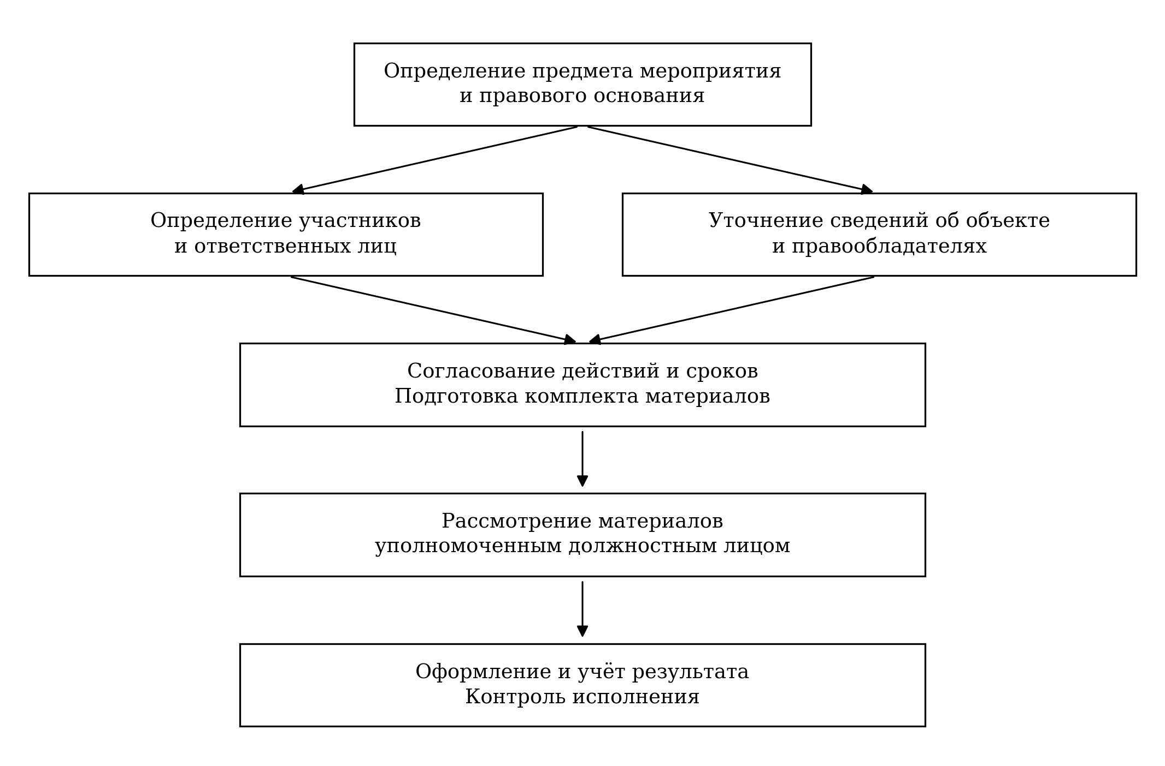
Рисунок 1.1 — Общая последовательность организации межведомственного взаимодействия
Для цифровой поддержки процесса нужно объединить связанные с ним записи. В работе для этого предлагается карточка мероприятия. Она должна связывать цель и основание работы со сведениями об объекте, участниками, запросами, задачами и документами. Ссылки на официальные записи необходимо сохранять, чтобы участник мог установить происхождение каждого материала.
Совершенствование организации работы прежде всего требует согласованности действий при распределённой ответственности. Координатору нужно знать, как идёт подготовка материалов, а каждому участнику понимать своё действие и ожидаемый результат. Такая ясность зависит от регламента работы и качества исходной информации. Интерфейс отображает установленный порядок и помогает его соблюдать.

1.3 Информационные системы и цифровые инструменты межведомственного взаимодействия
Информационные системы следует сравнивать по их назначению в рассматриваемой процедуре. В исследовании выделены ведомственный учёт и управление, регистрация мероприятий, межсистемный обмен, получение исходных сведений и дистанционное взаимодействие с контролируемым лицом. Это сравнение показывает, какие операции уже поддерживает действующая инфраструктура и какие организационные связи требуют дополнительного изучения [3; 21; 22].
ААС КНД служит для информационной поддержки деятельности контрольно-надзорных органов МЧС России. Для темы диссертации документально подтверждено её применение при учёте объектов надзора: пункт 29 Положения о ФГПН прямо предусматривает включение соответствующих сведений в эту систему. Поэтому при описании цифрового модуля необходимо учитывать действующий ведомственный учёт и порядок обновления данных [6].
В официальных материалах МЧС России по итогам деятельности за 2023 год приведены сведения о выборочных дистанционных проверках работы в ААС КНД. Отмечены случаи размещения неподписанных актов, расхождений учётных сведений и неполного заполнения реестра подразделений и должностных лиц. Эти материалы показывают значение организационного контроля качества данных. Они описывают нарушения, выявленные в тот период, и не позволяют автоматически относить такие выводы ко всем подразделениям и последующим периодам [16].
В исследуемом процессе данные ведомственного учёта следует рассматривать как исходную информацию с определённым источником и порядком изменения. В координационной карточке следует предусмотреть идентификатор записи, дату получения данных и способ их обновления. Это позволит отличать сведения официальной системы от рабочих пояснений и материалов, которые подготовили участники мероприятия.
ЕРКНМ предназначен для установленного учёта профилактических и контрольных мероприятий, решений и иных предусмотренных сведений. Оператором реестра является Генеральная прокуратура Российской Федерации. Правила его ведения предусматривают взаимодействие надзорных органов и прокуратуры при планировании и согласовании. Для карточки координации важна связь с реестровой записью: по ней можно проверить официальные реквизиты и состояние соответствующей процедуры [3, ст. 19; 5].
Регистрация мероприятия сама по себе не показывает, насколько полно оно подготовлено организационно. До неё могут потребоваться уточнение объекта, получение информации и сбор материалов, а после регистрации выполнение организационных поручений и подготовка документов. Наличие отдельных функций в ЕРКНМ или ведомственной системе необходимо проверять по документации этих систем. Дополнительный модуль следует обосновывать конкретной потребностью, а не общим утверждением о недостаточности действующих ресурсов.
Единая система межведомственного электронного взаимодействия (СМЭВ) представляет инфраструктуру обмена между информационными системами участников. Её правовая основа установлена постановлением Правительства Российской Федерации от 08.09.2010 № 697. В исследуемом процессе СМЭВ рассматривается как средство установленного электронного взаимодействия. Возможность направить конкретный запрос зависит от правового основания, состава доступных сведений и условий подключения [11].
Обмен через СМЭВ и организация совместной работы решают разные, хотя и связанные задачи. Запрос и ответ на него обеспечивают обмен информацией. Определение исполнителя, сопоставление ответа с другими материалами и подготовка следующего действия относятся к организации процесса. При проектировании «МОВ» необходимо сохранять связь между этими задачами и учитывать как технический статус доставки, так и результат рассмотрения содержания сведений.
Исходные регистрационные данные можно получать из ресурсов ФНС России. Официальные сервисы предоставляют выписки из ЕГРЮЛ и ЕГРИП и дают доступ к открытым сведениям для использования в информационных системах. По этим данным можно уточнить идентификационные реквизиты юридического лица или индивидуального предпринимателя. Порядок получения информации органами власти и условия использования конкретного сервиса устанавливаются соответствующими правилами [18].
Сведения о недвижимости помогают идентифицировать объект. Официальные материалы Росреестра описывают поиск по адресу или кадастровому номеру на платформе Национальной системы пространственных данных. В исследуемом процессе публичная карта может служить справочным ресурсом. Юридически значимые обстоятельства нужно подтверждать документами и сведениями, полученными предусмотренным способом, с учётом прав доступа и целей обработки [14; 19].
ГИС ЖКХ содержит данные о жилищном фонде и организациях, участвующих в управлении домами и их содержании. В руководстве системы разграничены открытая и закрытая части и описана работа со сведениями о домах и управляющих организациях. При анализе взаимодействия этот ресурс рассматривается как источник данных в соответствующей предметной области. Возможность использовать конкретное сведение зависит от его содержания, актуальности и доступного режима получения [20].
При сопоставлении ведомственных и внешних данных нужно проверять, об одном ли объекте и лице идёт речь. Одинаковая запись адреса не исключает различий в составе здания или помещения, а смена наименования организации не означает изменения её идентификационных реквизитов. Поэтому в модели взаимодействия целесообразно применять устойчивые идентификаторы и указывать источник каждого существенного значения. При расхождениях необходимо сохранять материалы уточнения и основание принятого решения.
Мобильное приложение «Инспектор» (далее МП «Инспектор») используется для дистанционного взаимодействия надзорного органа с контролируемым лицом. Официальные материалы МЧС России описывают видеосвязь, фиксацию материалов, уведомления и применение подтверждённой учётной записи. Эти функции помогают выполнять конкретные процедуры и обмениваться сведениями с участником мероприятия. При определении места «МОВ» необходимо учитывать этот действующий способ дистанционного взаимодействия [17].
Из этого следуют границы задачи рассматриваемого прототипа. Средство межведомственной координации должно объединять участников и материалы одного мероприятия, а при обмене с контролируемым лицом нужно учитывать предусмотренные для него инструменты. Если без обоснованной потребности дублировать официальные сервисы, должностному лицу придётся проверять и обновлять больший объём информации.
Таблица 1.4 — Назначение цифровых средств в исследуемом процессе
Система или ресурс | Основная роль | Значение для координации
ААС КНД | Ведомственный учёт объектов и информационная поддержка надзора. | Связь работы с официальными учётными сведениями и их актуализацией.
ЕРКНМ | Учёт предусмотренных мероприятий, решений и процедур согласования. | Использование реестровых идентификаторов и официальных результатов.
СМЭВ | Электронный обмен между информационными системами. | Получение разрешённых сведений и фиксация технического состояния запроса.
Ресурсы ФНС России и Росреестра | Регистрационные сведения о лицах и недвижимости. | Идентификация участников и объектов, проверка реквизитов.
ГИС ЖКХ | Информация о жилищном фонде и управлении домами. | Уточнение сведений в пределах предмета взаимодействия и режима доступа.
МП «Инспектор» | Дистанционные процедуры и фиксация материалов. | Учёт уже предусмотренных способов взаимодействия с контролируемым лицом.
Сравнение показывает, как распределены функции систем в выбранном процессе. Оно не является техническим аудитом информационных систем. Необходимость дополнительной функции следует подтверждать анализом конкретной операции. Нужно выяснить, какие сведения требуются исполнителю, где они формируются, какие действия повторяются и как проверяется результат. Эти вопросы рассматриваются на следующем этапе исследования.
При переходе от обзора систем к требованиям цифрового модуля нужно различать хранение отдельных сведений и управление порядком действий. Пользователю важно знать, к какому мероприятию относится документ, какую задачу он помогает выполнить и кто должен рассмотреть результат. В «МОВ» предлагается связать эти сущности, сохранив официальные источники данных и полномочия участников.
В авторской статье о прототипе «МОВ» предложена единая карточка, которая связывает мероприятие, участников, задачи и документы. Разработанный HTML-прототип демонстрирует создание мероприятия, выбор участников и дат, переписку и работу с задачами. Для настоящей главы он даёт возможность конкретно определить требования к порядку операций. Внешний обмен и защищённую совместную работу предстоит реализовать на последующих этапах разработки [24; 28; 29].
Действующие системы образуют необходимую информационную инфраструктуру исследования. При проектировании дополнительного средства нужно обосновать связи между операциями и документами конкретного процесса. Дальнейшая оценка должна показать, какие связи уже поддерживают существующие решения, а где требуются организационные или программные дополнения.

1.4 Требования к совершенствованию межведомственного взаимодействия в сфере деятельности МЧС России
Требования к совершенствованию взаимодействия определяются правовым режимом, составом участников и содержанием операций. На этом этапе они служат основой дальнейшего анализа и проектирования. Чтобы проверить требования, нужно описать действующий процесс, сравнить предусмотренные действия с фактическим порядком работы и установить причины возможных задержек или повторения операций.
Первое требование состоит в том, чтобы ясно определить предмет и основание совместной работы. По карточке мероприятия должны быть понятны цель, объект, вид процедуры и документы, на основании которых организуются действия. При изменении состава мероприятий нужно сохранять связь с соответствующими решениями. Это позволяет проверить организацию работы и разграничить профилактические, надзорные и иные процедуры.
Второе требование касается ясного определения участия ведомств и конкретных лиц. Для каждой задачи нужно указать инициатора, адресата, ответственного исполнителя и ожидаемый результат. Роль пользователя в модуле должна соответствовать полномочиям должностного лица. Права на просмотр материала, подготовку проекта документа, согласование организационных действий и принятие официального решения необходимо задавать раздельно.
Третье требование касается качества информации. Для существенных данных нужно указывать источник, дату получения и связь с объектом или участником. Повторно использовать сведения допустимо, если они актуальны и соблюдается предусмотренный режим доступа. При изменении реквизитов должна сохраняться возможность установить, какие документы подготовлены по прежним данным и нуждаются в проверке.
Четвёртое требование состоит в том, чтобы различать состояния процесса. Отправление запроса, его доставка, получение ответа, проверка содержания и использование при подготовке решения представляют разные события. Выполнение поручения также нужно отличать от признания его результата достаточным: одной неопределённой отметки для этого мало. Статусы следует определять по реальным действиям участников и документам, которые подтверждают переход от одного этапа к другому.
Пятое требование связывает контроль сроков с правовой природой операции. Для каждого срока нужно указать основание его установления и событие, с которого начинается отсчёт. В предусмотренных случаях учитываются рабочие дни, приостановление или продление срока. Уведомление о его приближении помогает организовать работу. Дальнейшее действие выбирает должностное лицо с учётом обстоятельств и своих полномочий.
Шестое требование касается документооборота. Рабочая переписка, проект документа, подписанный документ и результат его официального направления должны иметь разные статусы. Карточка может связывать эти материалы друг с другом и с записью официальной системы. Для последующей проверки необходимо сохранять реквизиты версии, автора, подписания и передачи в объёме, установленном применимой процедурой и правилами системы.
Седьмое требование касается технической и организационной возможности реализации. Для полномасштабной системы нужны идентификация пользователей, разграничение доступа, серверное хранение, резервирование и регистрация действий. Внешний обмен требует согласования с операторами, доступных интерфейсов и соблюдения требований защиты информации. Эти условия необходимо включить в требования к реализации, отделив их от демонстрационных возможностей интерфейса.
Таблица 1.5 — Связь требований с проверяемыми результатами проектирования
Требование | Ожидаемое организационное изменение | Что следует проверить
Определённость мероприятия | Материалы объединяются по цели, объекту и основанию работы. | Однозначность связи карточки с процедурой и официальными записями.
Распределение ответственности | Участник видит свои действия и ожидаемый результат. | Соответствие роли полномочиям; назначение исполнителя и проверяющего.
Источники данных | Можно установить происхождение и актуальность сведений. | Наличие идентификаторов, источника, даты и материалов уточнения.
Управление состояниями и сроками | Ход выполнения различим для участников и руководителя. | Основания изменения статусов, правила исчисления срока и уведомления.
Связность документов | Проект, официальный документ и его направление различаются. | Версия, реквизиты подписания, регистрация и подтверждение передачи.
Реализуемость и защита | Предложение соответствует условиям эксплуатации. | Доступ, хранение, регистрация действий и согласованность внешнего обмена.

Оценивать организационный результат нужно по показателям, которые соответствуют этим требованиям. В дальнейшем следует изучить число повторных вводов одних и тех же реквизитов, непосредственные трудозатраты на подготовку материалов, время ожидания ответов, количество возвратов для уточнения и долю задач с подтверждённым результатом. Для каждого показателя необходимо определить единицу наблюдения, источник данных и правило расчёта. Целевые значения устанавливаются после получения исходных данных.
Время, которое исполнитель непосредственно тратит на работу, нужно отличать от календарной длительности процедуры. Автоматическое заполнение реквизитов может сократить затраты на подготовку запроса, но ожидание ответа зависит от предусмотренного порядка и действий адресата. Поэтому расчётное сокращение трудозатрат не означает такого же сокращения продолжительности всего мероприятия. Эти результаты необходимо оценивать отдельно.
При оценке необходимо учитывать и дополнительную нагрузку от нового средства. На регистрацию карточки, обновление её сведений и проверку обмена требуется время, которое нужно сопоставлять с экономией на отдельных операциях. Если одни и те же данные приходится независимо поддерживать в нескольких средах, дополнительный модуль может увеличить объём работы. Это необходимо проверить при сравнении действующего и предлагаемого процесса.
В авторской публикации предварительно сопоставлены расчётные трудозатраты для выбранного сценария применения «МОВ». В диссертации это сопоставление может служить основой для задачи, результат которой можно проверить. Чтобы подтвердить ожидаемый эффект, нужно наблюдать одни и те же по содержанию операции в сопоставимых условиях и фиксировать фактический результат. Расчётные значения следует хранить отдельно от измерений опытной эксплуатации [24].
Оценивая организационный результат цифровой поддержки, нужно учитывать соблюдение прав участников. Должностное лицо должно получать доступ к материалам в пределах установленного режима данных. Наглядное отображение сроков требует правильного их исчисления, а быстрая подготовка материалов должна сохранять полноту проверки. Эти требования связывают удобство интерфейса с качеством управленческой процедуры и помогают определить критерии дальнейшей разработки.
В этой работе совершенствование межведомственного взаимодействия предполагает уточнение порядка действий и его поддержку цифровым модулем. Во второй главе необходимо проверить, какие операции входят в процесс и какие затруднения возникают. В третьей главе предстоит представить организационную модель, прототип и предварительную оценку изменений. Такая последовательность связывает теоретическую основу с результатами проектирования.

1.5 Выводы по первой главе
1. Межведомственное взаимодействие органов ФГПН рассмотрено как регулируемый процесс, в котором участники согласуют действия и обмениваются необходимыми сведениями, сохраняя свою компетенцию. При его описании нужно разграничивать внешние межведомственные связи, организацию работы внутри ведомства и взаимодействие с контролируемыми лицами.
2. Правовую основу процесса составляют отраслевое законодательство о пожарной безопасности, нормы закона № 248-ФЗ, Положение о ФГПН и правила электронного взаимодействия. Они определяют предмет работы и полномочия участников, порядок получения сведений, регистрации мероприятий и оформления результатов. Цифровое решение должно поддерживать эти процедуры и их документальное подтверждение.
3. При организации взаимодействия конкретное мероприятие необходимо связать с его участниками, запросами, поручениями и материалами. Для каждого действия нужно определить ответственного, ожидаемый результат и основание, по которому установлен срок. При этом следует разграничивать организационное согласование и принятие юридически значимого решения.
4. Сопоставление ААС КНД, ЕРКНМ, СМЭВ, внешних регистрационных ресурсов, ГИС ЖКХ и МП «Инспектор» показало, что в исследуемом процессе они решают разные задачи. Чтобы обосновать «МОВ», необходимо проверить конкретные операции и сохранить связь с официальными источниками. Для координации предложена карточка мероприятия, которая объединяет связанные записи и документы.
5. Сформулированы требования к ясному определению предмета работы, распределению ответственности, прослеживаемости данных, управлению состояниями и сроками, документообороту и условиям эксплуатации. Разработанный HTML-прототип показывает пользовательские сценарии. Для защищённой совместной работы и внешнего обмена потребуются дальнейшая разработка и согласование.
6. При оценке ожидаемых изменений необходимо отдельно учитывать непосредственные трудозатраты исполнителя, ожидание ответа и общую продолжительность процедуры. Для дальнейшего анализа выбраны направления наблюдения: повторные операции, затраты времени, возвраты материалов и подтверждение исполнения. Предварительный расчётный эффект нужно проверить на сопоставимых данных.
Эти выводы решают первую задачу исследования и задают основу второй главы, в которой анализируются информационный обмен, согласование действий и контроль исполнения. Такой анализ позволит уточнить требования к «МОВ» и обосновать выбор функций прототипа.

ГЛАВА 2. АНАЛИЗ ПРОЦЕССОВ МЕЖВЕДОМСТВЕННОГО ВЗАИМОДЕЙСТВИЯ ОРГАНОВ ФГПН И ОБОСНОВАНИЕ ТРЕБОВАНИЙ К ИХ ЦИФРОВОЙ ПОДДЕРЖКЕ
Во второй главе рассматривается, как организованы информационный обмен, согласование действий и контроль исполнения при подготовке и проведении мероприятий органов федерального государственного пожарного надзора (далее ФГПН). Основой анализа стали нормативные требования, официальные описания информационных ресурсов, научные публикации и авторские материалы о прототипе «МОВ — Модуль оперативного взаимодействия». По результатам анализа построены модели отдельных процессов, систематизированы организационные затруднения и сформулированы требования к цифровой поддержке.
Единицей анализа служит последовательность действий, связанных с конкретным мероприятием; территориальные различия в этой главе специально не исследуются. Такой выбор связывает вторую задачу диссертации с назначением «МОВ»: поддерживать согласованную работу участников с запросами, поручениями и документами, сохраняя установленные полномочия.

2.1 Национальные приоритеты цифровой трансформации и совершенствование межведомственного взаимодействия органов ФГПН
Совершенствование межведомственного взаимодействия органов ФГПН рассматривается с учётом государственной политики цифрового развития. Указ Президента Российской Федерации от 07.05.2024 № 309 определяет цифровую трансформацию государственного и муниципального управления, экономики и социальной сферы как национальную цель. Для этого исследования она задаёт направление организационных изменений: применять данные и цифровые средства при выполнении управленческих процедур [30].
Предшествующий этап цифровизации связан с национальной программой «Цифровая экономика Российской Федерации». Её паспорт был опубликован Правительством Российской Федерации в 2019 году. Программа охватывала развитие цифровых технологий и государственного управления. По сведениям Минцифры России, она завершена 31 декабря 2024 года. В исследовании 2026 года её положения помогают показать преемственность цифровых преобразований [31; 33].
Текущее направление развития отражено в национальном проекте «Экономика данных и цифровая трансформация государства». По определению Минцифры России, его цель состоит в цифровой трансформации государственного и муниципального управления, экономики и социальной сферы. В проекте выделено «Цифровое государственное управление». Поэтому связь темы диссертации с национальными приоритетами следует раскрывать через организацию управленческих процессов и использование информации [38; 39].
Федеральный проект «Цифровое государственное управление» предусматривает развитие цифровых услуг и сервисов, типовых ИТ-решений для государственных органов, а также возможностей принимать управленческие решения на основе данных. Для исследуемого процесса это ставит вопросы: откуда поступают сведения, какие действия исполнителю приходится повторять и доступны ли результаты совместной работы. В этой главе предстоит уточнить эти вопросы применительно к ФГПН [39].
Программные приоритеты и процессуальные основания взаимодействия решают разные задачи. Национальные цели и проекты задают направления развития государственного управления. Законодательство и специальные правила регулируют полномочия должностных лиц, основания проведения мероприятий, получение документов и оформление решений. Поэтому цифровое предложение должно соответствовать приоритетам развития и одновременно соблюдать конкретные процедуры [3–6; 11; 30].
Чтобы связать государственную политику с предметом исследования, нужно перейти от общих направлений к условиям работы, которые можно проверить. При использовании данных должна быть возможность установить их источник и актуальность. Для автоматизации необходимо определить, какие действия исполнитель повторяет. При согласовании работы должны быть понятны ответственные лица и результаты. Так автор уточняет приоритеты применительно к выбранным процессам.
Таблица 2.1 — Связь национальных приоритетов с предметом анализа
Основание | Направление анализа в диссертации | Проверяемое условие процесса
Национальная цель цифровой трансформации [30] | Использование цифровых средств при организации управленческих процедур. | Сведения, действия и результаты связаны с конкретным мероприятием.
Национальная программа «Цифровая экономика Российской Федерации» [31; 33] | Преемственность развития информационной инфраструктуры и цифрового управления. | Предлагаемая функция учитывает существующие государственные и ведомственные системы.
Национальный проект «Экономика данных и цифровая трансформация государства» [38] | Организация работы с данными и цифровая поддержка деятельности участников. | Можно установить источник сведений, их состояние и использование при подготовке решения.
Федеральный проект «Цифровое государственное управление» [39] | Сокращение повторяющихся операций и применение типовых цифровых средств. | Определены действия исполнителя, которые могут получать программную поддержку.

Показатели национального проекта и отдельного модуля относятся к разным уровням управления. Здесь оцениваются операции инспектора и других участников: подготовка запросов, согласование действий и проверка исполнения. Изменение этих операций можно рассматривать как локальное организационное улучшение. Чтобы оценить его вклад в показатели национального проекта, нужны отдельное обоснование и соответствующие данные.
Соответствие направлениям цифровой трансформации само по себе не определяет, как реализовать модуль. На стадии прототипа можно проверить полноту пользовательского сценария и состав необходимых сведений. Для опытной системы потребуется определить место в действующей инфраструктуре, согласовать обмен и обеспечить установленный режим обработки информации. Эти условия входят в требования к развитию «МОВ».
Национальные приоритеты служат в исследовании основой для выбора направлений анализа. В следующих разделах они раскрываются применительно к конкретным действиям органов ФГПН. «МОВ» рассматривается как авторское предложение по цифровой поддержке этих действий. Работа не устанавливает формальную принадлежность разработки к мероприятиям национального проекта.

2.2 Методика и границы анализа процессов межведомственного взаимодействия
Исследование проведено методом документального анализа с применением функциональной декомпозиции и моделирования процессов. Из нормативных источников выделены основания для получения информации, участия органов и оформления результатов. По официальным описаниям систем определено их назначение. Авторские материалы использованы для сопоставления выбранных операций с пользовательскими сценариями прототипа [1; 3–6; 11; 24; 28; 29].
Для методики исследования важны работы о цифровизации контрольно-надзорной деятельности. Л. А. Жигун рассматривает связь внутренних преобразований контрольного органа с внешними информационными сервисами. Д. С. Стенькин анализирует внедрение цифровых систем в ходе реформы контроля. Для этой главы из таких подходов следует необходимость изучать организационные действия вместе с поддерживающими их информационными средствами [21; 22].
М. С. Дёмина и А. В. Богдашин связывают проблемы межведомственного взаимодействия с координацией органов публичной власти и применением цифровых платформ. В диссертации этот подход позволяет рассматривать обмен документами как часть общей последовательности: возникает потребность в сведениях, следует обращение к компетентному участнику, затем используется полученный результат [23].
В анализе отдельно рассматриваются действие, установленное нормативно, возможность информационной системы и предлагаемое организационное решение. Норма подтверждает обязанность или допустимость действия, но не раскрывает все особенности его выполнения в конкретном подразделении. Описание сервиса подтверждает его назначение в указанных пределах. Функциональная модель систематизирует операции с позиции автора и служит основой для требований.
Таблица 2.2 — Информационная база исследования
Группа материалов | Что используется в анализе | Граница интерпретации
Нормативные акты [1; 3–6; 11; 13–15] | Полномочия, основания обмена, учёт и оформление документов. | Из нормы не выводится фактическая частота ошибок или задержек.
Официальные материалы о системах [16–20] | Назначение ресурсов, предусмотренные способы работы с информацией. | Состав интеграций конкретного подразделения требует отдельного подтверждения.
Научные публикации [21–24] | Подходы к анализу координации, цифровизации и трудозатрат. | Общие выводы не переносятся на все органы ФГПН без проверки.
HTML-прототип «МОВ» [28] | Структура интерфейса, формы и программные сценарии демонстрации. | Просмотр исходного файла не подтверждает промышленную эксплуатацию.
Методическое описание [29] | Предполагаемая последовательность действий пользователя. | Описание целевого поведения сопоставляется с реализацией прототипа.

Выбраны три сценария: получение и уточнение сведений об объекте и правообладателе; согласование участия органов при подготовке мероприятия; контроль выполнения поручения и рассмотрение результата. Они связаны с основными функциями «МОВ» и охватывают информационную, координационную и исполнительскую стороны процесса. При декомпозиции в них выделены соответственно восемь, семь и семь операций. Это состав авторской модели, а не нормативно установленное количество действий.
Для каждой операции указаны событие, которое её запускает, исполнитель, используемые сведения и фиксируемый результат. Дополнительно рассматриваются причина возможного возврата, вид срока и способ связи с другими материалами. Операция считается завершённой, когда её результата достаточно для следующего действия. Это позволяет различать передачу документа и использование его содержания.
Для анализа выбраны четыре критерия: определённость объекта и источника сведений; распределение ответственности; возможность определить состояние работы; возможность подтвердить результат. Они применяются ко всем трём сценариям и позволяют оценивать организацию процесса, не предполагая, что для всех подразделений и видов мероприятий существует единый программный маршрут.
Далее представлены схемы, которые составляют документальную и аналитическую модель исходного процесса. Для каждого организационного затруднения рассматривается, как оно может возникнуть в этой модели и какими материалами его можно подтвердить. В этой главе не делаются выводы о распространённости таких затруднений, их численных масштабах и фактическом эффекте внедрения.
Анализ посвящён организации взаимодействия и не затрагивает изменение компетенции участников. Рабочая карточка, календарь и перечень поручений должны учитывать самостоятельность официальных решений. Этот принцип применяется при описании исходной последовательности действий и оценке пользовательских сценариев прототипа.

2.3 Анализ информационного обмена при подготовке мероприятий
В первом сценарии инспектор сначала определяет, какие обстоятельства нужно уточнить для работы с объектом и какие сведения уже есть у органа. Статья 20 закона № 248-ФЗ предусматривает получение документов и сведений от других органов при межведомственном взаимодействии. Пункт 29 Положения о ФГПН связывает получение недостающих сведений с учётом объектов надзора [3; 6].
Обоснованность запроса зависит от того, связаны ли запрашиваемые сведения с предметом процедуры. В модели следует указывать цель получения сведений, объект и предполагаемый источник. Если запрос сформулирован неопределённо, ответ может быть формально полным, но недостаточным для следующего действия. Поэтому при анализе нужно учитывать состав полей запроса и критерий достаточности результата.
Идентификация объекта и лица решает разные задачи. Сведения ЕГРЮЛ и ЕГРИП помогают уточнить регистрационные реквизиты организации или индивидуального предпринимателя. Информация о недвижимости позволяет сопоставить объект с адресом и кадастровым номером. В комплекте материалов справочные данные публичного сервиса и документ, подтверждающий юридически значимое обстоятельство, имеют разное назначение [18; 19].
Полученные сведения необходимо связывать с источником и датой. Название организации может измениться, хотя её идентификатор останется прежним. Один адрес может относиться к нескольким объектам или помещениям. Поэтому при поиске по текстовой строке нужно проверять, к чему относятся сведения. В карточке следует сохранять основание, по которому запись отнесена к исследуемому объекту.
Таблица 2.3 — Операции получения и использования сведений
Код | Операция | Фиксируемый результат
И1 | Определение информационной потребности и основания получения сведений. | Перечень необходимых данных, цель использования и связь с процедурой.
И2 | Сопоставление объекта и лица с имеющимися учётными записями. | Проверенные идентификаторы и перечень недостающих сведений.
И3 | Определение адресата и подготовка содержания запроса. | Проект запроса с предметом обращения и необходимыми реквизитами.
И4 | Оформление запроса уполномоченным лицом. | Документ в предусмотренной форме с установленным способом подписания.
И5 | Направление запроса и фиксация технического результата передачи. | Регистрационные сведения, дата направления и статус доставки.
И6 | Получение ответа и проверка его принадлежности. | Материал, связанный с исходным запросом, объектом и отправителем.
И7 | Проверка полноты, актуальности и согласованности ответа. | Заключение о достаточности данных либо основание уточнения.
И8 | Использование проверенных сведений в дальнейшей работе. | Связь результата с задачей, документом или актуализируемой записью.

Операции И3–И5 охватывают подготовку и передачу запроса. Здесь необходимо различать создание проекта, оформление документа и получение подтверждения его передачи. Сохранённый в рабочей папке файл ещё не показывает состояние официального направления документа. Поэтому в цифровой поддержке должны отдельно фиксироваться реквизиты документа и событие его отправления.
Постановление Правительства Российской Федерации от 06.03.2021 № 338 устанавливает порядок предоставления документов и сведений при межведомственном информационном взаимодействии. По общему правилу на ответ отводится не более трёх рабочих дней со дня поступления запроса. Правила допускают ограниченное продление этого срока, если оператор зафиксировал неработоспособность единой системы. Срок начинает исчисляться с поступления запроса; эту дату необходимо отличать от даты подготовки проекта в рабочем модуле [4].
В сценарии возможны технологическое ожидание, уточнение содержания и исправление ошибочного адресования. Причины у этих ситуаций разные. При технической ошибке передачи нужно проверить канал и повторить передачу предусмотренным способом. Если ответ недостаточен, требуется уточнить предмет обращения, а документ по другому объекту требует повторной идентификации. Для анализа следует сохранять причины возврата к предыдущему этапу.
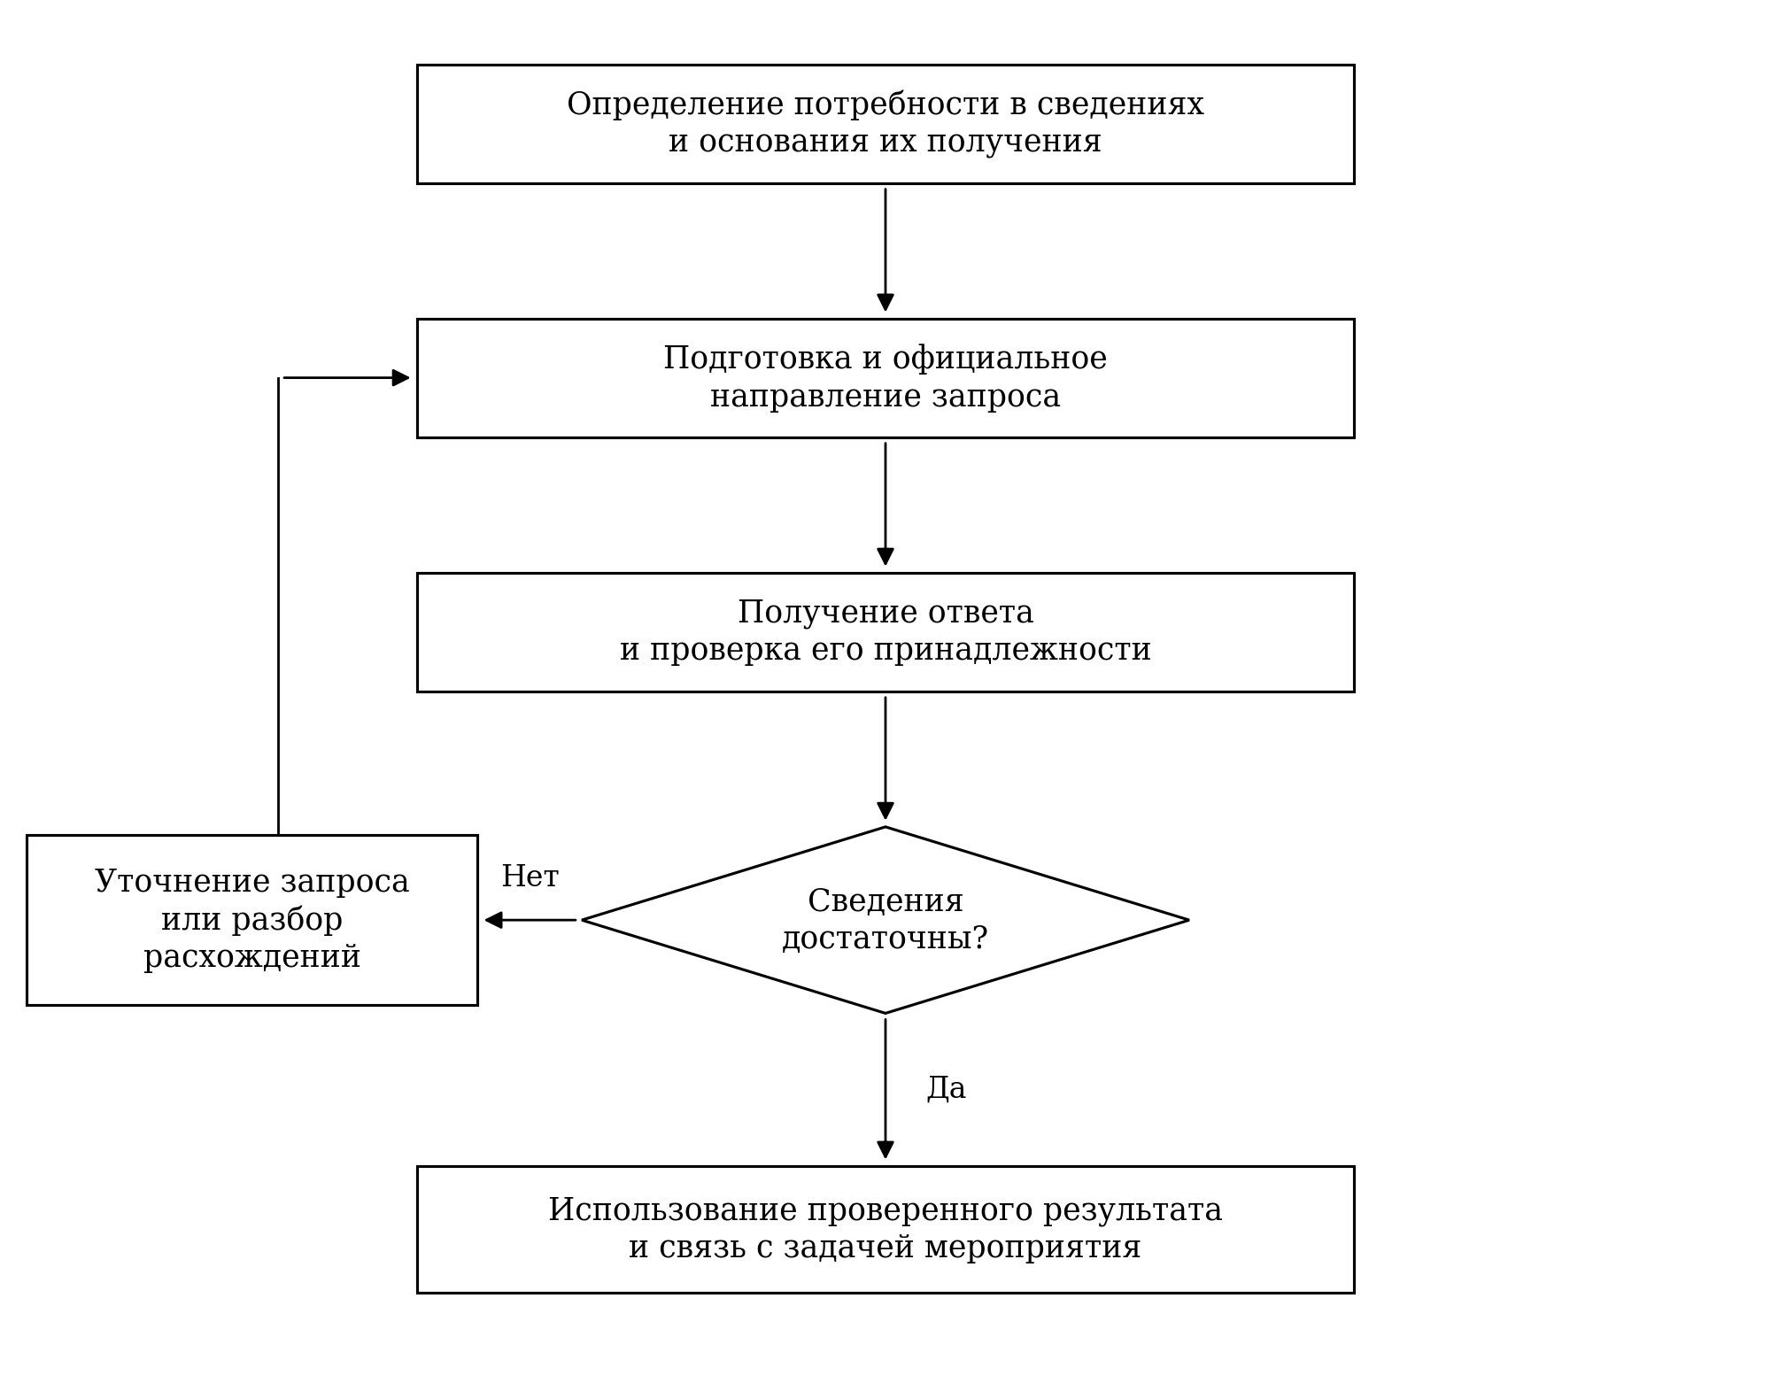
Рисунок 2.1 — Модель получения и использования сведений
Операции И6–И8 показывают различие между доступностью документа и пригодностью его данных. Технически ответ может быть получен, но его содержание ещё требует проверки. Поэтому нужны отдельный статус рассмотрения и фиксация результата проверки. Следующее действие должно опираться на подтверждённую достаточность материала, а не только на факт его появления в системе.
При анализе повторного использования реквизитов нужно учитывать, откуда они получены. Если сведения поступили из официального источника и проверены для конкретного объекта, они могут служить основой при подготовке нескольких связанных документов с соблюдением режима доступа. Для этого следует сохранять связь с исходной записью и проверять её актуальность. При ручном копировании без такой связи версии могут расходиться.
В сценарии выделены четыре момента, требующих организационного внимания: установление объекта, привязка ответа к запросу, проверка достаточности и последующее использование данных. На них основаны требования к «МОВ». По прототипу можно оценить наличие нужных полей и связей, а влияние на повторные операции можно проверить при последующем наблюдении.

2.4 Анализ согласования действий участников и контроля исполнения
Второй сценарий описывает организацию участия нескольких органов. Сначала необходимо определить предмет работы и правовой режим мероприятия. Статья 20 закона № 248-ФЗ предусматривает совместное планирование и проведение мероприятий, а также другие формы межведомственного взаимодействия. Состав конкретных действий зависит от применимой процедуры и компетенции участников [3].
При организационном согласовании определяют контактных лиц, уточняют содержание участия и сопоставляют возможные даты. Для каждого приглашённого органа нужно указать ожидаемое действие или предоставляемый материал. Это позволяет оценивать участие по содержанию работы. Если подтвердить дату, не определив задачу, останется неясным, какой результат должен представить участник.
Таблица 2.4 — Операции согласования участия в мероприятии
Код | Операция | Фиксируемый результат
С1 | Определение предмета, вида процедуры и оснований организации работы. | Описание мероприятия и перечень необходимых официальных решений.
С2 | Установление участников и содержания их участия. | Органы, ответственные лица и ожидаемые действия в пределах компетенции.
С3 | Подготовка возможной последовательности работ и организационных дат. | Варианты, согласованные с обязательными сроками процедуры.
С4 | Получение подтверждений и рассмотрение разногласий. | Подтверждение участия, отказ либо перечень требуемых изменений.
С5 | Подготовка согласованного комплекта организационных материалов. | Проект плана действий и документы для уполномоченного лица.
С6 | Оформление необходимых решений и предусмотренных реестровых записей. | Официальные реквизиты и результат соответствующей процедуры.
С7 | Доведение окончательных сведений до участников. | Подтверждённая версия условий участия и сведения об уведомлении.

Организационные даты нужно учитывать отдельно от установленных законом сроков. Предложение удобной даты относится к подготовке работы. Менять её можно в пределах применимых условий; при этом нужно проверять связанные документы и уведомления. При анализе нужно установить, кто предложил изменение, по какой причине и каким участникам следует направить обновлённые сведения.
В HTML-прототипе показан пользовательский сценарий выбора дат. Из исходного файла видно, что получение голосов имитируется программно. По этому сценарию можно оценить последовательность интерфейса и состав отображаемых сведений. Чтобы подтвердить реальное согласование между пользователями, потребуется их совместная работа в соответствующей технической среде [28; 29].
Анализ показывает, что нужно различать предложение даты, подтверждение участия и официальное решение. Для каждого события должны быть определены основание и ответственный участник. Если дата изменилась после оформления материалов, необходимо установить, какие документы или записи нужно скорректировать. При таком переходе следует сохранять историю изменений и подтверждение того, что новая версия доведена до участников.
Законодательство определяет случаи и формы взаимодействия с органами прокуратуры. При планировании и согласовании мероприятий ЕРКНМ служит для установленного учёта и взаимодействия участников. Рабочий модуль может связывать подготовленные материалы с официальной процедурой, сохраняя её реквизиты. Отметка программы о готовности комплекта документов отражает состояние организационной работы; её нужно отличать от решения уполномоченного органа [3; 5].
Третий сценарий начинается с постановки поручения. Для его анализа нужно знать, какое действие поручено, кому оно адресовано, какой результат ожидается и на каком основании установлен срок. Поручение участнику организации работы и обязанность контролируемого лица, закреплённая официальным документом, имеют разный правовой режим. Это различие нужно сохранять, даже если обе записи выглядят в интерфейсе одинаково.
Таблица 2.5 — Операции контроля выполнения поручения
Код | Операция | Фиксируемый результат
К1 | Определение содержания задачи и ожидаемого результата. | Поручение, связанное с мероприятием и основанием его постановки.
К2 | Назначение исполнителя и установление срока. | Ответственное лицо, вид срока и событие начала исчисления.
К3 | Выполнение действия и регистрация возникающих обстоятельств. | Подготовленные материалы либо сведения о препятствии исполнению.
К4 | Отслеживание приближения срока и изменения состояния. | Организационное уведомление и актуальная информация о ходе работы.
К5 | Представление результата исполнителем. | Отчёт или документ, связанный с конкретной задачей.
К6 | Рассмотрение результата уполномоченным участником. | Подтверждение достаточности либо возврат с указанием причины.
К7 | Фиксация исполнения и определение дальнейших действий. | Закрытие организационной задачи и связь с принятым решением, если оно требуется.

При контроле исполнения нужно разделять два события: действие выполнено и его результат признан достаточным. Даже после сообщения исполнителя о завершении работы документ может относиться к другому объекту, содержать неполные сведения или нуждаться в исправлении. Поэтому в организационной модели представление результата и его рассмотрение выделены в самостоятельные операции К5 и К6.
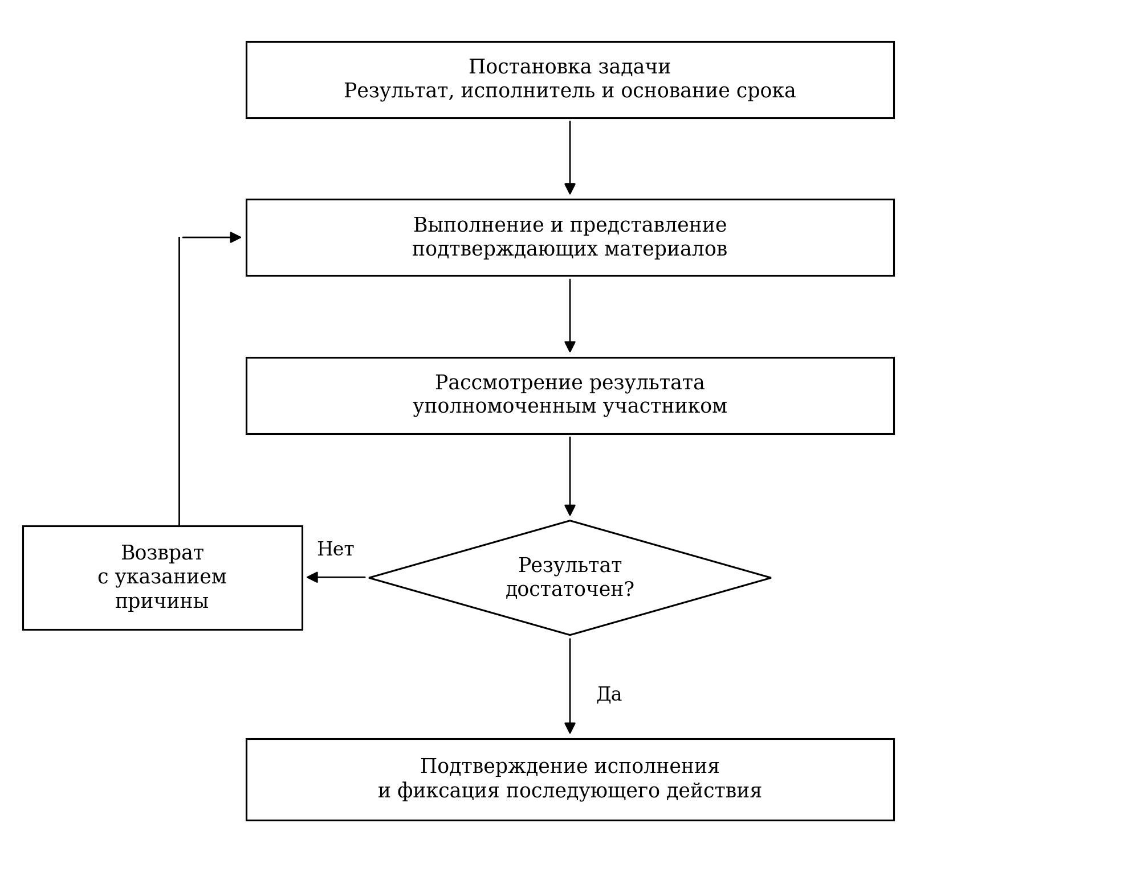
Рисунок 2.2 — Модель рассмотрения результата выполнения поручения
Чтобы определить просрочку, срок сопоставляют с состоянием исполнения. При этом нужно сохранять сведения о представленном результате и причинах задержки его рассмотрения. Своевременно поступивший, но ещё не проверенный документ и отсутствие результата у исполнителя означают разные ситуации. Общая отметка о просрочке не показывает, кто отвечает за следующее действие.
Просрочка служит событием контроля: уполномоченное лицо оценивает обстоятельства и выбирает предусмотренное действие. Модель должна сохранять содержание поручения, применимый порядок работы и материалы о ходе исполнения. Для направления документов в другой орган требуется самостоятельное основание. Эту связь необходимо учитывать при дальнейшем развитии демонстрационных сценариев «МОВ» [3; 6; 15; 28].
Анализ согласования и контроля исполнения показывает, что нужно различать предложение и подтверждение, проект и решение, представление и принятие результата. Эти различия должны отражаться в данных, статусах и правах участников цифровой системы. Тогда исполнитель и руководитель смогут проверить, на каком этапе находится работа.
Для проверки связности выделенных операций рассмотрен модельный сценарий подготовки мероприятия в отношении условного объекта недвижимости. Исходным условием является недостаточность сведений о правообладателе и необходимость согласовать участие нескольких органов. Сценарий представляет авторскую проверку логики модели; он не описывает наблюдение за работой конкретного подразделения.
В операциях И1–И3 инспектор определяет необходимые сведения, сопоставляет идентификаторы объекта и выбирает компетентного адресата запроса. После оформления и направления запроса в И4–И5 фиксируются его реквизиты и техническое подтверждение передачи. Если полученный ответ относится к иному объекту, операция И6 не завершается признанием сведений пригодными. Причина расхождения сохраняется, а запрос уточняется. Переход к И8 возможен после проверки принадлежности и достаточности материала в И7.
На этапе согласования С1–С3 определяются правовое основание, необходимый состав участников и организационные даты. Подтверждение одним участником предложенной даты относится к С4. Официальное решение и необходимые реестровые записи оформляются в С6 в соответствии с применимой процедурой. Если после подтверждения участия дата изменена, в модели сохраняются причина изменения, новая версия сведений и результат повторного уведомления участников в С7.
Для контроля исполнения поручение связывается с ожидаемым документом и ответственным лицом в К1–К2. При представлении файла в К5 сохраняется связь с задачей. Если материал неполон, проверяющий в К6 фиксирует основание возврата. Организационная задача остаётся открытой до представления достаточного результата и подтверждения исполнения в К7. Такое описание позволяет различать задержку исполнителя, ожидание рассмотрения и необходимость доработки материала.
Разбор сценария связывает требования Т1–Т3 с идентификацией объекта, происхождением данных и состояниями запроса; Т4–Т5 — с согласованием и основаниями сроков; Т6–Т7 — с рассмотрением результата и статусом документа; Т8–Т10 — с полномочиями, подтверждением обмена и историей действий. Проверяемым результатом является возможность проследить переход от исходной потребности к принятому материалу. Численный эффект этого порядка требует отдельного измерения.

2.5 Организационные затруднения и возможности цифровой поддержки процессов
Рассматривая три сценария вместе, можно выделить организационные затруднения, которые возникают при разрыве связей между операциями. В этой главе рассматривается, как появляются такие затруднения и как их проверять. На этой основе можно сформулировать требования к процессу, не смешивая выявленную при анализе уязвимость с подтверждённым случаем из практики.
В официальных материалах МЧС России об итогах деятельности за 2023 год описаны недостатки работы с ААС КНД и ЕРКНМ, обнаруженные при выборочных проверках. Среди них неподписанные документы, расхождения учётных сведений и неполные записи. Для исследования эти материалы подтверждают, что нужно контролировать качество данных и оформление результатов. При этом сведения относятся именно к указанным в документе проверкам и периоду [16].
Документальная модель показывает, что повторный ввод возможен, когда одни и те же реквизиты независимо заполняют в запросе, проекте документа и записи о мероприятии. Состав форм позволяет установить возможность такого повторения. Как часто оно происходит и сколько труда требует, нужно проверять отдельно. Поэтому документы должны быть связаны с проверенным источником данных.
Таблица 2.6 — Организационные затруднения и основания их проверки
Код | Механизм возникновения | Основание и способ проверки
П1 | Повторное заполнение одинаковых реквизитов в операциях И2–И4 и С5. | Сопоставление форм; наблюдение за вводом данных в одинаково определённом сценарии.
П2 | Отсутствие однозначной связи ответа с запросом или объектом в И6–И8. | Проверка идентификаторов и цепочки документов в обезличенном комплекте.
П3 | Смешение организационного подтверждения и официального решения в С4–С6. | Анализ оснований статусов и документов, подтверждающих переход между ними.
П4 | Отсутствие различия между представлением и принятием результата в К5–К7. | Проверка способа подтверждения исполнения и регистрации возвратов.
П5 | Неопределённость вида срока и события начала его исчисления в И5 и К2–К4. | Сопоставление записи с применимой нормой или организационным поручением.
П6 | Принятие отображаемого уведомления за подтверждение внешнего обмена. | Проверка технической документации и подтверждений оператора; сопоставление с исходным файлом прототипа.

В этих операциях ААС КНД, ЕРКНМ и СМЭВ выполняют разные задачи. По Положению о ФГПН ведомственный учёт объектов ведётся в ААС КНД. ЕРКНМ служит для предусмотренного учёта мероприятий и решений, а СМЭВ представляет инфраструктуру межсистемного обмена. При сопоставлении систем нужно учитывать их назначение. Необходимость дополнительной функции зависит от конкретной операции и документов, которыми она оформляется [5; 6; 11].
Официальные ресурсы ФНС России и Росреестра, а также ГИС ЖКХ рассматриваются как источники сведений по соответствующим вопросам. Мобильное приложение «Инспектор» предоставляет предусмотренные способы дистанционного взаимодействия с контролируемым лицом. Использование этих ресурсов в модели «МОВ» должно определяться правами доступа, целями обработки данных и правилами каждого ресурса [17–20].
Статический анализ HTML-прототипа позволяет установить, какие элементы демонстрации уже реализованы и какие свойства нужны опытной системе. В файле есть формы создания мероприятия, выбор дат, переписка, таблица задач и работа с шаблонами. Сообщения о проверке в ЕРКНМ, получении голосов и направлении на подпись воспроизводятся демонстрационными сценариями. Они показывают, как предполагается организовать работу пользователя [28; 29].
Таблица 2.7 — Сопоставление операций с цифровой поддержкой
Операция | Действующая инфраструктура | Что показывает прототип | Условие дальнейшей реализации
Уточнение реквизитов | Ведомственный учёт и разрешённые регистрационные ресурсы. | Формы ввода сведений о мероприятии и объекте. | Связь с проверенным источником и правила обновления данных.
Получение ответа | Официальный межведомственный обмен и СМЭВ. | Разделы предполагаемых интеграций. | Разрешённый интерфейс, идентификатор запроса и подтверждение передачи.
Согласование участия | Установленные организационные и официальные процедуры. | Выбор участников и демонстрация голосования по датам. | Идентификация сторон и разделение организационного согласования и решения.
Контроль поручения | Документы и принятый порядок контроля исполнения. | Реестр задач, сроки и отображаемые состояния. | Представление результата, его рассмотрение и обоснование изменения статуса.
Работа с документом | Предусмотренный документооборот и электронное подписание. | Шаблоны и уведомления о действиях с документом. | Версии, полномочия, подпись и подтверждение официального направления.

Автор сообщения, время отправки и признак прочтения отображаются в пользовательском сценарии. Для юридически значимого документооборота нужны предусмотренные основания идентификации, подписания и передачи документа. Поэтому требования к переписке и официальным документам следует формулировать отдельно. Если материалы объединены в одной карточке, правовой статус каждого из них должен сохраняться [13–15].
Сопоставление показывает место «МОВ» как предлагаемого средства координации. Он предназначен для связи события, участника, запроса, задачи и результата. Чтобы обосновать эту функцию, необходимо сохранить официальные реквизиты и определить последовательность действий. Насколько полно выстроена такая связь, можно оценить по структуре модели ещё до подключения внешних систем.
В ходе анализа выделены шесть групп организационных затруднений и определены материалы для их проверки. Также установлено, какие выводы допустимы на основе прототипа: он позволяет оценить состав и последовательность действий в интерфейсе. Защищённость, фактическую работу интеграций и экономию времени предстоит проверять отдельно в соответствующих условиях эксплуатации.

2.6 Обоснование требований к модулю оперативного взаимодействия
Требования к «МОВ» сформированы с учётом выделенных операций, возможных затруднений и проверяемых результатов цифровой поддержки. Это позволяет проследить, из чего вытекает каждая предлагаемая функция. Такой порядок показывает, какое действие участника поддерживается и каким материалом подтверждается его выполнение; общий список возможностей этой связи не раскрывает.
В основу предлагается положить карточку мероприятия с устойчивым идентификатором. С ней связаны объект, участники, основание работы, запросы, задачи и документы. Если процедура предусматривает официальные записи, в карточке должны храниться ссылки на них. При изменении рабочей информации нужно сохранять её версию и источник значимых сведений.
Для каждого запроса нужна отдельная запись, связывающая потребность в информации с адресатом, документом отправления и ответом. В этой записи следует различать подготовку, направление, получение и рассмотрение результата. Такая структура следует из операций И1–И8 и позволяет проверять достаточность материала, сохраняя причину повторного обращения.
При организационном согласовании нужно определять, в чём состоит участие каждого органа и подтверждено ли оно. Предлагаемую дату следует связывать с версией условий мероприятия. Для официального согласования и решения нужны собственные реквизиты и основания. Операции С1–С7 также требуют сохранять историю изменения дат и доведения обновлённых материалов.
В реестре задач поручение должно быть связано с ожидаемым результатом, исполнителем и основанием срока. Представление результата и его принятие уполномоченным участником нужно учитывать отдельно. Если материал возвращают, следует указать причину и сохранить предыдущую версию. Это позволит проверить выполнение операций К5–К7.
Таблица 2.8 — Требования к цифровой поддержке исследуемых операций
Код | Требование и его основание | Критерий последующей проверки
Т1 | Связать мероприятие, объект и участников устойчивыми идентификаторами; операции И2, С1–С2. | Каждый запрос, задача и документ однозначно относятся к соответствующей записи.
Т2 | Фиксировать источник, дату и версию существенных данных; И2, И6–И8, П1–П2. | Из документа можно перейти к использованным сведениям и установить их происхождение.
Т3 | Разделить состояния запроса; И3–И8, П2. | Получение ответа и проверка его достаточности фиксируются разными событиями.
Т4 | Разделить организационное согласование и официальное решение; С3–С7, П3. | Для подтверждения участия и решения предусмотрены разные основания и реквизиты.
Т5 | Учитывать вид срока и событие начала исчисления; И5, К2–К4, П5. | Срок можно сопоставить с нормой или организационным поручением.
Т6 | Отделить представление результата от подтверждения исполнения; К5–К7, П4. | Закрытие задачи связано с рассмотрением материала уполномоченным участником.
Т7 | Различать переписку, проект и официальный документ; И4–И5, С5–С6. | Для материала отображаются статус, версия и предусмотренные реквизиты оформления.
Т8 | Разграничить доступ и полномочия участников; С2, К2, требования законодательства. | Права просмотра, подготовки, рассмотрения и принятия решения задаются раздельно.
Т9 | Подтверждать внешний обмен и учитывать ошибки; И5–И6, П6. | Состояние отправления связано с техническим подтверждением и официальной записью, когда она требуется.
Т10 | Сохранять историю действий и условия восстановления данных. | Можно установить автора и время изменения, содержание предыдущей версии и результат восстановления.

При внедрении наряду с программными функциями нужно определить организационный порядок работы: как назначаются ответственные лица, меняются справочники, рассматриваются ошибочные записи и подтверждается исполнение. Программная часть предполагает идентификацию пользователей, серверное хранение, разграничение доступа и регистрацию действий в соответствии с установленным режимом информации [13–15].
Внешнее взаимодействие нужно проектировать отдельно. Для каждой связи необходимо установить источник, состав разрешённых сведений, основание обращения, формат и способ подтверждения получения. Если канал недоступен, нужно зафиксировать ошибку и предусмотренный порядок дальнейшей работы. Эти условия определяются по документации операторов; само наличие раздела интеграций в прототипе их не подтверждает.
Связь требований с национальными приоритетами прослеживается в организации процесса. Требования Т1–Т3 поддерживают использование проверяемых данных. Т4–Т6 связаны с согласованностью действий, а Т7–Т10 относятся к документированию и условиям цифрового взаимодействия. Это авторская группировка. Она объясняет, как разработка соответствует направлениям цифрового государственного управления, но не придаёт ей статуса мероприятия национального проекта [30; 38; 39].
Для дальнейшей оценки нужно выбрать показатели и установить правила их регистрации. Наблюдать следует одинаково заданную последовательность действий с единым начальным моментом и критерием завершения. При сравнении исходного и предлагаемого вариантов состав исходных сведений, требования к результату и условия выполнения должны оставаться одинаковыми. Тогда влияние интерфейса можно будет отделить от различий в содержании задания.
Таблица 2.9 — Показатели для последующей оценки организационных изменений
Показатель | Что фиксируется | Условие интерпретации
Повторный ввод | Число дополнительных вводов одного реквизита в пределах выбранного сценария. | Учитываются одинаковое значение и одна информационная потребность.
Трудозатраты исполнителя | Время выполнения действий исполнителя и дополнительной работы по ведению модуля. | Ожидание внешнего ответа выделяется отдельно.
Длительность процедуры | Момент возникновения потребности и момент получения достаточного результата. | Учитываются ожидание, возвраты и возможное параллельное выполнение действий.
Возвраты материалов | Количество возвратов и их причины: принадлежность, полнота, актуальность, оформление. | Повторный запрос по новой потребности не приравнивается к исправлению ошибки.
Подтверждение исполнения | Задачи с представленным и рассмотренным результатом среди задач, подлежащих завершению. | Для каждой записи определены критерий достаточности и ответственный за рассмотрение.
Продолжительность операций, частоту повторного ввода и количество возвратов нужно устанавливать по наблюдениям и обезличенным материалам. Предложенная схема показателей задаёт порядок будущей проверки; результатов опытной эксплуатации в ней нет.
Непосредственные трудозатраты и календарная длительность процедуры отражают разные стороны процесса. Автозаполнение реквизитов может сокращать работу с формой, но ожидание ответа зависит от действий адресата и установленного порядка. Если действия выполняются параллельно, календарная длительность не равна сумме затрат отдельных исполнителей. Эти показатели нужно анализировать отдельно.
Оценка должна учитывать и работу с самой карточкой: её ведение, исправление данных и обработку ошибок обмена. Сокращение одной операции может сопровождаться появлением другой. Поэтому организационный эффект нужно определять по полному набору действий выбранного сценария. Предварительное расчётное сравнение из авторской статьи служит основанием для дальнейшей оценки в третьей главе [24].
Предварительное сопоставление 240 и 55 минут в моей статье относится к пяти укрупнённым группам операций: определению участников и проверке контактов; подготовке и направлению запросов или приглашений; сведению ответов и согласованию даты; повторному вводу реквизитов и подготовке типовых документов; обновлению статусов, контролю срока и формированию сводки. Продолжительность этих действий в обоих вариантах задана условно. Ожидание внешнего ответа и общая календарная длительность мероприятия в сумму непосредственных трудозатрат не включаются. При последующей проверке необходимо сопоставить эти группы с операциями И1–И8, С1–С7 и К1–К7 и зарегистрировать фактическое время выполнения [24].
Для проверки полноты требований при развитии прототипа дополнительно сформулированы контрольные ситуации. Они охватывают ошибки принадлежности сведений, изменение условий участия и недостаточность результата. Для каждой ситуации указано ожидаемое поведение системы и пользователя. Эти условия можно использовать при подготовке программы проверки опытной реализации.
Таблица 2.10 — Контрольные ситуации для проверки требований
Ситуация | Ожидаемый результат обработки | Связанные требования
Ответ относится к другому объекту. | Материал направляется на уточнение и сохраняется связь с исходным запросом. | Т1–Т3
Дата изменена после подтверждения участия. | Сохраняются причина, версия условий и сведения о повторном уведомлении. | Т4; Т10
Срок истёк, но результат ещё не представлен. | Фиксируется состояние задачи; дальнейшее действие выбирается уполномоченным лицом. | Т5–Т6; Т8
Исполнитель представил неполный результат. | Материал возвращается с причиной, а задача сохраняет связь с предыдущей версией. | Т6–Т7; Т10
Внешняя система не подтвердила получение документа. | Отображаются неподтверждённое состояние передачи и предусмотренное действие по обработке ошибки. | Т7; Т9–Т10

В разделе составлен перечень требований с указанием операций, из которых они выведены, и условий проверки. На этой основе в третьей главе описываются организационная модель, пользовательские сценарии и функции «МОВ». Соответствие прототипа требованиям оценивается по реализованным возможностям. Ожидаемое изменение трудозатрат рассматривается по отдельной расчётной модели.

2.7 Выводы по второй главе
1. Показано, как исследование связано с национальной целью цифровой трансформации, национальным проектом «Экономика данных и цифровая трансформация государства» и федеральным проектом «Цифровое государственное управление». Национальная программа «Цифровая экономика Российской Федерации» рассмотрена как предшествующий этап. Программные приоритеты отражены в требованиях к использованию данных и порядку действий участников.
2. Определены методика и границы анализа. По документам и авторским материалам рассмотрены три сценария: получение сведений, согласование участия и контроль поручения. В них выделены 22 операции. Такая декомпозиция представляет аналитическую модель. Чтобы оценить фактический порядок работы конкретного подразделения, её нужно уточнить.
3. Анализ информационного обмена показал, что информационную потребность нужно связывать с объектом, запросом, ответом и результатом его рассмотрения. Выделены точки, в которых проверяются идентификаторы, полнота и актуальность сведений. Получение документа и признание данных достаточными определены как отдельные события.
4. При согласовании и контроле исполнения нужно различать предложение даты, подтверждение участия и официальное решение, а также представление результата и подтверждение исполнения. Для каждого организационного и нормативного срока необходимо сохранять основание и событие, с которого начинается его исчисление.
5. Систематизированы шесть групп организационных затруднений и определены способы их проверки. Сопоставление с информационными ресурсами показало, что необходимо учитывать назначение действующих систем и подтверждать конкретные условия внешнего обмена. При анализе HTML-прототипа разделены пользовательские сценарии демонстрации и свойства, которые нужны опытной системе.
6. Обоснованы десять требований к «МОВ». Они охватывают идентификацию записей, источники данных, состояния запроса, согласование, сроки, рассмотрение результатов, документооборот, доступ и регистрацию действий. Для требований установлены критерии проверки и контрольные ситуации.
7. Составлена программа дальнейшей оценки повторного ввода реквизитов, непосредственных трудозатрат, длительности процедуры, возвратов материалов и подтверждения исполнения. Рабочее время и ожидание внешних действий предусмотрено исследовать раздельно. Численные результаты необходимо подтверждать измерениями или указывать, что это предварительные расчётные оценки.

ГЛАВА 3. РАЗРАБОТКА ПРОТОТИПА ЦИФРОВОГО МОДУЛЯ ОПЕРАТИВНОГО ВЗАИМОДЕЙСТВИЯ (МОВ) В ЦЕЛЯХ СОВЕРШЕНСТВОВАНИЯ МЕЖВЕДОМСТВЕННОГО ВЗАИМОДЕЙСТВИЯ ОРГАНОВ ФГПН

3.1. Концепция, архитектура и используемые технологии платформы «МОВ — Модуль оперативного взаимодействия»
По мере цифровой трансформации государственного управления и перехода к риск-ориентированному надзору, предусмотренному Федеральным законом от 31.07.2020 № 248-ФЗ, возрастает потребность в едином цифровом пространстве для межведомственного взаимодействия органов федерального государственного пожарного надзора (ФГПН). Во второй главе анализ существующей практики выявил системные проблемы: долгое согласование сроков и состава совместных рейдов, отсутствие автоматизированного контроля за исполнением предписаний, подготовку отчётных документов вручную и низкую юридическую значимость оперативного общения между ведомствами [3, 10, 25].
Для решения этих проблем в выпускной квалификационной работе разработан прототип цифровой платформы «МОВ — Модуль оперативного взаимодействия». Платформа предназначена для оперативного, юридически значимого и прозрачного взаимодействия между МЧС России (органами государственного пожарного надзора), Государственной жилищной инспекцией (ГЖИ), Министерством внутренних дел (МВД), органами прокуратуры и органами местного самоуправления [1, 3, 32].
Платформа «МОВ» проектировалась как надстройка над действующими государственными информационными системами, такими как Единый реестр контрольных (надзорных) мероприятий (ЕРКНМ), Автоматизированная аналитическая система поддержки и управления контрольно-надзорными органами (ААС КНД), Государственная информационная система жилищно-коммунального хозяйства (ГИС ЖКХ) и Единая система идентификации и аутентификации (ЕСИА). Это позволяет добавлять новые функции в сложившуюся цифровую среду, не заменяя действующее программное обеспечение коренным образом [8, 9, 35, 37].
В платформе два уровня. Первый представляет публичную часть, доступную любому пользователю Интернета без авторизации. В крупной поисковой строке гражданин или представитель контролируемого лица может ввести ИНН, ОГРН либо название организации и получить сведения о проведённых и планируемых проверках. На этой же странице находятся три блока: «Что такое МОВ?» с кратким описанием платформы, «Как подать жалобу?» с инструкцией для граждан и «Контролируемым лицам» со ссылкой на личный кабинет на портале Госуслуг. Здесь также показана статистика проведённых проверок, выданных предписаний и устранённых нарушений [25, 27].
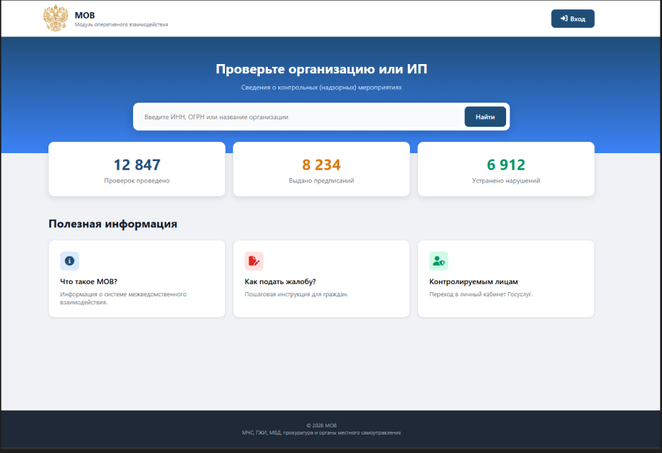
Рисунок. 3.1. Публичная (главная) страница

Второй уровень представляет личный кабинет, вход в который возможен только после авторизации через ЕСИА. В прототипе её имитируют тестовые учётные записи, а архитектура предусматривает интеграцию с реальным протоколом OAuth 2.0 [3, 27].
В личном кабинете права доступа распределены по ролям. Инспектор МЧС имеет полный доступ ко всем функциональным разделам платформы. Прокурору доступны для просмотра блоки согласования мероприятий и направленных задач. Сотрудники ГЖИ и МВД имеют доступ только к чатам и задачам тех контрольных мероприятий, в которых они указаны участниками. Руководители, в том числе начальники отделов и главы администраций, могут просматривать дашборд и ленту событий, чтобы контролировать деятельность подчинённых [1, 6, 9].
Слева на верхней панели личного кабинета находится название платформы «МОВ», справа расположен колокольчик с числом непрочитанных уведомлений. Рядом показаны фамилия, имя, отчество и должность пользователя, например «Абельдинов Д.Ф., Старший инспектор ОНДиПР по Куйбышевскому и Северному районам Новосибирской области» [25, 27].
Нажатие на колокольчик открывает список всех уведомлений пользователя: о новом мероприятии, изменении статуса голосования, просрочке задачи, необходимости согласования и т.д. Выбор уведомления переводит пользователя в нужный раздел платформы. Уведомления чатов автоматически снимаются после прочтения соответствующих сообщений [25, 27].
Слева в личном кабинете находится меню: «Панель управления» (дашборд), «Создание мероприятий», «Чат и файлы», «Реестр задач», «Библиотека шаблонов», «Карта рисков», «Прокуратура», «МВД. Передача материалов дознания», «Интеграции», «Кадастр». Разделы переключаются средствами JavaScript без перезагрузки страницы. Каждый из них размещён в отдельном div-контейнере, который становится видимым при нажатии на соответствующий пункт меню [25].

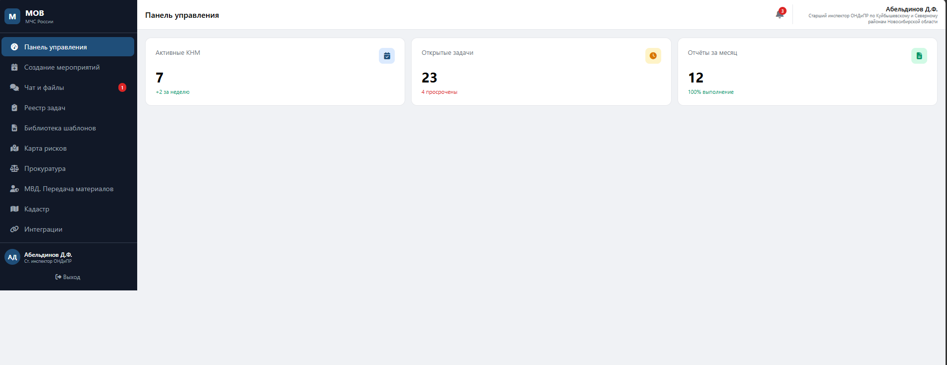
Рисунок. 3.2. Меню личного кабинета
Прототип выполнен как одностраничное приложение (Single Page Application, SPA). Для фронтенда выбрана библиотека React.js с компонентной архитектурой и виртуальным DOM, за счёт которого достигается высокая производительность. TypeScript добавляет статическую типизацию и позволяет находить многие ошибки ещё при разработке. Для оформления использован Tailwind CSS, утилитарный CSS-фреймворк, с которым можно быстро создавать интерфейс в едином корпоративном стиле: белый фон, синие акценты и строгие формы, характерные для государственных порталов [27].
Для интерактивной карты рисков используется библиотека «ЯндексКарта» с открытыми тайлами OpenStreetMap. Она подключается через CDN и позволяет работать с картой без подключения к сети после загрузки тайлов. Для всех иконок, включая колокольчик, меню и маркеры на карте, используется библиотека FontAwesome [27].
Прототип не предусматривает развёртывания полноценного бэкенда. Данные о мероприятиях, задачах и уведомлениях хранятся в глобальном объекте window.appData. Вся логика работает на фронтенде и имитирует ответы сервера. Это позволяет показать все функции платформы без настройки базы данных и API [25, 27].

3.2. Панель управления и конструктор совместных контрольных (надзорных) мероприятий
Панель управления (дашборд) служит главной страницей личного кабинета. Она открывается сразу после входа в систему и помогает оперативно оценить обстановку: за 10–15 секунд пользователь может составить общее представление о текущей межведомственной деятельности [25].
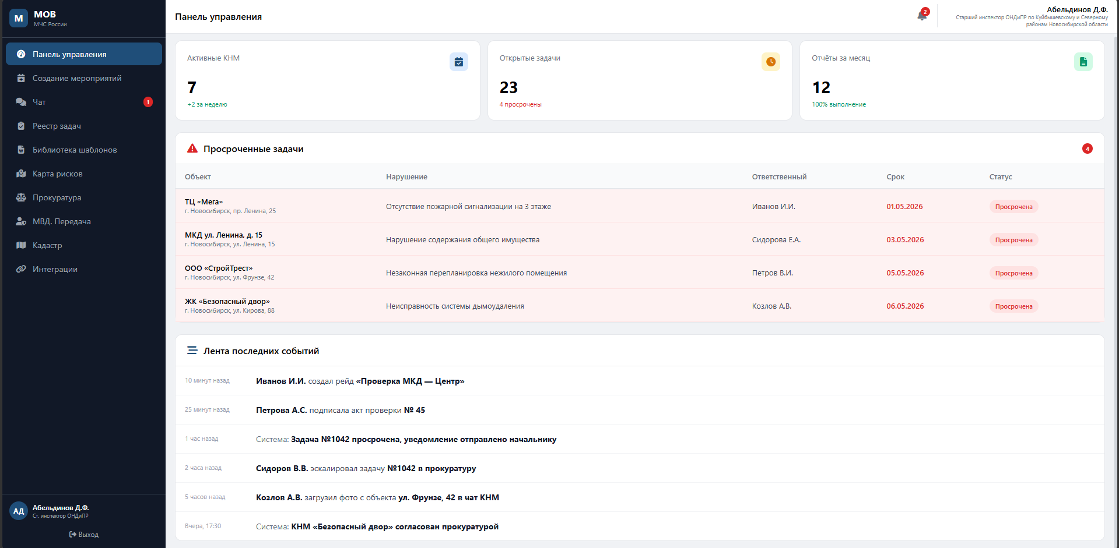
Рисунок. 3.3. Панель управления (дашборд)
В верхней части дашборда расположены три крупных виджета с ключевыми показателями:
- «Активные КНМ» — количество мероприятий, находящихся в статусе «На согласовании» или «Запланировано».
- «Открытые задачи» — количество задач, по которым не истёк срок исполнения, с разделением на «Назначена», «Принята», «Просрочена».
- «Отчёты за месяц» — количество сформированных актов проверок и предписаний.
Показатели виджетов пересчитываются автоматически, когда меняются данные в других разделах платформы, например после создания мероприятия или закрытия задачи [9, 25].
Ниже виджетов находится таблица «Просроченные задачи». Строки с истёкшим сроком исполнения выделяются красным, чтобы привлечь внимание пользователя. В таблице есть колонки «Объект» (наименование и адрес контролируемого объекта), «Нарушение» (краткое описание выявленного нарушения), «Ответственный» (должностное лицо, отвечающее за устранение), «Срок» (дата, до которой нужно устранить нарушение) и «Статус» (текущее состояние задачи: «Назначена», «Принята», «Выполнена», «Просрочена»). Руководитель может сразу увидеть, где работа задерживается, и принять меры для её ускорения [10, 25].
Под таблицей находится лента последних событий. В ней действия пользователей платформы показаны в хронологическом порядке. Каждая запись содержит описание действия, имя пользователя и относительное время, например «10 минут назад» или «1 час назад». Примеры записей: «Иванов И.И. создал рейд "Проверка МКД — Центр"», «Петрова А.С. подписала акт проверки № 45», «Система: задача №1042 просрочена, уведомление отправлено начальнику отдела», «Сидоров В.В. эскалировал задачу №1042 в прокуратуру». При новых действиях лента обновляется автоматически [25, 27].
Вторая основная функция платформы, конструктор совместных мероприятий, позволяет создать карточку межведомственного рейда и затем согласовать его дату и состав участников. Форма состоит из четырёх шагов. Перейти дальше можно только после заполнения всех обязательных полей текущего шага. Для исправления данных пользователь может вернуться на предыдущий шаг [3, 6, 25].
Шаг 1. Основная информация. Инспектор заполняет следующие поля:
- Название мероприятия (текстовое поле, обязательное). Пример: «Внеплановая проверка ООО "ТехноПром"».
- Адрес объекта указывается в обязательном текстовом поле. Пример: «г. Новосибирск, ул. Ленина, д. 15». Кнопка «Выбрать на карте» позволяет задать адрес, указав место на карте.
- Категория риска выбирается из выпадающего списка. Риск-ориентированный подход, закреплённый в Постановлении Правительства РФ № 290, предусматривает шесть категорий: чрезвычайно высокий, высокий, значительный, средний, умеренный, низкий. От выбранной категории зависят периодичность проверок и объём контрольных мероприятий.
- В многострочном поле «Цель мероприятия» инспектор указывает вопросы, которые нужно проверить. Например: «Проверка соблюдения требований пожарной безопасности в местах массового пребывания людей, оценка состояния эвакуационных путей и работоспособности систем противопожарной защиты» [6, 9, 25].
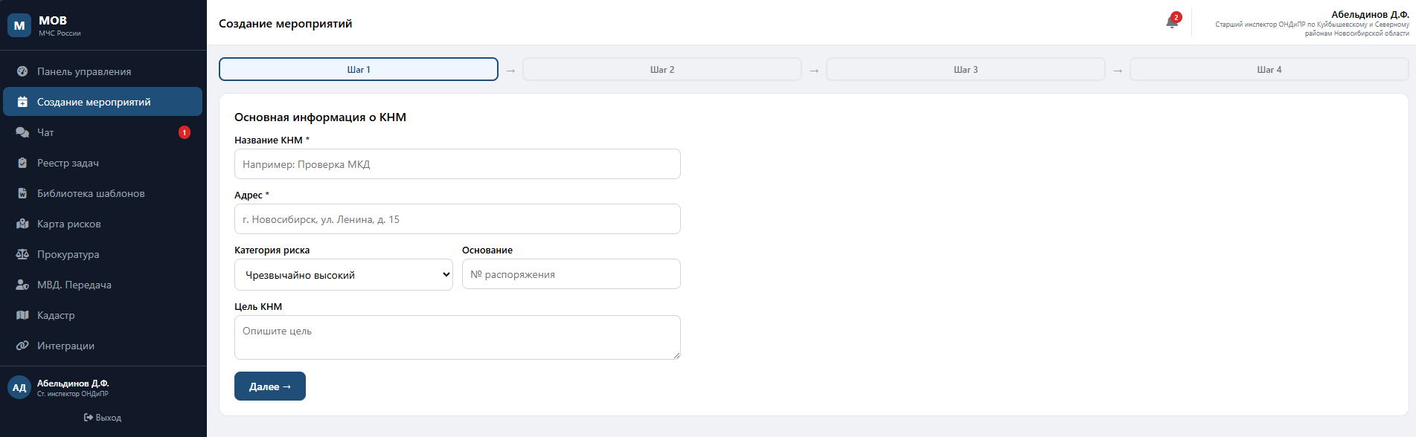
Рисунок. 3.4. Создание мероприятия (шаг 1 — основная информация)
Шаг 2. Выбор участников. Инспектор отмечает ведомства, которые нужно пригласить в рейд, с помощью чекбоксов «МЧС», «ГЖИ», «Администрация». По умолчанию отметки не установлены: инициатор (обычно МЧС) уже включён в состав участников автоматически. При необходимости можно выбрать несколько ведомств. Если есть база пользователей, для каждого ведомства можно указать сотрудника, который будет его представлять. Если сотрудник не выбран, приглашение направляется на уровне ведомства [1, 3, 32].
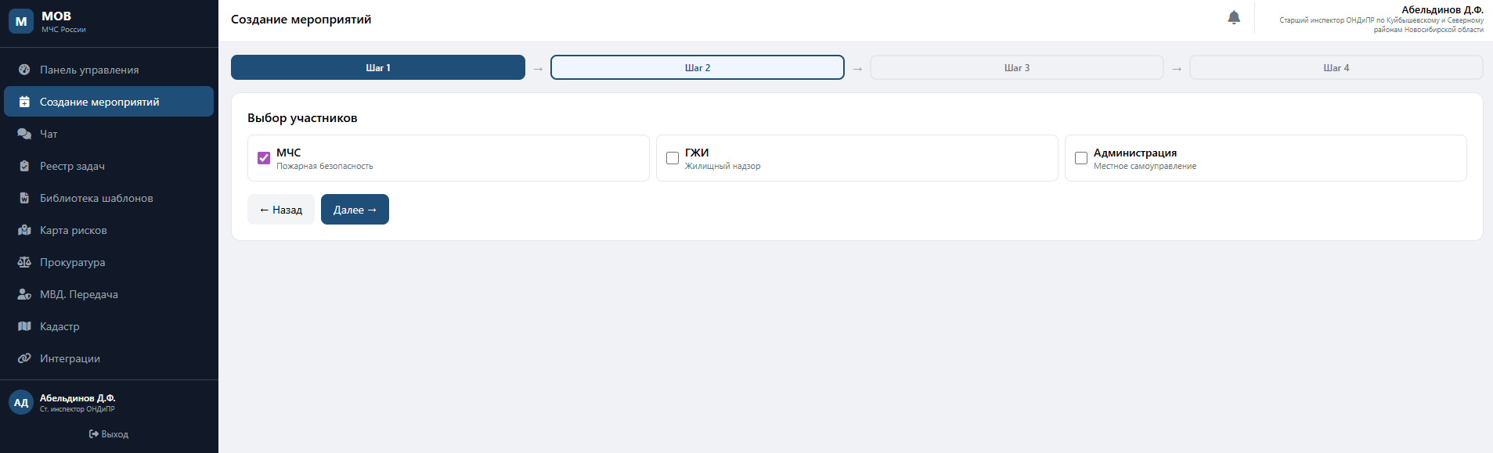
Рисунок. 3.5. Создание мероприятия (шаг 2 — участники)
Шаг 3. Выбор дат (голосование). Голосование помогает быстрее согласовать дату. Вместо телефонных звонков и обмена письмами система предлагает три временных слота, например «Вторник, 25 мая, 10:00», «Среда, 26 мая, 14:00», «Четверг, 27 мая, 11:00». Приглашённые участники отмечают удобные варианты. В интерфейсе видны текущие результаты: число голосов за каждый слот и список участников, которые уже выбрали даты. Когда проголосуют все, система автоматически фиксирует дату, набравшую большинство голосов. При равном числе голосов инициатор вправе выбрать окончательную дату вручную [3, 25].

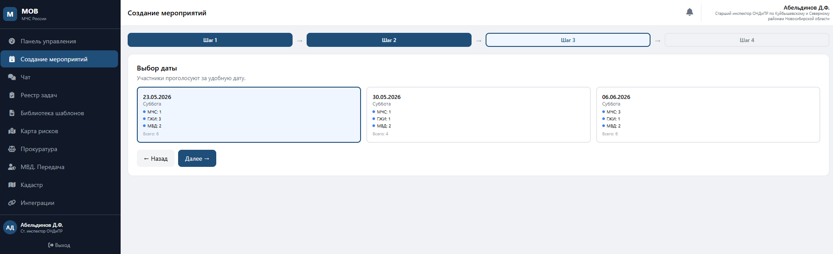
Рисунок. 3.6. Создание мероприятия (шаг 2 — выбор дат (голосование))
Шаг 4. Создание. Инспектор видит сводку введённых данных и может нажать «Создать». После нажатия система выполняет следующие действия:
- Мероприятие добавляется в общий реестр (массив appData.events);
- Для всех выбранных участников автоматически создаются уведомления с названием мероприятия, предложенными датами и ссылкой на раздел «Чат и файлы», где можно подтвердить участие и проголосовать. Уведомления отображаются в списке уведомлений колокольчика;
- Для мероприятия автоматически создаётся защищённый чат (см. раздел 3.3), в который приглашаются все участники;
- В ленту последних событий добавляется запись: «[ФИО инициатора] создал мероприятие "[Название]"»;
- Форма очищается, и пользователь возвращается к первому шагу, чтобы создать следующее мероприятие [9, 25, 27].
Конструктор позволяет сократить время организации совместного рейда с 2–5 рабочих дней до 15–30 минут. Это достигается благодаря автоматизированному цифровому согласованию вместо ручного [10, 25].

3.3. Защищённый чат с юридической значимостью и реестр задач с автоматическим направлением
После создания мероприятия в разделе «Чат и файлы» автоматически появляется чат с таким же названием. В нём участники могут оперативно общаться при подготовке и проведении мероприятия, а затем при анализе его результатов [25, 27].
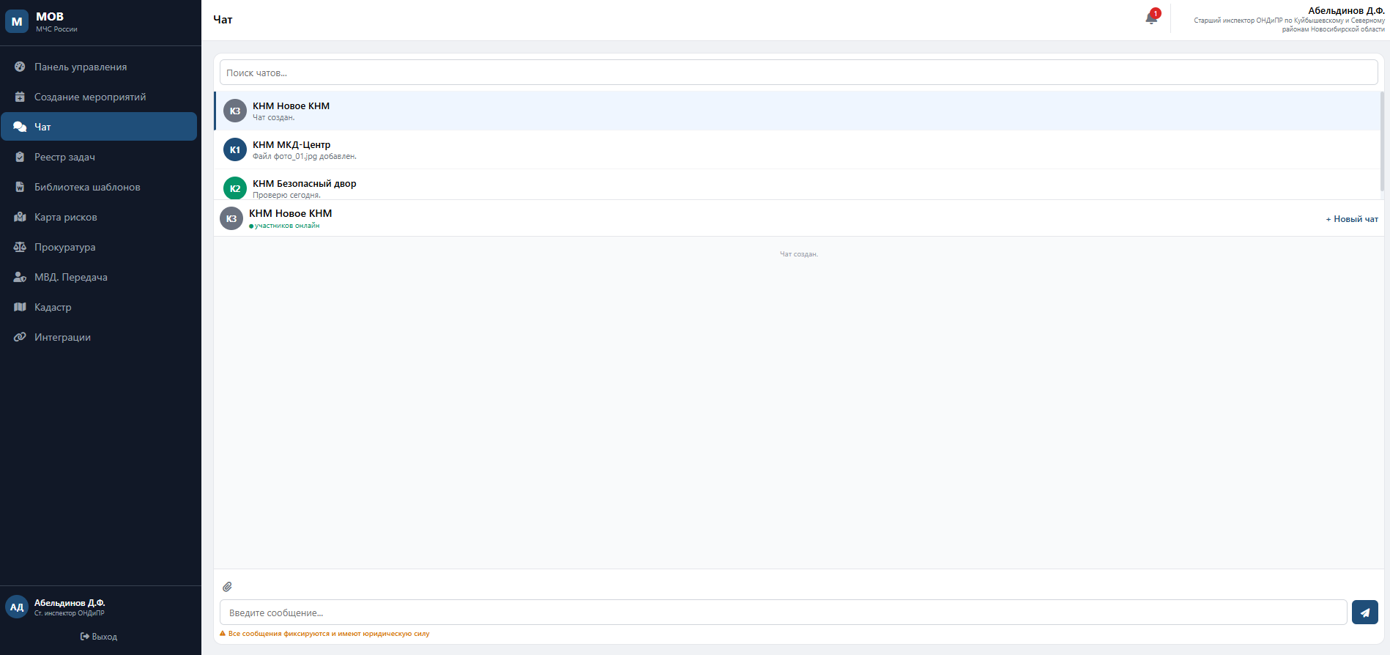
Рисунок. 3.7. Интерфейс чата
Интерфейс чата состоит из двух частей. Слева показаны все чаты мероприятий, в которых участвует текущий пользователь. Они расположены по дате последнего сообщения, поэтому самые активные находятся сверху. Названия чатов с непрочитанными сообщениями выделяются жирным; рядом также может появляться маленькая точка. По этим отметкам пользователь может быстро понять, какие чаты требуют внимания.
Справа открывается переписка выбранного чата. Вверху указаны название мероприятия и список участников. Основное место занимает лента сообщений: у каждого сообщения есть текст, имя автора, дата и время отправления, а также статус «Прочитано». К сообщениям можно прикреплять фотографии нарушений, скан-копии предписаний, схемы эвакуации и расчёты сил и средств. Файлы сохраняются в системе и связываются с соответствующим мероприятием [25].
Под перепиской находится строка ввода сообщения с кнопкой «Отправить» и кнопкой прикрепления файла. Ниже постоянно видна выделенная жирным фраза: «Все сообщения, фиксируются и имеют юридическую силу». Система сохраняет автора, дату и время каждого сообщения и фиксирует его прочтение адресатом. При необходимости переписку можно выгрузить в PDF и использовать как доказательство в судебном разбирательстве. Это особенно важно в спорах о сроках уведомления и факте направления документов [3, 6, 25].
Уведомления о непрочитанных сообщениях снимаются после их обработки. Когда в чат приходит новое сообщение:
- Увеличивается счётчик на иконке-колокольчика (глобальные уведомления);
- Название чата в списке становится жирным.
Когда пользователь открывает чат или отправляет сообщение, система автоматически снимает уведомление. Счётчик на колокольчике уменьшается, а название чата перестаёт выделяться жирным. Пользователь видит только ещё не обработанные уведомления [25].
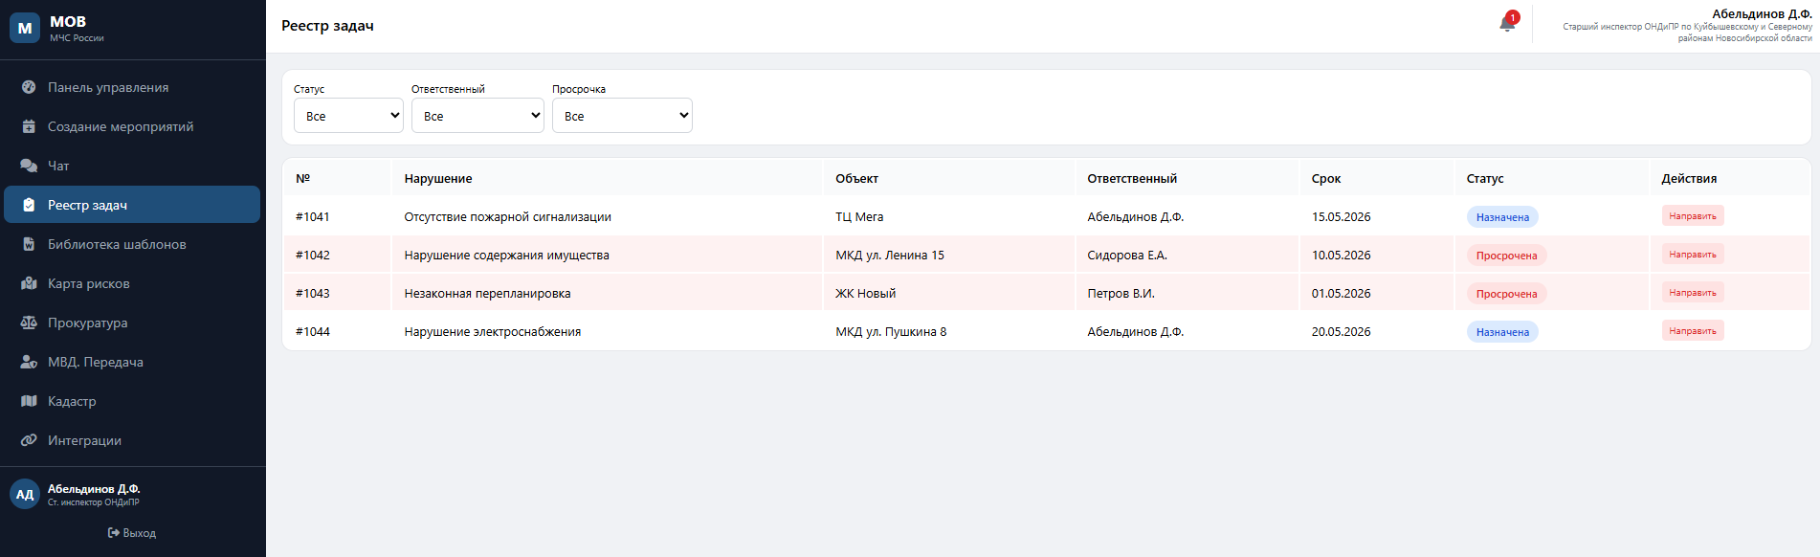
Рисунок. 3.8. Реестр задач
Вторая основная функция раздела 3.3, реестр задач, объединяет в таблице все выданные предписания и назначенные задачи. В ней есть следующие колонки:
- «Нарушение» — краткое описание выявленного нарушения (например, «Захламлён эвакуационный выход», «Огнетушители не перезаряжены», «Система оповещения неисправна»);
- «Объект» — наименование и адрес объекта, на котором выявлено нарушение;
- «Ответственный» — должностное лицо или организация, назначенные ответственным за устранение нарушения (например, «УК "ДомСервис"», «Директор школы №5»);
- «Срок» — дата, до которой нарушение должно быть устранено;
- «Статус» — текущее состояние задачи. Предусмотрены следующие статусы: «Назначена» (задача только создана), «Принята» (ответственный подтвердил ознакомление), «Выполнена» (задача закрыта с подтверждением устранения), «Просрочена» (срок истёк, а задача не выполнена) [9, 10, 25].
Над таблицей находятся фильтры по статусу, ответственному и диапазону дат. Например, фильтр «Просроченные» оставляет только задачи с истёкшим сроком. Записи также можно сортировать по дате создания и сроку исполнения [25].
У задач со статусом «Просрочена» появляется кнопка «Направить». После нажатия система автоматически выполняет следующие действия:
- Статус задачи меняется на «Направлена»;
- В ленту последних событий добавляется запись: «Задача №[номер] по объекту [адрес] направлена в прокуратуру»;
- Для прокурора и вышестоящего ответственного лица создаётся уведомление в списке уведомлений колокольчика;
- В модуле прокуратуры (раздел 3.5) задача появляется в блоке «Направленные задачи» со статусом «На контроле прокуратуры» [3, 10, 25].
Реестр задач позволяет отслеживать исполнение предписаний и автоматически направлять просроченные задачи на вышестоящий уровень. Кроме фиксации просрочки, он позволяет привлекать вышестоящих должностных лиц и прокуратуру к мерам по её устранению [25].

3.4. Библиотека шаблонов документов и интерактивная карта пожарных рисков
Библиотека шаблонов автоматизирует подготовку итоговых документов по результатам контрольных мероприятий. Сотрудник сохраняет контроль над содержанием: система не создаёт документ полностью сама, а подставляет сведения из других модулей. Одни и те же данные не приходится вводить повторно [25].
Раздел «Библиотека шаблонов» состоит из четырёх основных блоков.
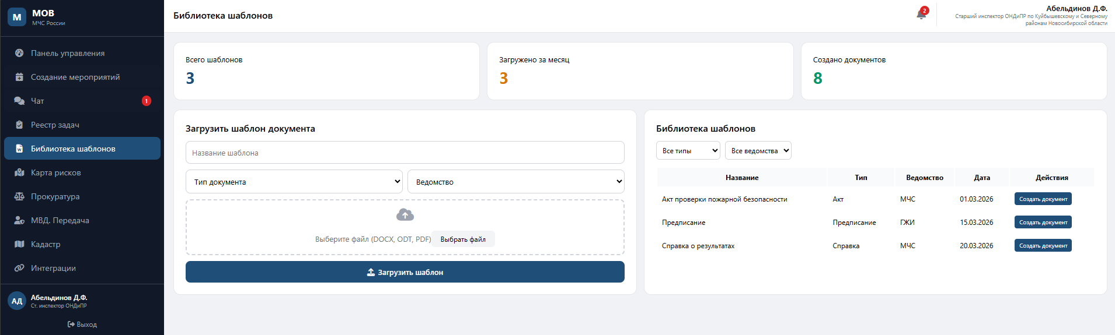
Рисунок. 3.9. Библиотека шаблонов
Блок 1. «Загрузить шаблон документа». В нём есть кнопка «Загрузить шаблон» и форма со следующими полями:
- Название шаблона (текстовое поле, обязательное);
- Тип документа (выпадающий список: акт проверки, предписание, справка, уведомление);
- Ведомство (выпадающий список: МЧС, ГЖИ, МВД);
- Поддерживаемые форматы файлов: DOCX, ODT, PDF. После загрузки шаблон сохраняется в таблицу «Библиотека шаблонов» [27].
Блок 2. «Библиотека шаблонов». Все загруженные шаблоны показаны в таблице с колонками: название, тип документа, ведомство, дата загрузки. Найти нужный шаблон помогают фильтры по типу документа и ведомству над таблицей. Действие «Создать документ» у каждого шаблона открывает форму заполнения [25].
Блок 3. «Создание документа по шаблону». Кнопка «Создать документ» открывает модальное окно с полями документа. Большинство полей сотрудник заполняет вручную и полностью контролирует их содержание. Часть сведений система берёт из других разделов: после выбора мероприятия в выпадающем списке поля «Название мероприятия», «Адрес объекта», «Участники» и «Выявленные нарушения» заполняются автоматически по данным реестров мероприятий и задач [9, 25, 27].
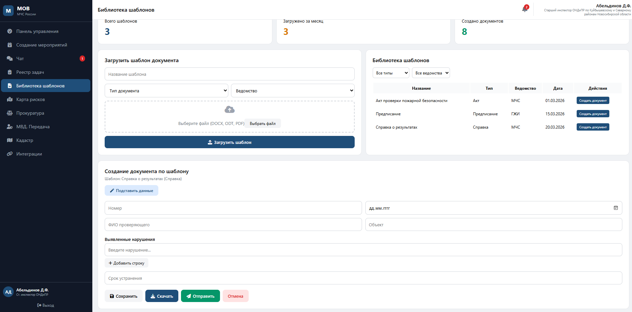
Рисунок. 3.10. Создание документа по шаблону (модальное окно)
Вручную заполняются номер мероприятия / акта, дата составления, ФИО и должность проверяющего, наименование проверяемого объекта/организации, выявленные нарушения (текстовое поле с возможностью добавлять строки), срок их устранения и подписи сторон (ЭЦП).
В нижней части окна расположены кнопки:
- «Сохранить черновик» — сохраняет текущее состояние документа без отправки.
- «Скачать заполненный документ» (DOCX / PDF) — экспорт документа для печати или передачи внешним адресатам.
«Отправить на подпись»: документ направляется всем участникам мероприятия для ознакомления и подписания. В прототипе электронная подпись через ЕСИА имитируется [9, 25, 27].
Блок 4. «Статистика». Виджеты «Всего шаблонов в библиотеке», «Загружено за месяц» и «Создано документов за месяц» позволяют оценить активность работы с документами.
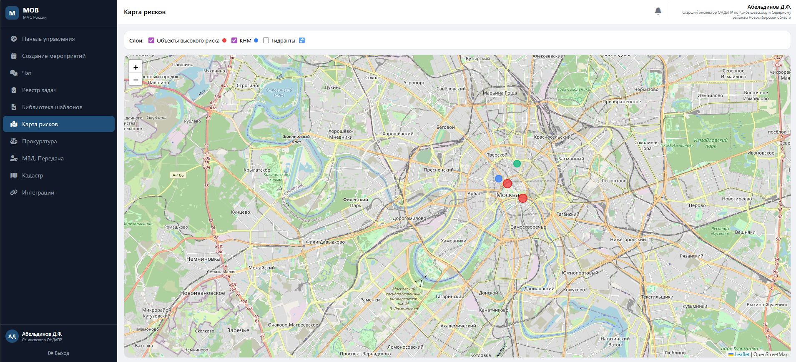
Рисунок. 3.11. Карта рисков
Вторая часть раздела содержит интерактивную карту рисков на базе библиотеки «ЯндексКарта» с открытыми тайлами OpenStreetMap. Карта полностью на русском языке, включая названия улиц, районов и объектов. Слои карты можно включать и выключать с помощью чекбоксов [25, 27].
Предусмотрены три слоя:
Слой 1. «Объекты высокой категории риска». Красные маркеры показывают объекты чрезвычайно высокого и высокого риска. Для тестирования маркеры размещены в Колыванском и Тогучинском районах Новосибирской области: по данным Главы 2, там наблюдается наибольшее число пожаров на 10 тыс. населения. Нажатие на маркер открывает всплывающее окно (popup) с адресом объекта, категорией риска, датой последней проверки и перечнем выявленных нарушений.
Слой 2. «Запланированные КНМ». Запланированные контрольные (надзорные) мероприятия обозначаются синими, зелёными и жёлтыми маркерами. Синие маркеры показывают плановые проверки, зелёные используются для внеплановых, а жёлтыми обозначаются профилактические визиты. Красный здесь не используется, чтобы не путать эти отметки с объектами высокого риска. Нажатие на маркер открывает окно с типом мероприятия, датой и временем проведения, списком участников и статусом.
Слой 3. «Пожарные гидранты». Гидранты отмечены пиктограммами водяных кранов. Нажатие открывает сведения об адресе гидранта, его состоянии (исправен / неисправен), дате последней проверки и принадлежности (водоканал, управляющая компания) [6, 10, 25, 34].
По карте рисков руководители (начальники отделов, главы администраций) могут наглядно оценить плотность рисков на территории и решить, нужно ли перераспределить ресурсы. Например, если в одном квадрате много красных маркеров объектов высокого риска, а мероприятий не запланировано, руководитель может прямо с карты инициировать рейд в этом квадрате [10, 25].

3.5. Модули прокуратуры (согласование и надзор) и МВД (передача материалов дознания)
Модуль прокуратуры разработан в строгом соответствии с требованиями статьи 66 Федерального закона от 31.07.2020 № 248-ФЗ «О государственном контроле (надзоре) и муниципальном контроле в Российской Федерации». Данная статья устанавливает, что внеплановые контрольные (надзорные) мероприятия проводятся только после согласования с органами прокуратуры [3].
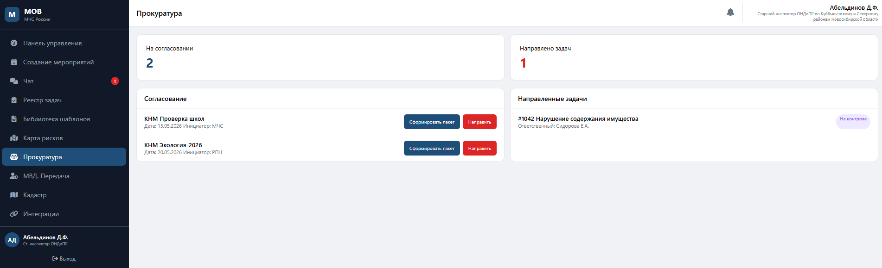
Рисунок. 3.12. Модуль прокуратуры.
Модуль прокуратуры состоит из двух основных блоков.
Блок 1 — «Согласование мероприятий». Здесь отображается список всех внеплановых мероприятий, созданных инспекторами МЧС и ожидающих согласования прокуратуры. Для каждого мероприятия в списке указаны: дата поступления заявления, инициатор (орган контроля — МЧС, ГЖИ), объект контроля (адрес, наименование), предмет мероприятия (краткое описание) [3, 25].
Для каждого мероприятия предусмотрены две кнопки:
- «Сформировать пакет документов» — автоматическая подготовка полного пакета документов, необходимого для направления в прокуратуру (заявление о согласовании, копия решения о проведении мероприятия, документы, обосновывающие необходимость проверки).
- «Направить» — отправка сформированного пакета документов на рассмотрение прокурора. При нажатии на эту кнопку:
- Статус мероприятия меняется на «На согласовании в прокуратуре».
- Инициатор мероприятия (сотрудник МЧС) получает уведомление в колокольчик: «Заявление о согласовании мероприятия №... направлено в прокуратуру. Срок рассмотрения — 1 рабочий день».
- В ленту событий добавляется соответствующая запись [3, 9, 25].
Прокурор, войдя в систему под своей учётной записью, видит те же мероприятия, но с кнопками «Согласовать» и «Отказать». При нажатии «Отказать» открывается модальное окно с обязательным выбором причины отказа из выпадающего списка. Причины соответствуют части 8 статьи 66 248-ФЗ: отсутствие документов, прилагаемых к заявлению; отсутствие оснований для проведения мероприятия; несоответствие вида мероприятия индикаторам риска; несоблюдение требований к оформлению решения; противоречие федеральным законам; несоответствие предмета мероприятия полномочиям органа контроля; проверка одних и тех же требований в отношении одного объекта несколькими органами контроля. При нажатии «Согласовать» мероприятие переходит в статус «Согласовано», инициатор получает уведомление [3, 25].
Блок 2 — «Направленные задачи». Здесь отображаются задачи из реестра задач, которые были эскалированы (кнопка «Направить»). Статус таких задач — «На контроле прокуратуры». Прокурор может в любой момент запросить у инспектора отчёт об исполнении [3, 10, 25].
Статистика модуля прокуратуры: два виджета — «Всего мероприятий на согласовании: X» и «Направлено задач: Y».

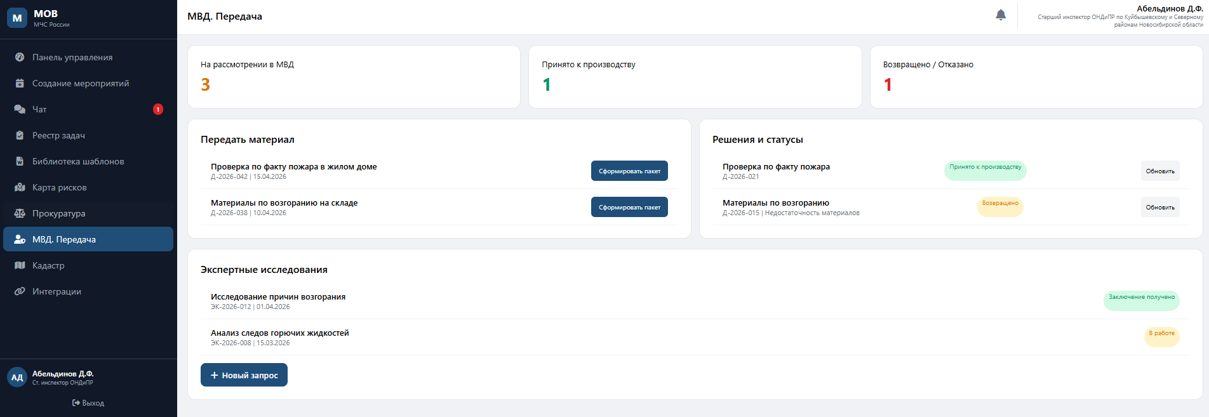
Рисунок. 3.13. Модуль МВД. Передача
Модуль «МВД. Передача материалов дознания» отражает процесс взаимодействия органов дознания государственного пожарного надзора МЧС России со следственными подразделениями Министерства внутренних дел. В соответствии с приказом МЧС РФ и МВД РФ от 17.09.2012 № 549/866, при выявлении в ходе расследования пожара признаков преступления, подследственного органам внутренних дел, материалы проверки должны быть переданы в соответствующий орган МВД [12, 25].
Модуль МВД состоит из четырёх блоков.
Блок 1 — «Передать материал проверки/уголовное дело». Отображается список уголовных дел и материалов проверок, находящихся в производстве пользователя (сотрудника ГПН). У каждого дела или материала есть кнопка «Подготовить к передаче» (или «Сформировать пакет документов»). После нажатия система автоматически создаёт сопроводительное письмо о направлении материалов по подследственности и опись передаваемых документов. Статус дела меняется на «Передано в МВД. Ожидает решения». Одновременно появляется запись в ленте событий и уведомление в списке уведомлений колокольчика [12, 25].
Блок 2. «Решения и статусы переданных материалов». Здесь показаны ранее переданные материалы и текущий статус их рассмотрения органами МВД. Статус «Принято к производству» означает, что дело принято к расследованию; «Возвращено на доследование» сопровождается причинами возврата; «Отказано в принятии» содержит причины отказа; «Направлено по подследственности» означает передачу в другой орган. Для демонстрации служит кнопка «Обновить статус»: после нажатия она случайным образом выбирает и показывает один из статусов, имитируя ответ МВД [12, 25].
Блок 3. «Экспертные исследования». Здесь можно направить запрос в экспертно-криминалистическое подразделение МВД на проведение исследования, например пожаровзрывотехнической экспертизы. Для запросов отображаются статусы «Направлен», «В работе», «Экспертное заключение получено».
Блок 4 — «Статистика». Виджеты: «Материалов на рассмотрении в МВД: X», «Принято к производству: Y», «Возвращено / Отказано: Z».
Модуль МВД решает проблему долгой бюрократической передачи материалов и делает взаимодействие ведомств прозрачным [12, 25, 27].

3.6. Кадастровый модуль и информационные интеграции с ведомственными системами
Кадастровый модуль предназначен для получения сведений о недвижимости из ПКК «Роскадастр». Упрощённая версия в прототипе показывает принцип его работы [36].
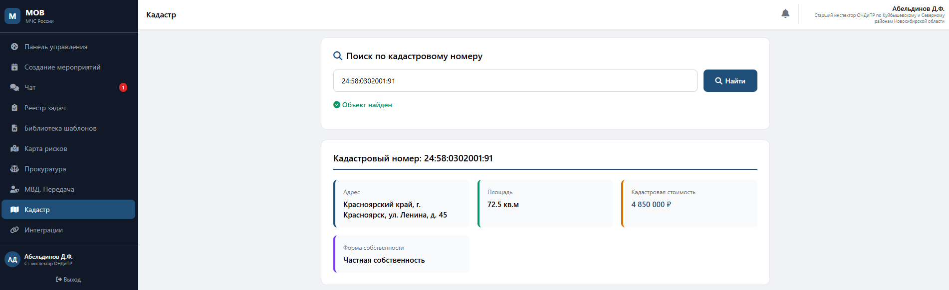
Рисунок. 3.14. Кадастр
На странице «Кадастр» есть текстовое поле для кадастрового номера и кнопка «Найти». Пользователь вводит номер, например «24:50:0000000:1234», и нажимает кнопку. Система ищет его в тестовой базе данных, заранее загруженном массиве из 3–4 объектов. Если номер найден, открывается карточка с адресом, площадью, кадастровой стоимостью и формой собственности. В противном случае появляется сообщение «Объект не найден». Рядом с полем ввода указаны примеры номеров для демонстрации.
В рабочей версии предполагается получать актуальные данные в реальном времени через официальный API ПКК «Роскадастр». Для подключения нужно получить соответствующие ключи доступа [27, 36].
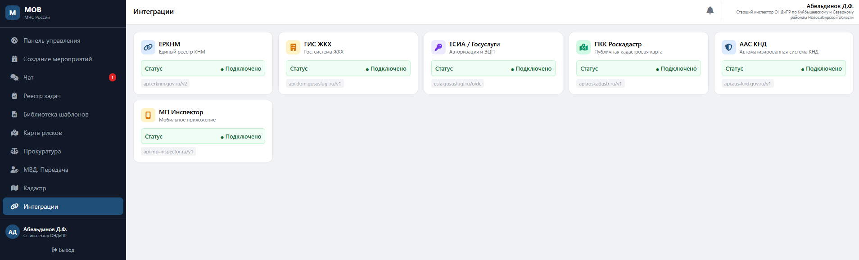
Рисунок. 3.15. Интеграция
На странице «Интеграции» показаны статусы подключения к внешним государственным информационным системам, с которыми взаимодействует платформа МОВ. У каждой системы своя карточка. Во всех карточках для демонстрации прототипа указан статус «Подключено» [25, 27].
Перечень систем:
- ЕРКНМ (Единый реестр контрольных (надзорных) мероприятий). При создании мероприятия система имитирует проверку на дублирование. Если аналогичное мероприятие уже запланировано другим ведомством, пользователь получает предупреждение.
- ГИС ЖКХ. В карточке задачи система имитирует загрузку данных об объекте: год постройки, износ коммуникаций, наличие капитального ремонта, долги управляющей компании.
- ЕСИА (Госуслуги) — обеспечивает авторизацию пользователей (в прототипе — имитация).
- ПКК «Роскадастр» — получение кадастровых данных об объекте.
- ААС КНД (Автоматизированная аналитическая система поддержки и управления контрольно-надзорными органами) — обмен данными с ведомственной системой МЧС.
- МП Инспектор (мобильное приложение для инспекторов) — синхронизация данных с мобильными устройствами для работы в полевых условиях.
У каждой системы есть кнопка «Проверить соединение». При нажатии появляется всплывающее сообщение о результате проверки. В прототипе это всегда сообщение «Соединение установлено» [8, 9, 35, 36, 37].

3.7. Ожидаемая социально-экономическая эффективность и выводы по разработанному прототипу
Ожидаемый эффект от внедрения прототипа оценивается по затратам времени, контролю исполнения, юридической значимости и прозрачности [25].
В таблице 3.1 сопоставлены основные показатели межведомственного взаимодействия до внедрения платформы, при ручной работе, и после внедрения «МОВ» [3, 10, 25].
Таблица 3.1 — Сравнение показателей эффективности межведомственного взаимодействия
Показатель | До внедрения (ручной режим) | После внедрения (МОВ)
Согласование даты и состава КНМ. | 2–5 рабочих дней (телефонные звонки, бумажные письма). | 15–30 минут (голосование в конструкторе).
Время на формирование документов. | 1–2 часа (ручной ввод данных, поиск шаблонов). | 10–15 минут (автозаполнение из карточки мероприятия).
Контроль исполнения предписаний. | Отсутствует автоматическое направление (задачи «зависают»). | Автоматическое уведомление прокуратуры и начальника при просрочке.
Юридическая значимость переписки. | Отсутствует (MAX, звонки). | Фиксация автора, даты, времени; возможно использование в суде.
Прозрачность для руководства. | Нет единого дашборда (информация разрознена). | Ключевые показатели на панели управления в реальном времени.
Трудозатраты инспектора на учёт и отчётность. | 8–12 часов в неделю. | 2–3 часа в неделю (снижение на 70–80%).
Социальный эффект выражается в:
- уменьшении числа неисполненных предписаний благодаря автоматическому контролю сроков и эскалации просроченных задач, что напрямую способствует снижению пожарных рисков;
- росте доверия граждан и бизнеса благодаря прозрачности работы: через публичную часть портала контролируемое лицо может узнать график проверок и статус устранения нарушений;
- снижении коррупционных рисков: система фиксирует все действия, поэтому «потерять» предписание или изменить дату его выдачи невозможно [1, 3, 10, 25].

3.8. Выводы по третьей главе
Прототип платформы «МОВ — Модуль оперативного взаимодействия» разработан как завершённое цифровое решение для устранения системных проблем межведомственного взаимодействия органов федерального государственного пожарного надзора. В его архитектуре и функциях учтены проблемы, выявленные во второй главе: цифровые барьеры, разница в уровне цифровизации города и села, неравномерность данных в ГИС ЖКХ [10, 25, 27].
В едином информационном пространстве прототипа объединены планирование через конструктор мероприятий, контроль через реестр задач с автоматической эскалацией и документирование через библиотеку шаблонов. Защищённый чат обеспечивает юридически значимое общение. Используемые технологии React, «ЯндексКарта» и Tailwind гарантируют высокую производительность и масштабируемость. Вместо искусственного интеллекта применяются детерминированные алгоритмы и статистическая аналитика. Благодаря этому работа системы прозрачна и предсказуема, что делает её пригодной для государственных структур [25, 27].
Разработанный модуль можно рекомендовать для опытной эксплуатации в территориальных органах МЧС России. Затем предполагается его интеграция с ААС КНД, ЕРКНМ, ГИС ЖКХ, ПКК «Роскадастр» и МП «Инспектор». Дальнейшее развитие платформы предполагает:
- полноценное подключение к реальным API внешних систем;
- развёртывание на защищённых серверах МЧС России с выполнением требований информационной безопасности (включая аттестацию объекта информатизации);
- разработку мобильного приложения для работы инспекторов в полевых условиях с синхронизацией с МП Инспектор [8,9, 25, 35, 37].
Результаты третьей главы подтверждают, что предложенный модуль позволяет провести цифровую трансформацию межведомственного взаимодействия и что такая работа целесообразна. Это даёт основание рекомендовать модуль для внедрения в практическую деятельность надзорных органов [1, 3, 25].

ЗАКЛЮЧЕНИЕ
В магистерской диссертации разработаны предложения по совершенствованию межведомственного взаимодействия органов федерального государственного пожарного надзора на основе организационной модели и HTML-прототипа «МОВ — Модуль оперативного взаимодействия». Основным предметом совершенствования определена связь сведений, участников, запросов, поручений и документов в процессе подготовки и проведения конкретного мероприятия.
В результате решения первой задачи систематизированы правовые и организационные основания взаимодействия. Установлена необходимость разграничивать межведомственные связи, внутриведомственное управление и взаимодействие с контролируемыми лицами. Сопоставлено назначение ААС КНД, ЕРКНМ, СМЭВ, регистрационных ресурсов, ГИС ЖКХ и МП «Инспектор». Предлагаемая карточка мероприятия должна сохранять связь с официальными учётными записями и поддерживать действия участников в пределах их компетенции.
При решении второй задачи выполнены документальный анализ и функциональная декомпозиция трёх сценариев: получения и использования сведений, согласования участия и контроля исполнения поручений. Выделены 22 операции и шесть групп возможных организационных затруднений. Для их оценки определены материалы и условия проверки. Модельный сценарий позволил проследить связь запроса, ответа, согласования и принятого результата без обращения к региональной статистике пожаров.
На этой основе обоснованы десять требований к цифровой поддержке. Они охватывают идентификацию записей, источники и актуальность сведений, состояния запросов, организационное согласование, основания сроков, рассмотрение результатов, документооборот, доступ, подтверждение внешнего обмена и историю действий. Для требований определены критерии последующей проверки и контрольные ситуации.
Содержание предложений соотнесено с национальными приоритетами цифровой трансформации государственного управления. Национальная программа «Цифровая экономика Российской Федерации» рассмотрена как предшествующий этап, а действующий национальный проект «Экономика данных и цифровая трансформация государства» и федеральный проект «Цифровое государственное управление» — как направления развития. Соответствие этим направлениям характеризует содержание авторского предложения; формальное участие разработки в национальном проекте в исследовании не установлено.
Результатом решения третьей задачи является организационная модель, представленная в интерфейсе HTML-прототипа «МОВ». Прототип демонстрирует создание мероприятия, выбор участников и дат, переписку, реестр задач и работу с шаблонами. Его материалы позволяют обсуждать состав необходимых сведений, последовательность действий и основания изменения состояний. Демонстрационные сообщения об отправлении материалов или проверке во внешней системе не подтверждают фактический межведомственный обмен.
Предварительное расчётное сопоставление непосредственных трудозатрат инспектора выполнено в авторской публикации при условно заданной продолжительности пяти групп операций. Для выбранных исходных значений сумма изменяется с 240 до 55 минут; расчётная разница составляет 185 минут, или 77,1 %. Эти значения характеризуют рассматриваемый сценарий и требуют подтверждения измерениями. Они не определяют сокращение календарной длительности мероприятия и не доказывают изменения пожарной обстановки [24].
Практическая реализация предложений предполагает уточнение регламентов работы, идентификацию пользователей, разграничение полномочий, серверное хранение, регистрацию действий и выполнение требований защиты информации. Подключение внешних источников требует правовых оснований, согласованных интерфейсов и подтверждения результатов передачи. Юридически значимый документооборот должен обеспечиваться предусмотренными правилами подписания и направления документов.
Материалы исследования могут использоваться при подготовке технического задания на опытную систему, разработке организационных регламентов и методических материалов. Последующая проверка должна оценивать повторный ввод реквизитов, непосредственные трудозатраты, длительность процедур, возвраты материалов и подтверждение исполнения. Такой порядок позволит установить фактический организационный результат применения предложенного модуля.

СПИСОК ИСПОЛЬЗОВАННЫХ ИСТОЧНИКОВ
1. О пожарной безопасности : Федеральный закон от 21.12.1994 № 69-ФЗ : в редакции от 04.08.2026. Электронная копия на официальном сайте МЧС России. URL: https://24.mchs.gov.ru/uploads/resource/2026-09-24/normativno-pravovye-akty-reguliruyushchie-osushchestvlenie-gosudarstvennogo-kontrolya-nadzora-municipalnogo-kontrolya_1790240185115397645.pdf (дата обращения: 26.10.2026).
2. Технический регламент о требованиях пожарной безопасности : Федеральный закон от 22.07.2008 № 123-ФЗ. Президент России : официальный сайт. URL: https://www.kremlin.ru/acts/bank/27899 (дата обращения: 26.10.2026).
3. О государственном контроле (надзоре) и муниципальном контроле в Российской Федерации : Федеральный закон от 31.07.2020 № 248-ФЗ : в редакции от 04.08.2026. Электронная копия на официальном сайте МЧС России. URL: https://24.mchs.gov.ru/uploads/resource/2026-09-24/normativno-pravovye-akty-reguliruyushchie-osushchestvlenie-gosudarstvennogo-kontrolya-nadzora-municipalnogo-kontrolya_1790240106410686321.pdf (дата обращения: 26.10.2026).
4. О межведомственном информационном взаимодействии в рамках осуществления государственного контроля (надзора), муниципального контроля : постановление Правительства Российской Федерации от 06.03.2021 № 338. Официальный интернет-портал правовой информации. URL: https://publication.pravo.gov.ru/Document/View/0001202103110010 (дата обращения: 26.10.2026).
5. Об утверждении Правил формирования и ведения единого реестра контрольных (надзорных) мероприятий и о внесении изменения в постановление Правительства Российской Федерации от 28 апреля 2015 г. № 415 : постановление Правительства Российской Федерации от 16.04.2021 № 604. Официальный интернет-портал правовой информации. URL: https://publication.pravo.gov.ru/Document/View/0001202104210021 (дата обращения: 26.10.2026).
6. О федеральном государственном пожарном надзоре : постановление Правительства Российской Федерации от 12.04.2012 № 290 : в редакции от 27.08.2025. Электронная копия на официальном сайте МЧС России. URL: https://74.mchs.gov.ru/uploads/resource/2026-06-09/teksty-normativnyh-pravovyh-aktov_17809877491671495140.pdf (дата обращения: 26.10.2026).
7. Об утверждении Правил противопожарного режима в Российской Федерации : постановление Правительства Российской Федерации от 16.09.2020 № 1479. Электронная копия нормативного акта на официальном сайте МЧС России. URL: https://02.mchs.gov.ru/uploads/resource/2026-06-08/71225f84f8519180b820ac49498fe800.pdf (дата обращения: 26.10.2026).
8. Приказ МЧС России от 25.03.2022 № 262 «О вводе в эксплуатацию автоматизированной аналитической системы поддержки и управления контрольно-надзорными органами (ААС КНД)» // СПС «КонсультантПлюс».
9. Приказ МЧС России от 16.01.2026 № 32 «Об утверждении Регламента работы в информационной системе «Автоматизированная аналитическая система поддержки и управления контрольно-надзорными органами МЧС России»».
10. Распоряжение МЧС России от 13.11.2025 № 1010 «Об утверждении Программы профилактики рисков причинения вреда (ущерба) охраняемым законом ценностям в области пожарной безопасности на 2026 год» // СПС «КонсультантПлюс».
11. О единой системе межведомственного электронного взаимодействия : постановление Правительства Российской Федерации от 08.09.2010 № 697. Правительство России : официальный сайт. URL: https://government.ru/docs/all/73897/ (дата обращения: 26.10.2026).
12. Приказ МЧС РФ и МВД РФ от 17.09.2012 № 549/866 «Об утверждении Инструкции об организации взаимодействия подразделений Государственной противопожарной службы МЧС России и органов внутренних дел Российской Федерации при расследовании преступлений, связанных с пожарами» // Российская газета. — 2012. — № 245.
13. Об информации, информационных технологиях и о защите информации : Федеральный закон от 27.07.2006 № 149-ФЗ. Президент России : официальный сайт. URL: https://special.kremlin.ru/acts/bank/24157/page/6 (дата обращения: 26.10.2026).
14. О персональных данных : Федеральный закон от 27.07.2006 № 152-ФЗ. Президент России : официальный сайт. URL: https://www.kremlin.ru/acts/bank/24154 (дата обращения: 26.10.2026).
15. Об электронной подписи : Федеральный закон от 06.04.2011 № 63-ФЗ. Президент России : официальный сайт. URL: https://www.kremlin.ru/acts/bank/32938 (дата обращения: 26.10.2026).
16. Доклад заместителя Министра : материалы по итогам деятельности МЧС России за 2023 год. Раздел «Цифровизация и государственные услуги в области пожарной безопасности». 2024. С. 14–15. Официальный сайт МЧС России. URL: https://14.mchs.gov.ru/uploads/news/2024-02-21/glava-mchs-rossii-aleksandr-kurenkov-podvel-itogi-deyatelnosti-vedomstva-za-2023-god_17085030181330999053.pdf (дата обращения: 26.10.2026).
17. Мобильное приложение «Инспектор»: как МЧС России делает проверки прозрачными и удобными. 01.04.2026. Официальный сайт МЧС России. URL: https://14.mchs.gov.ru/deyatelnost/press-centr/novosti/5725144 (дата обращения: 26.10.2026).
18. ЕГРЮЛ и ЕГРИП. Предоставление сведений в электронном виде. ФНС России : официальный сайт. URL: https://www.nalog.gov.ru/rn77/related_activities/registries/egrul_egrip/ (дата обращения: 26.10.2026).
19. Какие сведения о недвижимости можно получить через НСПД. 17.06.2026. Росреестр : официальный сайт. URL: https://rosreestr.gov.ru/press/news/500126/ (дата обращения: 26.10.2026).
20. ГИС ЖКХ. Справка по работе с ГИС ЖКХ. Официальное руководство пользователя. URL: https://cdn.dom.gosuslugi.ru/webhelp/topics/introduction/c_system-grazhd.html (дата обращения: 26.10.2026).
21. Жигун Л. А. Цифровые инновации в контрольных органах власти // Экономика, предпринимательство и право. 2024. Т. 14, № 6. С. 2733–2742. DOI: 10.18334/epp.14.6.121127. URL: https://1economic.ru/lib/121127 (дата обращения: 26.10.2026).
22. Стенькин Д. С. Реформа контрольной (надзорной) деятельности в Российской Федерации: опыт цифровизации // Legal Bulletin. 2024. Т. 9, № 1. С. 52–66. URL: https://legalbulletin.ru/arhiv-nomerov/2024-tom-9-no1/ (дата обращения: 26.10.2026).
23. Дёмина М. С., Богдашин А. В. Проблема межведомственного взаимодействия органов публичной власти при проведении контрольных (надзорных) мероприятий // Russian Studies in Law and Politics. 2025. Т. 9, № 1. С. 93–107. DOI: 10.12731/2576-9634-2025-9-1-208. URL: https://lpjournal.ru/jour/index.php/rslp/article/view/208 (дата обращения: 26.10.2026).
24. Чуев К. М., Макарова Т. П. Прототип цифрового модуля межведомственного взаимодействия органов федерального государственного пожарного надзора // Сибирский пожарно-спасательный вестник. 2026. № 3. С. 114–130. DOI: 10.34987/2500-4026-2026-3-114-130. URL: https://doi.org/10.34987/2500-4026-2026-3-114-130 (дата обращения: 26.10.2026).
25. Собурь С.В. Пожарная безопасность предприятия: справочник. — М.: ПожКнига, 2024. — 480 с.
26. Тихомиров Ю.А. Административное право и процесс: полный курс. — М.: Издание Тихомирова, 2023. — 656 с.
28. МОВ — Модуль оперативного взаимодействия : авторский HTML-прототип. 2026. Электронный материал исследования.
29. Методические рекомендации по использованию цифрового модуля «МОВ» для организации межведомственного взаимодействия органов федерального государственного пожарного надзора. Железногорск, 2026. Авторский материал исследования.
30. О национальных целях развития Российской Федерации на период до 2030 года и на перспективу до 2036 года : Указ Президента Российской Федерации от 07.05.2024 № 309. Официальный интернет-портал правовой информации. URL: https://publication.pravo.gov.ru/document/0001202405070015 (дата обращения: 26.10.2026).
31. Паспорт национальной программы «Цифровая экономика Российской Федерации». 11.02.2019. Правительство России : официальный сайт. URL: https://government.ru/info/35568/ (дата обращения: 26.10.2026).
32. Охотников А.Л. Оценка рисков на объектах защиты: современные подходы // Проблемы управления рисками в техносфере. — 2021. — № 1 (57). — С. 50–57.
33. Цифровая экономика Российской Федерации. Информация о национальной программе и завершении её реализации. Минцифры России : официальный сайт. URL: https://digital.gov.ru/target/naczionalnaya-programma-czifrovaya-ekonomika-rossijskoj-federaczii (дата обращения: 26.10.2026).
34. Федосеева Н.Н. Проблемы разграничения полномочий в области пожарной безопасности // Административное право и процесс. — 2010. — № 6. — С. 24–27.
35. Симонова Н.В. Механизмы межведомственного взаимодействия в публичном управлении // Управленческое консультирование. — 2003. — № 3 (7). — С. 98–106.
36. Официальный сайт Главного управления МЧС России по Новосибирской области [Электронный ресурс]. — Режим доступа: https://54.mchs.gov.ru/ (дата обращения: 10.05.2026).
37. Единый реестр контрольных (надзорных) мероприятий [Электронный ресурс]. — Режим доступа: https://proverki.gov.ru/ (дата обращения: 12.05.2026).
38. Национальный проект «Экономика данных и цифровая трансформация государства». Минцифры России : официальный сайт. URL: https://digital.gov.ru/target/naczionalnyj-proekt-ekonomika-dannyh-i-czifrovaya-transformacziya-gosudarstva (дата обращения: 26.10.2026).
39. Ц4. Цифровое государственное управление. Федеральный проект национального проекта «Экономика данных и цифровая трансформация государства». Минцифры России : официальный сайт. URL: https://digital.gov.ru/activity/czifrovizacziya-gosudarstva/vedomstvennyj-proektnyj-ofis-vpo/administrirovanie-i-soprovozhdenie-ispolneniya-naczionalnogo-proekta-ekonomika-dannyh-i-czifrovaya-transformacziya-gosudarstva/cz4-czifrovoe-gosudarstvennoe-upravlenie (дата обращения: 26.10.2026).
40. Любимов В. Н., Мартинович Н. В., Чуев К. М. Актуальность применения Правил устройства электроустановок при организации и осуществлении профилактики пожаров // Сибирский пожарно-спасательный вестник. 2025. № 3 (38). С. 178–184. DOI: 10.34987/vestnik.sibpsa.2025.28.95.017. URL: https://doi.org/10.34987/vestnik.sibpsa.2025.28.95.017 (дата обращения: 26.10.2026).
41. Макарова Т. П., Чуев К. М., Зиненко М. А. Формирование правовых компетенций курсантов в области пожарной безопасности: интеграция кейс-метода и иммерсивных технологий // Личность и деятельность преподавателя в условиях цифровой трансформации : сборник материалов III Всероссийской научно-практической конференции, г. Железногорск, 28 ноября 2025 г. Железногорск : Сибирская пожарно-спасательная академия ГПС МЧС России, 2025. С. 158–161.

ПРИЛОЖЕНИЕ А
Материалы приложения описывают демонстрационные пользовательские сценарии HTML-прототипа. Названия разделов и отображаемые сообщения иллюстрируют предполагаемую последовательность действий. Они не подтверждают действующее подключение к ведомственным системам, защищённый обмен или юридическую значимость переписки.
ИНСТРУКЦИЯ ПО РАБОТЕ С ПРОТОТИПОМ ПЛАТФОРМЫ «МОВ — МОДУЛЬ ОПЕРАТИВНОГО ВЗАИМОДЕЙСТВИЯ»
Вход в систему
Для входа в личный кабинет необходимо перейти на главную страницу и нажать кнопку «Вход».
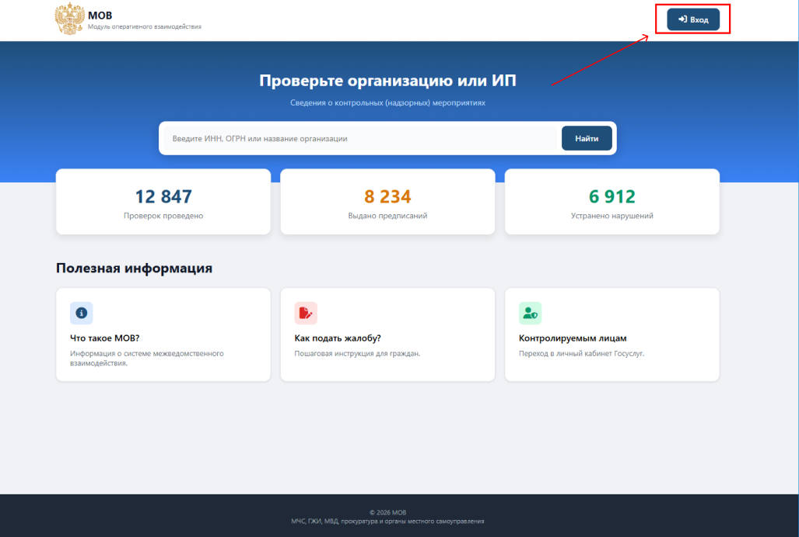
Рисунок А.1 — Публичная главная страница платформы. Вход в систему
Для демонстрации работы прототипа доступна одна текстовая учётная запись:
Таблица А.1 — Демонстрационная учётная запись прототипа
Ведомство | Логин | Пароль
МЧС России | abeldinov@mvdrf.ru | 29082004
Личный кабинет.
После успешной авторизации пользователь попадает в личный кабинет. Личный кабинет представляет собой защищённую часть платформы, доступ к которой имеют только авторизованные сотрудники ведомств. Вся работа по планированию мероприятий, контролю исполнения предписаний и документообороту осуществляется именно в личном кабинете.
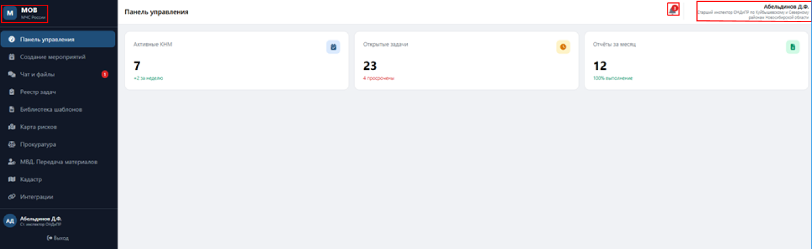
Рисунок А.2 — Личный кабинет (панель управления, меню, виджеты)

Верхняя панель (хедер).
В верхней панели личного кабинета отображаются следующие элементы:
Название платформы «МОВ» (слева) — при нажатии на него пользователь возвращается на панель управления;
Иконка колокольчика (справа) — отображает количество непрочитанных уведомлений. При клике на иконку открывается выпадающий список со всеми уведомлениями, адресованными пользователю: о создании новых мероприятий, об изменении статуса голосования, о просрочке задач, о необходимости согласования и т.д. При нажатии на конкретное уведомление пользователь переходит к соответствующему разделу платформы;
ФИО и должность пользователя — например, «Абельдинов Д.Ф., Старший инспектор ОНДиПР по Куйбышевскому и Северному районам Новосибирской области». Эта информация загружается автоматически при входе и позволяет идентифицировать текущего пользователя.
Уведомления.
Уведомления в платформе МОВ играют ключевую роль в оперативном информировании пользователей. Система автоматически генерирует уведомления в следующих случаях:
создание нового мероприятия (уведомление получают все приглашённые участники);
изменение статуса голосования (кто‑то проголосовал за дату);
подтверждение даты мероприятия;
просрочка задачи (с напоминанием ответственному и его начальнику)
направление задачи в прокуратуру;
получение решения прокурора (согласовано / отказано).
При прочтении соответствующего чата уведомление о непрочитанных сообщениях автоматически снимается, а счётчик на иконке-колокольчика уменьшается.
Боковое окно
Меню личного кабинета расположено слева и включает следующие разделы:
Таблица А.2 — Разделы платформы «МОВ»
Раздел | Содержание пользовательского сценария
Панель управления | Главная страница с виджетами и сводкой по задачам.
Создание мероприятий | Пошаговое создание нового межведомственного КНМ.
Чат | Коммуникация с участниками мероприятий, обмен файлами.
Реестр задач | Таблица всех предписаний и задач с контролем сроков.
Библиотека шаблонов | Загрузка и заполнение шаблонов документов.
Карта рисков | Визуализация объектов высокой категории риска на карте.
Прокуратура | Согласование внеплановых мероприятий, контроль задач.
МВД. Передача | Передача материалов проверки в следственные органы.
Кадастр | Поиск объектов недвижимости по кадастровому номеру.
Интеграция | Статусы подключения к внешним информационным системам.
Переключение между разделами происходит без перезагрузки страницы — каждый раздел представляет собой отдельный div-контейнер, который становится видимым при клике на соответствующий пункт меню. Активный раздел в меню подсвечивается.
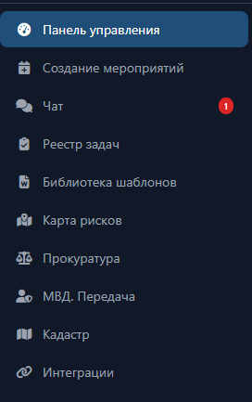
Рисунок А.3 — Навигация по разделам прототипа
Панель управления (дашборд)
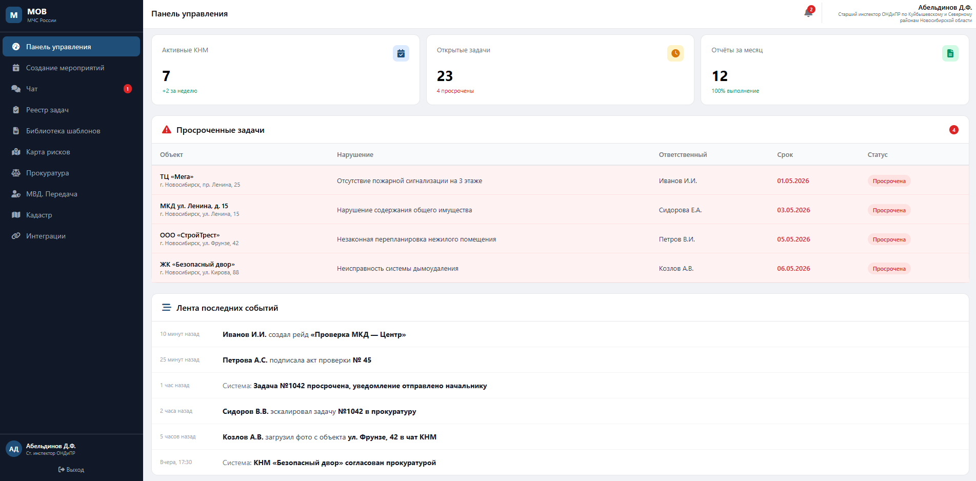
Рисунок А.4 — Панель управления (виджеты, таблица просроченных задач, лента событий)
Панель управления (дашборд) является главной страницей личного кабинета. Она открывается сразу после входа и позволяет за 10–15 секунд получить общее представление о текущем состоянии межведомственной деятельности.
Дашборд отображает три виджета с ключевыми показателями:
«Активные КНМ» — количество контрольных (надзорных) мероприятий, находящихся в статусе «На согласовании» или «Запланировано»;
«Открытые задачи» — количество задач с разделением по статусам (назначена, принята, просрочена);
«Отчёты за месяц» — количество сформированных актов проверок и предписаний.
Ниже виджетов расположена таблица «Просроченные задачи». Строки с просроченными задачами подсвечиваются красным цветом. Таблица содержит колонки: «Объект», «Нарушение», «Ответственный», «Срок», «Статус». Руководитель может сразу увидеть проблемные зоны и принять меры.
Под таблицей размещена лента последних событий — хронологический список действий, совершённых пользователями платформы. Каждая запись содержит описание действия, имя пользователя и относительное время (например, «10 минут назад»). Примеры событий: «Иванов И.И. создал рейд "Проверка МКД — Центр"», «Петрова А.С. подписала акт проверки № 45», «Система: задача №1042 просрочена, уведомление отправлено начальнику отдела».
Создание совместных мероприятий
Процесс создания мероприятия состоит из четырёх шагов. Пользователь может переходить к следующему шагу только после заполнения всех обязательных полей текущего шага.
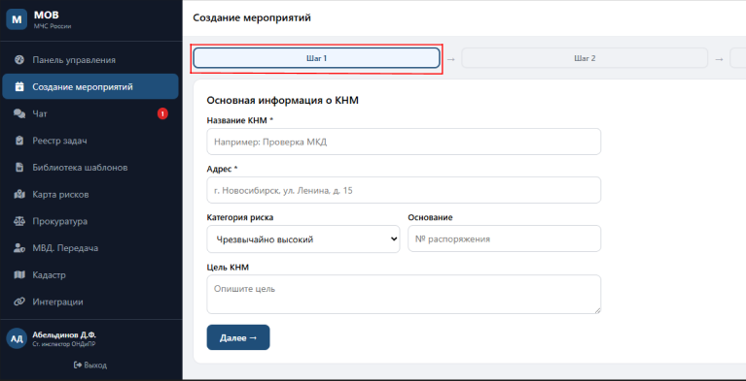
Рисунок А.5 — Создание мероприятия (шаг 1 — основная информация)
Шаг 1 — Основная информация. Заполняются поля:
Название мероприятия (текстовое поле, обязательное). Пример: «Внеплановая проверка ООО "ТехноПром"»;
Адрес объекта (текстовое поле, обязательное). Пример: «г. Новосибирск, ул. Ленина, д. 15». Для удобства предусмотрена кнопка «Выбрать на карте»;
Категория риска (выпадающий список). Доступны шесть категорий: чрезвычайно высокий, высокий, значительный, средний, умеренный, низкий. Выбор категории влияет на периодичность проверок;
Цель мероприятия (многострочное текстовое поле). Описывается, какие вопросы подлежат проверке.
Шаг 2 — Выбор участников. С помощью чекбоксов выбираются ведомства: МЧС, ГЖИ, Администрация.
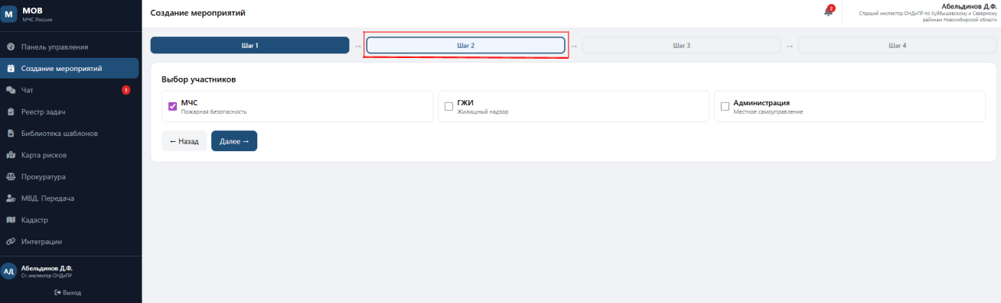
Рисунок А.6 — Создание мероприятия (шаг 2 — выбор участников)

Шаг 3 — Выбор дат (голосование). Инспектор вручную добавляет удобные даты через календарное поле. Система требует добавить хотя бы одну дату — пока это условие не выполнено, кнопка "Далее" остаётся неактивной. После отправки все приглашённые участники получают уведомление и могут проголосовать за удобный вариант. Как только все проголосовали, система автоматически фиксирует дату с большинством голосов.
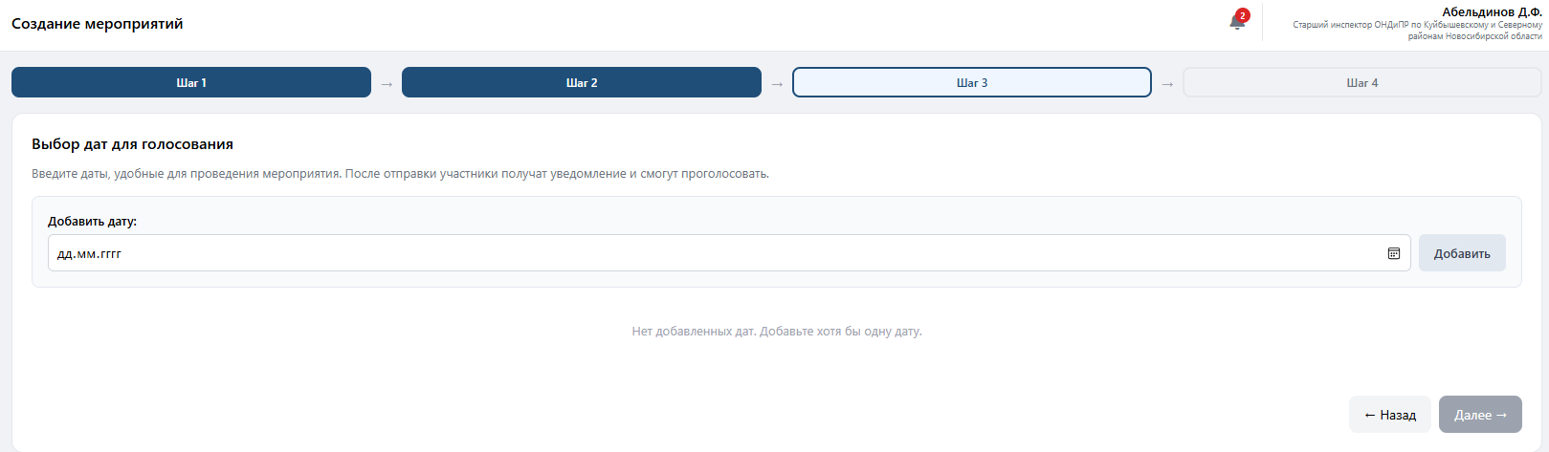
Рисунок А.7 — Создание мероприятия (шаг 3 — выбор дат, голосование)
Шаг 4 — Создание. На этом шаге отображается сводка всех введённых данных. Кнопка «Создать» завершает процесс. При нажатии:
мероприятие добавляется в общий реестр;
всем участникам направляются уведомления;
автоматически создаётся защищённый чат;
форма очищается для создания следующего мероприятия.
Блок «Чат и обмен файлами»
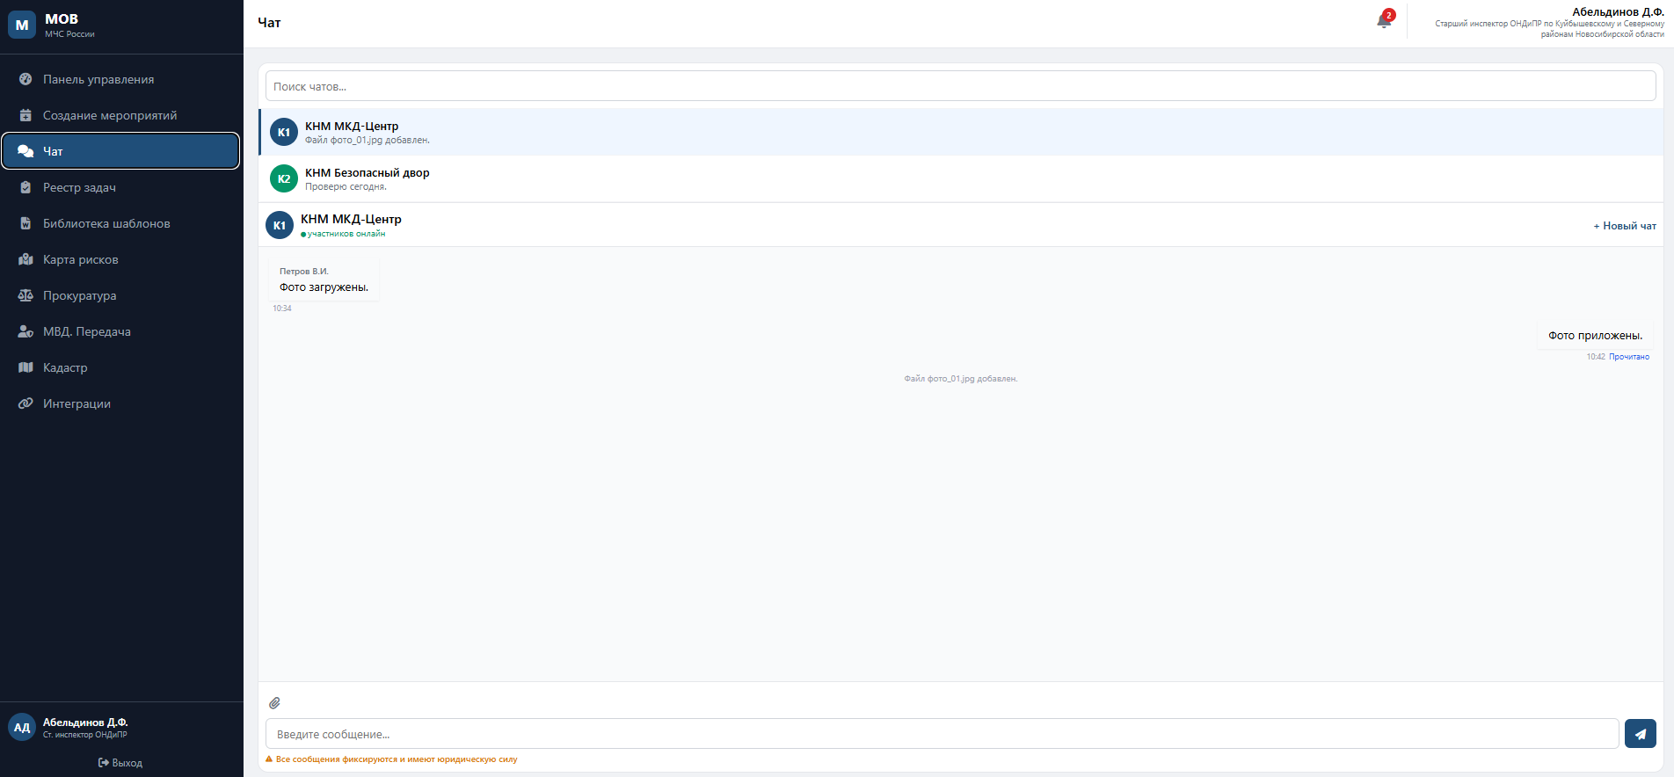
Рисунок А.8 — Переписка и обмен файлами в интерфейсе прототипа
Чат создаётся автоматически для каждого мероприятия и служит для оперативной коммуникации участников. Интерфейс разделён на две части:
слева — список всех чатов, привязанных к мероприятиям, в которых участвует текущий пользователь. Названия чатов с непрочитанными сообщениями выделяются жирным шрифтом. Список отсортирован по дате последнего сообщения.
справа — окно переписки для выбранного чата. В верхней части отображаются название мероприятия и список участников.
К сообщениям можно прикреплять файлы: фотографии выявленных нарушений, скан-копии предписаний, схемы эвакуации, расчёты сил и средств. Прикреплённые файлы сохраняются в системе и привязываются к соответствующему мероприятию.
Под строкой ввода сообщения размещена фраза, набранная жирным шрифтом: «Все сообщения, фиксируются и имеют юридическую силу». Система сохраняет автора, дату и время каждого сообщения, а также фиксирует факт прочтения.
При получении нового сообщения увеличивается счётчик на иконке-колокольчика, а название чата становится жирным. При входе в чат уведомление автоматически снимается.
Блок «Реестр задач»
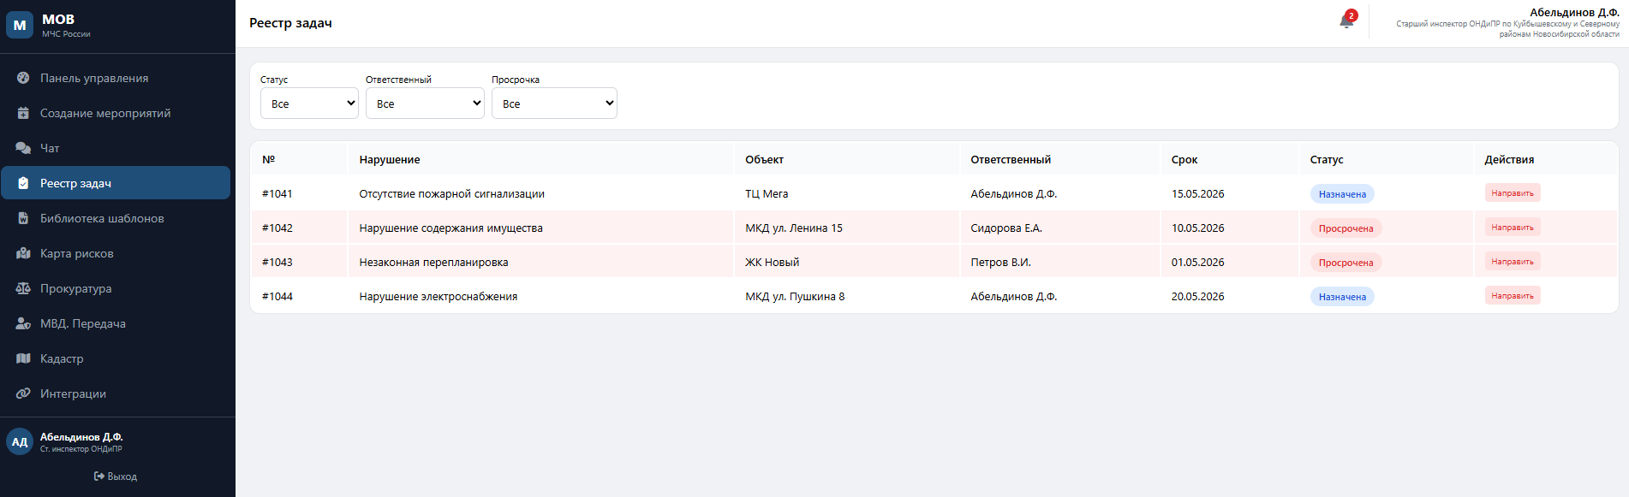
Рисунок А.9 — Реестр задач с кнопкой «Направить»
Реестр задач представляет собой таблицу, содержащую все выданные предписания и назначенные задачи. Колонки таблицы:
«Нарушение» — краткое описание выявленного нарушения.
«Объект» — наименование и адрес объекта, на котором выявлено нарушение.
«Ответственный» — должностное лицо или организация, назначенные ответственным за устранение.
«Срок» — дата, до которой нарушение должно быть устранено.
«Статус» — текущее состояние задачи (Назначена, Принята, Выполнена, Просрочена).
Над таблицей расположены фильтры: по статусу, по ответственному, по диапазону дат. Пользователь может, например, выбрать фильтр «Просроченные» и увидеть только задачи с истёкшим сроком. Также предусмотрена сортировка по дате создания и по сроку исполнения.
Для каждой задачи, находящейся в статусе «Просрочена», в таблице появляется кнопка «Направить». При её нажатии:
статус задачи меняется на «Направлена»;
в ленту событий добавляется запись;
генерируется уведомление для прокурора и вышестоящего начальника ответственного лица;
в модуле прокуратуры задача появляется в блоке «Направленные задачи».
Блок «Библиотека шаблонов»
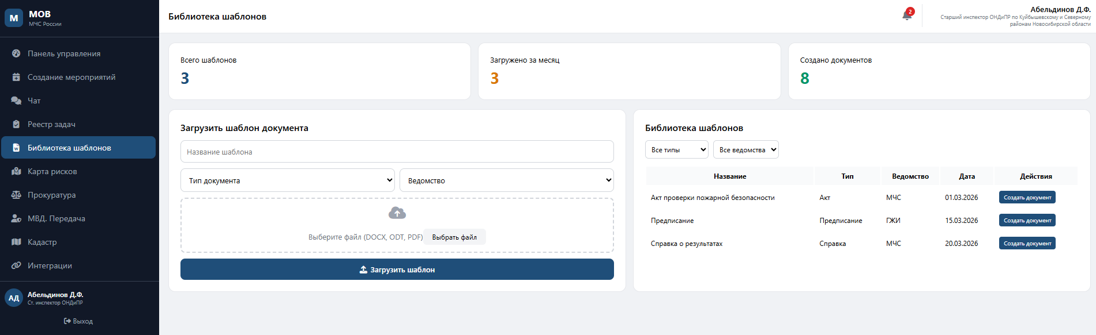
Рисунок А.10 — Библиотека шаблонов (таблица шаблонов)
Раздел состоит из четырёх блоков:
Блок 1 — «Загрузить шаблон документа». Кнопка «Загрузить шаблон» открывает форму с полями: название шаблона, тип документа (акт проверки, предписание, справка, уведомление), ведомство (МЧС, ГЖИ, МВД). Поддерживаемые форматы файлов: DOCX, ODT, PDF. После загрузки шаблон сохраняется в таблицу «Библиотека шаблонов».
Блок 2 — «Библиотека шаблонов». Таблица загруженных шаблонов с фильтрацией по типу документа и ведомству. Колонки: название, тип документа, ведомство, дата загрузки. Для каждого шаблона доступно действие «Создать документ».
Блок 3 — «Создание документа по шаблону». При нажатии «Создать документ» открывается модальное окно для заполнения документа. Поля заполняются вручную, но система помогает, автоматически подставляя данные из других разделов (название мероприятия, адрес, участники, выявленные нарушения). Кнопки: «Сохранить черновик», «Скачать заполненный документ» (DOCX/PDF), «Отправить на подпись».
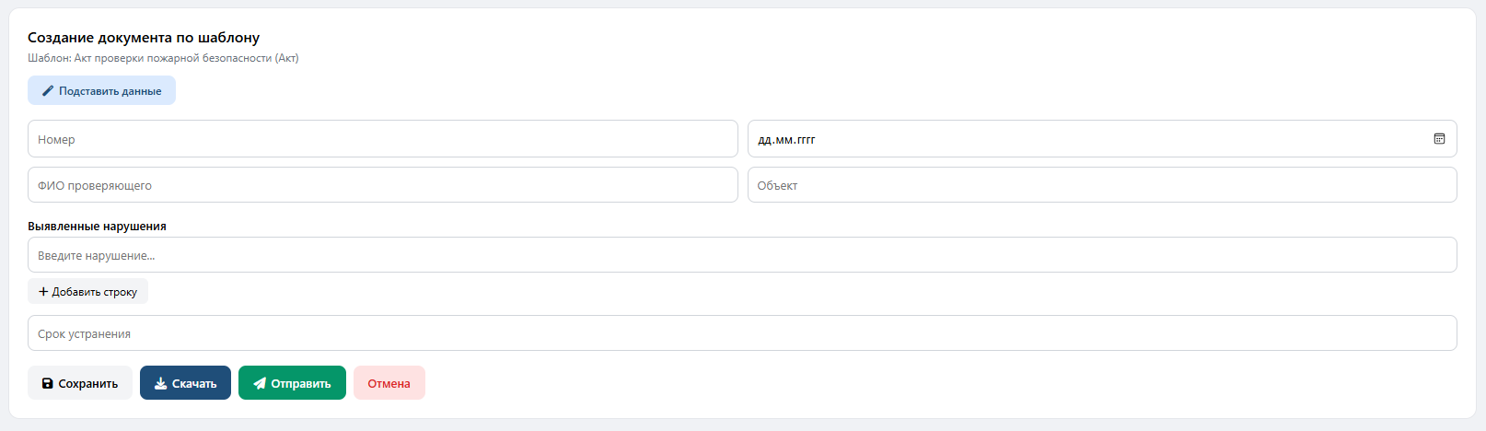
Рисунок А.11 — Модальное окно создания документа
Блок 4 — «Статистика». Виджеты, отображающие: «Всего шаблонов в библиотеке», «Загружено за месяц», «Создано документов за месяц».
Блок «Карта рисков»
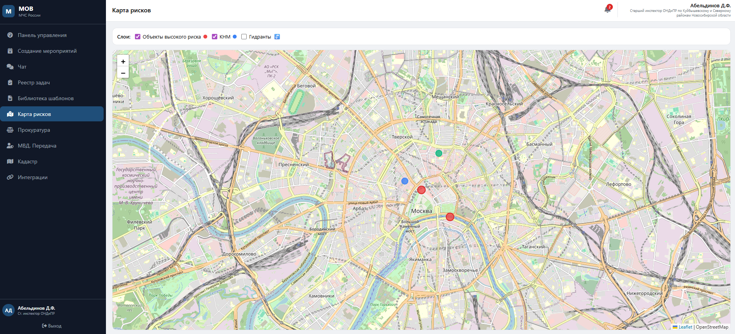
Рисунок А.12 — Интерактивная карта рисков
Карта реализована на базе библиотеки «ЯндексКарта» с открытыми тайлами OpenStreetMap. Карта полностью на русском языке. Три слоя (включаются/выключаются чекбоксами):
«Объекты высокой категории риска» — красные маркеры объектов, отнесённых к высоким категориям риска. При клике открывается окно с адресом, категорией риска, датой последней проверки и перечнем нарушений.
«Запланированные КНМ» — разноцветные маркеры (синие, зелёные, жёлтые). Каждый цвет соответствует определённому типу мероприятия: синий — плановая проверка, зелёный — внеплановая проверка, жёлтый — профилактический визит.
«Пожарные гидранты» — иконки крана. При клике отображается информация: адрес гидранта, состояние (исправен / неисправен), дата последней проверки.
Карта позволяет руководителям визуально оценить плотность рисков на территории и принять решение о перераспределении ресурсов.
Блок «Модуль прокуратуры»
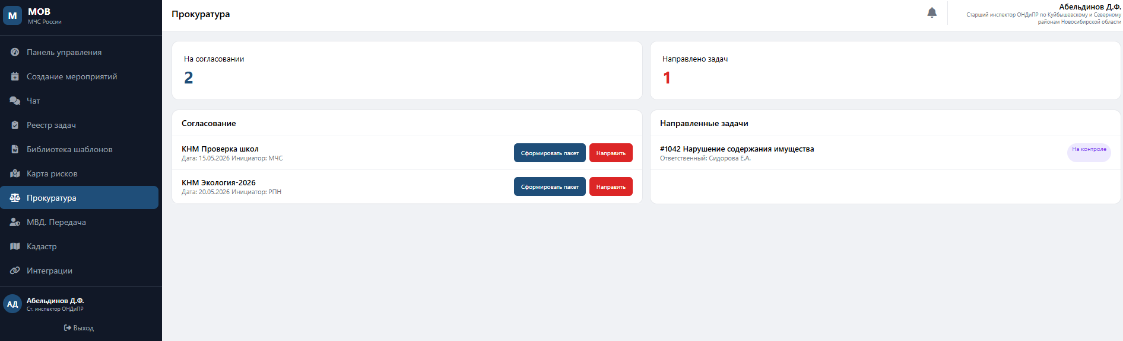
Рисунок А.13 — Модуль прокуратуры (согласование и надзор)
Модуль прокуратуры доступен для роли «Прокурор». Он включает:
Блок 1 — «Согласование мероприятий». Отображается список всех внеплановых мероприятий, созданных инспекторами МЧС и ожидающих согласования. Для каждого мероприятия указаны: дата поступления заявления, инициатор, объект контроля, предмет мероприятия. Кнопки:
«Согласовать» — мероприятие переходит в статус «Согласовано», инициатор получает уведомление.
«Отказать» — открывается модальное окно с выбором причины отказа (в соответствии с ч. 8 ст. 66 248-ФЗ).
Блок 2 — «Направленные задачи». Список задач из реестра задач, которые были направлены (кнопка «Направить»). Статус задач — «На контроле прокуратуры».
Статистика. Виджеты: «Всего мероприятий на согласовании: X», «Направлено задач: Y».
Модуль МВД. Передача
Модуль отражает процесс взаимодействия органов дознания ГПН МЧС России со следственными подразделениями МВД. Состоит из четырёх блоков:
Блок 1 — «Передать материал проверки/уголовное дело». Отображается список уголовных дел и материалов проверок, подлежащих передаче. Кнопка «Подготовить к передаче» генерирует сопроводительное письмо, опись документов, меняет статус на «Передано в МВД. Ожидает решения».
Блок 2 — «Решения и статусы переданных материалов». Статусы: «Принято к производству», «Возвращено на доследование», «Отказано в принятии», «Направлено по подследственности».
Блок 3 — «Экспертные исследования». Возможность направить запрос в экспертно-криминалистическое подразделение МВД. Статусы: «Направлен», «В работе», «Экспертное заключение получено».
Блок 4 — «Статистика». Виджеты: «Материалов на рассмотрении в МВД: X», «Принято к производству: Y», «Возвращено / Отказано: Z».
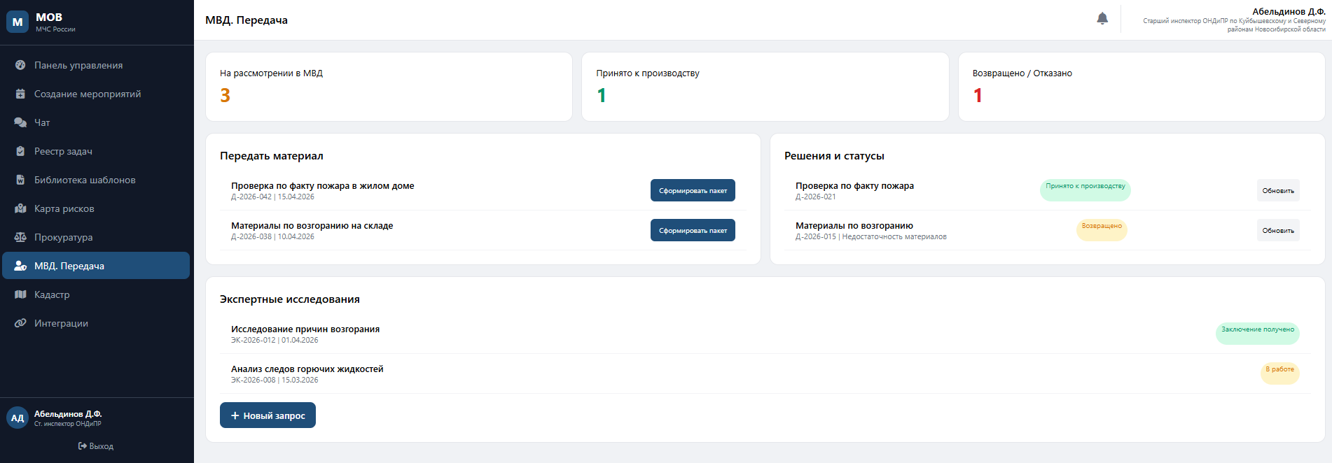
Рисунок А.14 — Модуль МВД. Передача
Блок «Кадастр»
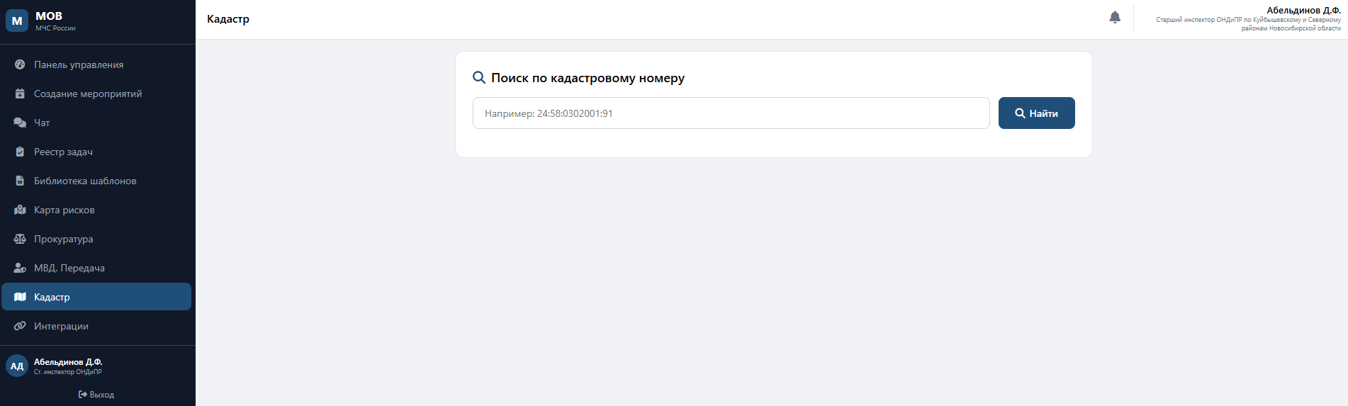
Рисунок А.15 — Кадастровый модуль
На странице «Кадастр» расположены:
поле ввода кадастрового номера;
кнопка «Найти»;
карточка объекта (адрес, площадь, кадастровая стоимость, форма собственности).
Пользователь вводит кадастровый номер (например, «24:50:0000000:1234») и нажимает «Найти». Система ищет введённый номер в тестовой базе данных и выводит карточку объекта. Если номер не найден, выводится сообщение «Объект не найден». В рабочей версии предполагается интеграция с официальным API ПКК «Роскадастр».
Блок «Интеграции»
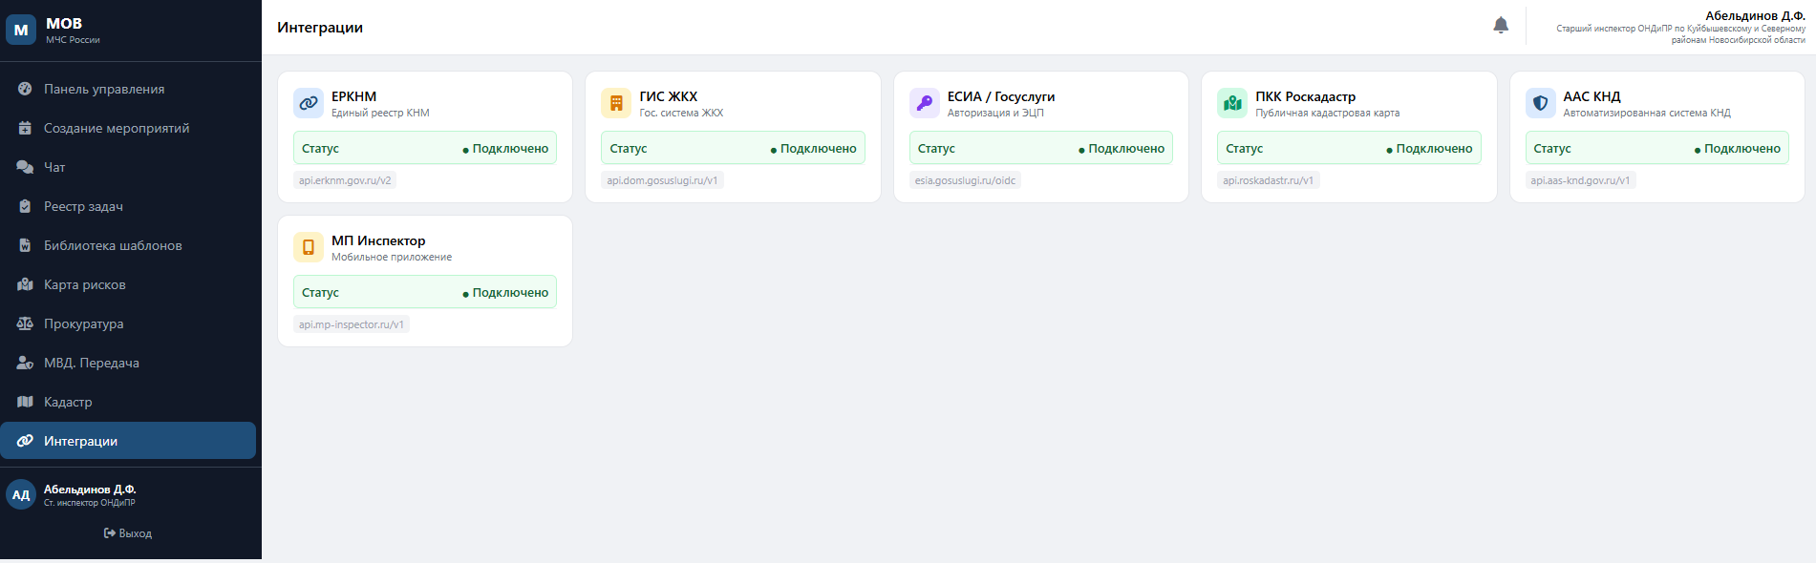
Рисунок А.16 — Страница интеграций
Страница отображает статусы подключения к внешним государственным информационным системам. Каждая система представлена в виде отдельной карточки. Для демонстрации прототипа статус всех систем указан как «Подключено».
Перечень систем и их назначение:
ЕРКНМ — проверка дублирования мероприятий при создании;
ГИС ЖКХ — подгрузка данных об объекте (год постройки, износ, долги УК);
ЕСИА (Госуслуги) — авторизация пользователей;
ПКК «Роскадастр» — получение кадастровых данных;
ААС КНД — обмен данными с ведомственной системой МЧС;
МП Инспектор — синхронизация с мобильным приложением.
Технические требования
Для корректной работы прототипа необходимо:
браузер: последняя версия Google Chrome, Mozilla Firefox, Яндекс Браузер или Microsoft Edge;
разрешение экрана: от 1280×720 пикселей (интерфейс адаптирован для ПК и планшетов);
наличие подключения к интернету для загрузки библиотек;
включённый JavaScript в браузере.
Прототип не требует установки дополнительного программного обеспечения. Все данные (мероприятия, задачи, уведомления) хранятся в памяти браузера и сбрасываются при обновлении страницы.

